Аннотация
Данное учебное пособие предназначено для организации занятий обучающихся по профессии 38.01.02. «Продавец контролёр кассир» в целях освоения модульного курса «Розничная торговля непродовольственными товарами».
Содержание учебного пособия соответствует утвержденной примерной программе по профессии 38.01.02 «Продавец, контролёр-кассир».
В настоящее время основной задачей предприятий торговли является увеличение торгового оборота. Для этого предприятию необходимо:
- изучать потребности и привлекать большее количество покупателей;
- повышать конкурентоспособность;
- умело управлять запасами и выкладкой товаров;
- заинтересовать работников в конечных результатах;
- постоянно обучать торговый персонал.
Создание рационального ассортимента, способствующего наиболее полному удовлетворению потребности покупателей, сегодня актуально для любого торгового предприятия, в том числе и непродовольственного профиля.
Таким образом, современному предприятию торговли непродовольственного профиля нужны профессиональные специалисты, обладающие универсальными знаниями, умениями и навыками по работе с товарами разного профиля, групп и видов.
Необходимость создания данного пособия вызвана:
- объёмным изложением изучаемого материала в различных учебниках по данной дисциплине, что затрудняет получение обучающимися базовых знаний, в соответствии с программой обучения;
- спецификой обучения, когда в ограниченные сроки обучающимся необходимо систематизировать и конкретизировать знания, приобретенные в ходе самостоятельного изучения;
- возможностью сформулировать примерную структуру ответов при сдаче экзамена по данной дисциплине.
Пособие представляет собой комплекс учебных и оценочных материалов, а именно сводно-тематический план и шесть учебных элементов. Содержание учебных элементов модуля включает в себя:
-краткий теоретический материал для формирования знаний и умений товароведной характеристики по отдельным группам товаров;
-варианты контрольных вопросов для проверки степени усвоения знаний и умений по темам каждого раздела;
-задания в тестовой форме для итогового контроля по разделам пособия.
После изучения данного модуля обучающийся сможет:
-охарактеризовать теоретические основы товароведения;
-различать виды материалов для производства отдельных групп товаров;
-определять методы формирования качества;
- охарактеризовать потребительские свойства товаров;
-классифицировать ассортимент с учётом требований товароведения;
-определять качество товаров органолептическим методом в соответствии с требованиями ГОСТов;
-знать правила маркировки, упаковки и хранения товаров в соответствии с ГОСТами;
Учебное пособие может быть рекомендовано преподавателям и мастерам производственного обучения для организации учебной деятельности и контроля знаний студентов по профессии «Продавец; контролер-кассир».

ПОЯСНИТЕЛЬНАЯ ЗАПИСКА

Содержание
I. | Введение в товароведение | 5
1.1. | История возникновения и развития товароведения | 5-6
1.2. | Предмет, цель и задачи товароведения. Принципы товароведения | 6-7
1.3. | Товароведная классификация товаров. Ассортимент товаров | 7-11
1.4. | Качество товаров | 11-17
1.5. | Характеристика потребительских свойств по природе потребления, по характеру влияния на потребительскую стоимость | 18-19
1.6. | Маркировка. Кодирование товаров | 19-30
II. | Правила продажи непродовольственных товаров | 31
2.1. | Классификация систем защиты товаров, порядок их использования. | 31-34
2.2. | Основные правила продажи непродовольственных товаров | 34-37
2.3. | Правила возврата товаров при обнаружении дефектов | 37-39
III. | Охрана труда работников торговли | 40
3.1. | Структура системы охраны труда работников торговли | 40-42
3.2. | Производственный травматизм и профессиональные заболевания | 42
3.3. | Противопожарная безопасность | 42-43
IV. | Товароведение непродовольственных товаров | 44
4.1. | Текстильные товары. Искусственный мех | 44
4.1.1. | Текстильные волокна. Пряжа и нити. Дефекты ткачества | 44-55
4.1.2. | Основные виды ткацких переплетений, отделки тканей | 55-59
4.1.3. | Потребительские свойства текстильных товаров | 59-60
4.1.4. | Ассортимент тканей | 61-65
4.1.5. | Требования к качеству текстильных товаров | 65-67
4.2. | Искусственный мех | 67
4.2.1. | Материалы, применяемые при производстве искусственного меха. Ассортимент искусственного меха | 67-68
4.2.2. | Требования к качеству искусственного меха | 69
V. | Кожевенно-обувные товары | 70
5.1. | Материалы, применяемые при производстве обуви | 70-73
5.2. | Методы крепления низа и верха обуви | 74-78
5.3. | Классификация и ассортимент кожаной обуви | 78-82
5.4. | Требования к качеству кожевенно-обувных товаров | 82-87
VI. | Пушно-меховые товары | 88
6.1. | Пушно-меховой полуфабрикат | 88-92
6.2. | Ассортимент пушно-меховых изделий | 92-94
6.3. | Овчинно-шубные изделия | 94-95
6.4. | Требования к качеству пушно-меховых и овчинно-шубных изделий | 95-97
 | Список используемых источников | 98-99

I. Введение в товароведение
1.1. История возникновения и развития товароведения
Возникновение товароведения как самостоятельной дисциплины в России относится к XVI в. В 1575 г. появилась первая книга по товароведению («Торговая книга») с описанием «всяких земель» товаров, в которой подробно рассказывалось о привозных товарах из других стран, а также о товарах, которые экспортировались в то время из России (пенька, меха, воск, мед, зерно и др.). Первый период развития товароведения с середины XVI до XVIII в. называют товароведно-описательным.
С XVIII по XIX в. товароведение развивается в тесной связи с химией, физикой, биологией и другими науками. С развитием промышленности и торговли, совершенствованием естественнонаучных знаний оно приобрело характер научной дисциплины.
Большое внимание в описании товаров уделялось технологии их производства, поэтому второй этап называют товароведно-технологическим.
Особая заслуга в становлении отечественного товароведения принадлежит Модесту Яковлевичу Киттары (1825—1880). В 1860 г. в труде «Публичный курс товароведения» им была сделана попытка дать классификацию товаров.
В развитие товароведения большой вклад внесли П.П. Петров (1850-1928) и Я.Я. Никитинский (1854-1924), Ф.В. Церевитинов (1874—1947). Они уточнили задачи товароведения, показали его связь с технологией производства, с сельскохозяйственными и экономическими науками. П.П. Петровым, Я.Я. Никитинским, Ф.В. Церевитиновым в 1906—1908 гг. был издан учебник по товароведению промышленных товаров и пищевых продуктов в двух томах. Позднее этот учебник был переработан и значительно расширен и вышел в 1914—1915 гг. уже в четырех томах. Этот учебник служил основой для подготовки многих поколений товароведов.
В 1927 г. Я.Я. Никитинский опубликовал первую научную монографию «Очерки по товароведению пищевых продуктов».
В 1933 г. Ф.В. Церевитинов издал обширную монографию по товароведению «Химия свежих плодов и овощей», многие теоретические положения не утратили своей актуальности на современном этапе развития товароведения.
В настоящее время появляются новые пути в развитии товароведения — прогнозируется создание товаров с учетом изменяющихся потребностей.
Третий этап развития товароведения называется товароведно-формирующим. Перед товароведением встают новые задачи: управление ассортиментом, оценка качества современного и прогнозируемого ассортимента, разработка оптимальных условий эксплуатации и ухода за товарами и др.
Товароведение как научная дисциплина связано с такими науками, как химия, физика, микробиология. Определение качества продовольственных товаров, условий их хранения основано на химических, микробиологических и физических процессах.
Знание химии позволяет понять причины порчи пищевых продуктов.
Для успешной коммерческой деятельности нужны товароведческие знания в комплексе с маркетингом, менеджментом, бухгалтерским учетом в торговле.

1.2. Предмет, цель и задачи товароведения
Товароведение - наука об основополагающих характеристиках товаров, определяющих их потребительные стоимости, и факторах обеспечения этих характеристик.
Термин «товароведение» состоит из двух слов: «товар» и «ведение». Последнее слово произошло от санскр. veda («веды»), что означает «знание», следовательно, в этом смысле товароведение — знания о товарах.
Товар - это продукт материальной деятельности, созданный для продажи и удовлетворяющий какие-либо потребности. Товар обладает определенными потребительскими свойствами, которые создают потребительскую стоимость в товаре.
Продукция -материальный или нематериальный результат деятельности, предназначенный для удовлетворения реальных или потенциальных потребностей.
Предметом товароведения являются потребительные стоимости товаров. Только потребительная стоимость делает продукцию товаром, так как обладает способностью удовлетворять конкретные потребности человека. Если потребительная стоимость товара не отвечает реальным запросам потребителей, то он не будет востребован, а, следовательно, не будет использован по назначению в обусловленной для него сфере применения.
Цель товароведения — изучение основополагающих характеристик товара, составляющих его потребительную стоимость, а также их изменений на всех этапах товародвижения.
Для достижения этой цели товароведение как наука и учебная дисциплина должно решать следующие задачи:
- четкое определение основополагающих характеристик, составляющих потребительную стоимость;
- установление принципов и методов товароведения, обусловливающих его научные основы;
- систематизация множества товаров путем рационального применения методов классификации и кодирования;
- изучение свойств и показателей ассортимента для анализа ассортиментной политики промышленной или торговой организации;
- управление ассортиментом организации;
- определение номенклатуры потребительских свойств и показателей товаров;
- оценка качества товаров, в том числе новых отечественных и импортных;
- выявление градаций качества и дефектов товаров, причин их возникновения и мер по предупреждению реализации некачественных товаров;
- определение количественных характеристик единичных экземпляров товаров и товарных партий;
- обеспечение качества и количества товаров на разных этапах их технологического цикла путем учета формирующих и регулирования сохраняющих факторов;
- установление видов товарных потерь, причин их возникновения и разработка мер по их предупреждению или снижению;
- информационное обеспечение товародвижения от изготовителя до потребителя;
- товароведная характеристика конкретных товаров.

Схема 1. Принципы товароведения
Принципы товароведения

Безопасность Эффективность Совместимость Взаимозаменяемость Систематизация
Безопасность- основополагающий принцип, который заключается в отсутствии недопустимого риска, связанного с возможностью нанесения товаром, или услугой, или процессом ущерба жизни, здоровью и имуществу людей. Безопасность одновременно является одним из обязательных потребительских свойств товара, которое рассматривается как риск или ущерб для потребителя, ограниченный допустимым уровнем.
Эффективность- принцип, заключающийся в достижении наиболее оптимального результата при производстве, упаковке, хранении, реализации и потреблении (эксплуатации) товаров.
Совместимость- принцип, определяемый пригодностью товаров, процессов или услуг к совместному использованию, не вызывающему нежелательных взаимодействий.
Взаимозаменяемость - принцип, определяемый пригодностью одного товара, процесса или услуги для использования вместо другого товара, процесса или услуги в целях выполнения одних и тех же требований.
Систематизация- принцип, заключающийся в установлении определенной последовательности однородных, взаимосвязанных товаров, процессов или услуг.

1.3. Товароведная классификация товаров. Ассортимент товаров
Товары как объекты коммерческой деятельности могут подразделяться по множеству признаков, среди которых основной - назначение.
По назначению все товары подразделяют на следующие роды:
потребительские товары - товары, предназначенные для индивидуальных потребителей для личного использования;
товары промышленного назначения - товары, предназначенные для производства других товаров и создающие его сырьевое и технологическое обеспечение;
товары для офиса - товары, предназначенные для улучшения организации административно-управленческой деятельности.
Каждый род товаров подразделяется на подроды и классы.
Род потребительских товаров делится на три подрода: продовольственные, непродовольственные и медицинские товары. В основе деления на подроды лежат также назначение и удовлетворяемые товарами потребности. Так, продовольственные товары предназначены в основном для удовлетворения физиологических потребностей организма человека в энергии, пластических веществах и органолептических ощущениях (психических потребностей).
Подрод непродовольственных товаров, которые называли ранее промышленными, удовлетворяет разнообразные потребности: физиологические (защита от неблагоприятных внешних воздействий окружающей среды), социальные и др.
Подрод медицинских товаров предназначен для удовлетворения социальных потребностей в обеспечении здоровья человека, а также физиологических потребностей во внутренней безопасности.
Класс товаров - множество товаров, удовлетворяющих обобщенные группы потребностей.
В зависимости от используемого сырья и назначения классы делятся на подклассы, группы, подгруппы, виды и разновидности. Последние две группировки могут иметь наименования: номинальные и марочные. Например, подрод продовольственные товары делится на два класса: пищевые продукты и табачные изделия.
Подкласс однородных товаров - множество товаров, удовлетворяющих аналогичные группы потребностей, имеющих определенные различия. Например, подкласс «Пищевые продукты растительного происхождения» удовлетворяет физиологические потребности в специфических питательных веществах, присущих только этой группе, - углеводах, растительных маслах, белках, волокнах и т. п.
Группа однородных товаров - подмножество товаров, удовлетворяющих более специфичные группы потребностей, что обусловлено особенностями применяемых сырья, материалов, конструкций. Так, подкласс «Пищевые продукты растительного происхождения» подразделяется на плодоовощные, зерномучные и другие группы товаров, каждая из которых удовлетворяет потребности в определенном комплексе веществ и имеет специфичное назначение.
Подгруппа товаров - подмножество товаров, имеющих общее с группой основное назначение, но отличающихся от товаров других подгрупп только им присущими признаками. Так, группа кондитерских товаров делится на две подгруппы: сахаристые и мучные товары, различающиеся соотношением основных компонентов (сахара, муки и жиров).
Вид товаров - совокупность товаров, отличающихся индивидуальным назначением и идентификационными признаками. Вид товаров как часть множества обязательно имеет общее назначение с более крупными классификационными группировками, отличаясь от них индивидуальным назначением. К другим отличительным признакам вида относятся показатели, позволяющие идентифицировать вид товара.
Довольно часто вид товаров распознают по внешнему виду, а вид пищевых продуктов - дополнительно по вкусу, запаху, консистенции. Хотя эти признаки и не являются безусловными, но в силу доступности и простоты их чаще всего используют на практике. Так, виды сахаристых изделий - карамель и конфеты -отличаются прежде всего внешним видом и консистенцией (структурой). Они имеют общее назначение - должны удовлетворять потребность в ощущении приятного сладкого вкуса, и индивидуальное - потребность в разной консистенции.
Разновидность товаров - совокупность товаров одного вида, отличающихся рядом частных признаков. Так, по признаку «содержание начинки» различают две разновидности карамели -леденцовая и с начинкой.
Наименование товаров - совокупность товаров определенного вида, отличающихся от товаров того же вида собственным названием (именем) и индивидуальными особенностями, обусловленными подбором сырья, материалов, а также конструкцией, технологией. Наименование товаров может быть номинальным и марочным.
Номинальное наименование - именное обобщенное название товара, выпускаемого разными изготовителями. Например, карамель Театральная, конфеты Маска, Цитрон и др.
Марочное наименование, или торговая марка - индивидуальное название товара, выпускаемого определенным изготовителем. Довольно часто на это наименование выдается патент, что обеспечивает защиту авторского права марочного наименования, например, обувь Salamander, игристое вино Абрау Дюрсо, сок Тонус.
В современных условиях, когда общая широта товаров достигает в торговых организациях, особенно гипермаркетах, 50000 — 80000 единиц, автоматизированный учет с помощью штрих-кодовой информации требует введения понятия «товарный артикул».
Товарный артикул (ТА) - ассортиментная единица товара, включающая его наименование и/или торговую марку, при необходимости градацию качества (сорт, класс качества, номер, марку и т. п.), типоразмер или количественную характеристику фасованной продукции (массу, объем, длину, ширину, высоту и т. п.), а также иные необходимые сведения. Каждому товарному артикулу присваивается свой штрих-код, что позволяет идентифицировать его на всех этапах товародвижения. Наиболее доступным методом идентификации товарных артикулов на всех этапах товародвижения является маркировка, в том числе и штрих-код.
Классы, подклассы и группы составляют общую товароведную классификацию потребительских товаров. Деление групп однородных товаров на подгруппы, виды, разновидности и наименования относится к частной товароведной классификации и рассматривается в соответствующих разделах товароведения.
Деление потребительских товаров на роды, подроды, классы и подклассы основано на иерархическом методе классификации. При делении на группы могут быть использованы совместно иерархический и фасетный методы.
Ассортимент товаров
Ассортимент товаров - набор товаров, формируемый по определенным признакам и удовлетворяющий разнообразные потребности.
Различают ассортимент промышленный и торговый.
Промышленный (производственный) ассортимент - набор товаров, выпускаемый изготовителем исходя из производственных возможностей.
Торговый ассортимент - набор товаров, формируемый организацией торговли с учетом ее специализации, потребительского спроса и материально-технической базы.
В зависимости от широты охвата товарных групп ассортимент подразделяют на:
простой - набор товаров, представленный небольшим количеством групп, видов и наименований;
сложный - набор товаров, представленный значительным количеством групп, видов и наименований;
групповой - набор однородных товаров, объединенный общими признаками и удовлетворяющий аналогичные потребности;
развернутый - набор товаров, который включает значительное количество подгрупп, видов, разновидностей, наименований;
марочный - набор товаров одного вида марочных наименований. Такие товары могут удовлетворять как физиологические потребности, так и социальные, психологические. Это престижные марки марочных вин, коньяков;
оптимальный - набор товаров, удовлетворяющий реальные потребности с максимально полезным эффектом для потребителя;
рациональный - набор товаров, удовлетворяющий реальные потребности, которые зависят от уровня жизни населения, достижений науки и техники и других особенностей внешней среды.
Свойства и показатели ассортимента
Свойства ассортимента - особенность ассортимента, которая проявляется при его формировании.
Показатели ассортимента - это количественное выражение свойств ассортимента.
Свойства и показатели ассортимента учитываются при формировании ассортимента.
Полнота ассортимента - количество видов, разновидностей и наименований товаров в группе однородной продукции для удовлетворения одинаковых потребностей. Показатель полноты может быть действительным и базовым Действительная полнота — фактическое количество товаров однородной группы. Базовая полнота - планируемое количество товара однородной группы.
Коэффициент полноты - отношение действительного показателя к базовому. Чем больше полнота ассортимента, тем лучше удовлетворяются потребности покупателя. Полнота ассортимента должна быть рациональной, чтобы не затруднить выбор покупателям.
Широта ассортимента - количество видов, разновидностей и наименований товаров различных однородных и разнородных групп. Это свойство характеризуется действительной и базовой широтой, а также коэффициентом широты. Действительная широта — фактическое количество видов, разновидностей товаров, имеющихся в наличии. Базовая широта — широта, принятая за основу для сравнения.
Коэффициент широты выражается отношением действительного количества видов, разновидностей и наименований товаров однородных и разнородных групп к базовому. Широта - показатель насыщенности рынка товарами.
Новизна ассортимента - способность удовлетворять изменившиеся потребности за счет новых товаров. Новизна ассортимента характеризуется степенью обновления.
Коэффициент новизны - отношение количества новых товаров в общем перечне к общему количеству наименований товаров.
Устойчивость ассортимента - способность перечня товаров удовлетворять спрос на одни и те же товары.
Выявление товаров, пользующихся устойчивым спросом, требует анализа данных о реализации товаров и поступлений. Устойчивость ассортимента характеризуется коэффициентом устойчивости - это отношение количества видов, разновидностей, наименований товаров, пользующихся устойчивым спросом к общему количеству товаров тех же однородных групп.
Структура ассортимента характеризуется удельной долей вида, наименования товара или группы в общем наборе.
Структура рассчитывается как отношение количества отдельных групп товаров к общему количеству всех товаров, входящих в ассортимент.
Показатели структуры ассортимента могут быть рассчитаны в натуральном, денежном выражении, а также в процентах от общего товарооборота.
Рациональность ассортимента - способность перечня товаров более полно удовлетворять потребности покупателей.

1.4. Качество товаров
Качество товаров, свойства и показатели качества.
Качество товара является одной и основополагающих характеристик, оказывающих решающее влияние на создание потребительских предпочтений и формирование конкурентоспособности.
Качество товаров – совокупность характеристик объекта, относящихся к его способности удовлетворять установленные и предполагаемые потребности.
Требования к качеству товаров устанавливаются на этапах проектирования и разработки, обеспечиваются материально-техническим снабжением, разработкой и организацией производства, рабочим и окончательным контролем, хранением и реализацией. Перед отпуском потребителю или эксплуатации требования к качеству оцениваются по нормам, регламентированным стандартами и ТУ, или в соответствии с запросами потребителей.
В нормативных документах устанавливаются требования к свойствам и показателям, обусловливающим качество. Поэтому далее мы рассмотрим эти составляющие элементы качества.

Свойства и показатели качества.
Свойство – объективная особенность продукции (или товара), проявляющаяся при ее создании, оценке, хранении и эксплуатации.
Показатель качества – количественное и качественное выражение свойств продукции (или товара).
Классификация показателей качества и их значений представлена на схеме 2.
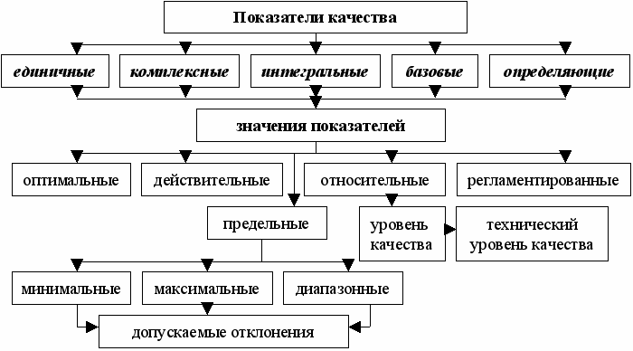
Схема2. Классификация показателей качества

Единичные показатели – показатели, предназначенные для выражения простых свойств товаров. Например, к единичным показателям относятся цвет, форма, целостность и т.д.
Комплексные показатели – показатели, предназначенные для выражения сложных свойств товаров. Так, прочность строительных материалов – комплексный показатель, характеризуемый через ряд единичных: химический состав, пористость, плотность и т.д.
Интегральные показатели – показатели, определяемые как отношение суммарного полезного эффекта от использования продукции по назначению к затратам на разработку, производство, реализацию, хранение и потребление.
Базовые показатели – показатели, принятые за основу при сравнительной характеристике показателей качества. Примером базового показателя могут служить ГОСТы к различным строительным материалам.
Определяющие показатели – показатели, имеющие решающее значение при оценке качества товаров. К ним относятся многие органолептические показатели – внешний вид, цвет всех потребительских товаров, вкус и запах пищевых продуктов; физико-химические показатели – в строительных материалах – прочность, морозостойкость, водопоглощение, теплопроводность и т.д.
Всем перечисленным показателям присущи определенные значения, которые делятся на следующие виды: оптимальные, действительные, регламентированные, предельные и относительные.
1. Оптимальное значение показателя – значение, позволяющее достигнуть наиболее полного удовлетворения части потребностей, которые обусловливает данный показатель.
Так, оптимальное значение показателя «внешний вид» строительных материалов характеризуется типичными и свойственными данному строительному материалу форме, окраске, чистой и сухой поверхности без повреждений. Довольно часто оптимальное значение применяется в качестве нормы, устанавливаемой стандартами и ТУ. Оптимальное значение показателя наиболее желательно, но на практике не всегда допустимо, поэтому при оценке качества определяется действительное значение показателя качества.
2. Действительное значение показателя – значение, определяемое однократным или многократным его измерением. Так, на лабораторных работах по строительным материалам вы определяли какие-нибудь показатели (усадку) и у каждого образца она была своя. Полученные результаты являются действительными показателями усадки.
3. Регламентированное значение – значение, установленное действующими нормативными документами.
4. Предельное значение – значение показателя качества, превышение или снижение которого регламентируется как несоответствие действующему нормативному документу. Это значение может быть:
- минимальным (при нем устанавливается регламентированное значение – не менее), применяется в тех случаях, когда показатель способствует улучшению качества. Напр. количество полезных бактерий в йогурте.
- максимальное предельное значение (при нем устанавливается регламентированное значение – не более), используется для показателей, ухудшающих качество, если установленные пределы будут завышены. Напр., Е, соя, крахмал в продуктах питания.
- диапазонные предельные значения (при них регламентированные значения – не менее и не более), устанавливаются в тех случаях, когда и повышение, и понижение регламентированных пределов вызывают ухудшение качества.
5. Относительное значение показателя – значение, определяемое как отношение действительного значения показателя к базовому или регламентированному значению того же показателя. Например, действительное значение показателя содержания жира в сливочном масле составляет 83%, а базовое 82,5%. Тогда относительное значение показателя равно:83/82,5=1,06.
Уровень качества товаров – относительная характеристика, определяемая путем сопоставления действительных значений показателей с базовыми значениями тех же показателей.
При оценке уровня качества как базовые могут быть использованы показатели эталонов-образцов, которые могут отражать требования к качеству лучших мировых или отечественных изделий, а также требования потребителей.
Технический уровень качества – относительная сравнительная характеристика технического совершенствования товаров, основанная на сравнении действительных значений показателей, характеризующих техническое совершенство, с их базовым показателем, отражающим передовые научно-технические достижения в этой области. Технический уровень качества применяется обычно для характеристики сложнотехнических товаров.
Таким образом, качество товаров представляет собой совокупность свойств и показателей, которые обусловливают удовлетворение разнообразных потребностей в соответствии с назначением конкретных товаров.
2. Номенклатура потребительских свойств и показателей качества товаров – совокупность свойств и показателей, обусловливающих удовлетворение реальных и предполагаемых потребностей. По сути, эта номенклатура и определяет качественные характеристики потребительских товаров.
Потребительские свойства – совокупность свойств, удовлетворяющих потребности или ожидания индивидуальных потребителей.
В пределах номенклатуры потребительские свойства и показатели подразделяются на группы и подгруппы в зависимости от их особенностей и удовлетворяемых потребностей (схема 3).
Рассмотрим подробнее каждую из указанных групп и подгрупп потребительских свойств товаров.
1. Назначение – способность товаров удовлетворять физиологические и социальные потребности, а также потребности в их систематизации. Если товар не удовлетворяет потребителя по назначению, то остальные свойства утрачивают для него привлекательность. Например, если мы сейчас находимся в здании, где не были решены проблемы теплоизоляции, т.е. в помещении холодно зимой и жарко летом, то его надежность, эстетические и другие свойства для нас не имеют существенного значения.
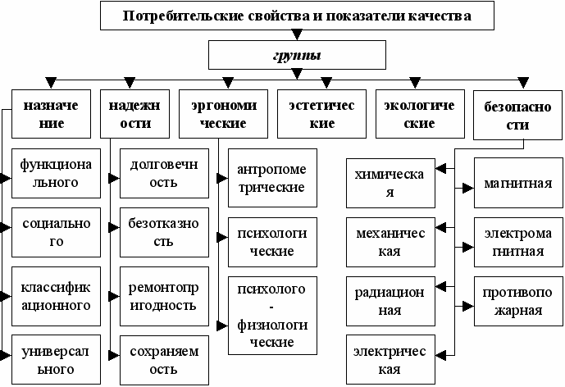
Схема 3. Номенклатура потребительских свойств и показателей качества товаров

В зависимости от удовлетворения потребностей свойства назначения подразделяются на подгруппы:
- функционального – отражают способность товаров выполнять их основные функции;
- социального – способность товаров удовлетворять индивидуальные или общественные социальные потребности. Показателями социального назначения зачастую выступают внешний вид товаров, состав и содержание отдельных компонентов (например, драгоценных металлов, камней, автомобилей и т.п.);
- классификационного - способность ряда свойств и показателей выступать в качестве классификационных признаков. Так, строительные материалы мы классифицируем по физико-механическим свойствам и показателям. Разные модели автомобилей могут быть классифицированы по мощности двигателя, расходу топлива, грузоподъемности и др. признакам;
- универсального - способность свойств и показателей удовлетворять разнообразные потребности.
2. Надежность – способность товаров сохранять функциональное назначение в процессе хранения или эксплуатации в течение заранее оговоренных сроков. Т.е. надежность постоянно изменяется вследствие процессов, происходящих при хранении, потреблении и эксплуатации товаров.
В зависимости от критерия надежности различают следующие подгруппы:
- долговечность - способность товаров сохранять работоспособность до наступления предельного состояния или установленного времени технического обслуживания или ремонта. Показателями долговечности могут служить срок эксплуатации изделий, ресурс (предельная возможность эксплуатации товаров, зафиксированная в нормативных документах);
- безотказность - способность товаров выполнять функциональное назначение без возникновения дефектов. Т.е. безотказность характеризуется сроками, в течение которых товары эксплуатируются без сбоев и отказов. Показателями безотказности могут служить: средняя наработка до первого отказа, интенсивность отказов, вероятность безотказной работы;
- ремонтопригодность - способность товаров восстанавливать свои исходные свойства, в первую очередь функциональное назначение, после устранения выявленных дефектов. Показателями ремонтопригодности служат параметр потока отказов, гарантийная наработка, наработка на отказ, сроки ремонта;
- сохраняемость - способность поддерживать исходные и количественные характеристики без значительных потерь в течение определенного срока. Этап хранения условно можно разделить на 2 периода:
1. складского хранения у изготовителя, в оптовой и розничной торговле;
2. домашнего хранения у потребителя.
Показателями сохраняемости потребительских товаров являются: потери, выход товарной (стандартной) продукции, сроки хранения (эти показатели мы рассмотрим более подробно на последующих лекциях.).
3. Эргономические свойства – способность товаров создавать ощущения удобства, комфортности, наиболее полного удовлетворения потребностей потребителей. Эти свойства подразделяются на подгруппы:
- антропометрические - эти свойства должны создавать комфортность и удобства при потреблении товаров. Показателями антропометрических свойств могут служить размеры обуви, одежды и т.д., диаметры ручек, размеры деталей оргтехники и т.д. При несоответствии размеров наступает быстрое утомление, возникает ощущение неудобства;
- психологические - способность товаров обеспечивать душевную комфортность потребителю при эксплуатации товаров;
- психолого-физиологические - эти свойства комплексно удовлетворяют психологические и физиологические потребности потребителя.
4. Эстетические свойства – способность товаров выражать в чувственно - воспринимаемых признаках формы общественные ценности и удовлетворять эстетические потребности человека.
Большинству потребителей присуще стремление к красоте, гармонии, однако эти представления разные у различных людей. Показателями эстетических свойств товаров могут служить внешний вид, целостность композиции, дизайн, мода, стиль, информационная выразительность, совершенство производственного исполнения.
5. Экологические свойства - способность товаров не оказывать вредного воздействия на окружающую среду при эксплуатации и потреблении.
6. Безопасность – состояние, при котором риск вреда или ущерба ограничен допустимым уровнем.
Применительно к качеству потребительских товаров безопасность может быть определена как отсутствие недопустимого риска для жизни, здоровья и имущества потребителей при эксплуатации или потреблении товаров.
Безопасность – важнейшее свойство качество, которым должны обладать все потребительские товары. Опасная продукция подлежит только уничтожению, а продукция, утратившая иные потребительские свойства, может быть отнесена к условно пригодной для эксплуатации или может быть использована для промпереработки для восстановления необходимых свойств.
В зависимости от природы воздействий влияющих на безопасность, различают следующие ее виды: химическая, радиационная, механическая, электрическая, магнитная, электромагнитная, термическая, санитарно-гигиеническая, противопожарная.
Вещества, влияющие на химическую безопасность товаров, подразделяются на следующие группы: токсичные группы (соли тяжелых металлов), микотоксины, нитраты и нитриты, пестициды, антибиотики, гормональные препараты и прочие.
В качестве показателей радиационной безопасности могут служить предельно допустимые концентрации (ПДК) радионуклидов и радиоизотопов. Из непродовольственных товаров наиболее опасны в радиационном отношении некоторые строительные материалы – шифер, асбест, цемент и др.
Механическая безопасность – отсутствие недопустимого риска для жизни, здоровья и имущества потребителей, который может быть нанесен вследствие различных мех.воздействий (ударов, трения, проколов, деформации и др.).
Электрическая, магнитная и электромагнитная – отсутствие недопустимого риска, который может быть нанесен воздействием электрического, магнитного, электромагнитного полей при эксплуатации сложнотехнических товаров (СВЧ-печи, телевизоры).
Термическая безопасность – отсутствие недопустимого риска, наносимого потребителю воздействием высоких температур при эксплуатации товаров (нагревательные приборы, петарды).
Санитарно-гигиеническая безопасность – отсутствие недопустимого риска при биоповреждениях (микробиологические: различными микроорганизмами – бактериальные или грибковые заболевания; зоологические – вызываются представителями животного мира) потребительских товаров
Противопожарная безопасность – отсутствие недопустимого риска для жизни, здоровья и имущества потребителей при хранении и эксплуатации товаров в результате их самовозгорания. Повышенное возгорание строительных материалов.
В зависимости от природы воздействий влияющих на безопасность, различают следующие ее виды: химическая, радиационная, механическая, электрическая, магнитная, электромагнитная, термическая, санитарно-гигиеническая, противопожарная.

1.5. Характеристика потребительских свойств по природе потребления, по характеру влияния на потребительскую стоимость
В зависимости от характера влияния на потребительную стоимость выделяют функциональные, эргономические, эстетические, социальные, экологические свойства товара, а также его надежность.
Функциональные свойства товара обеспечивают выполнение товаром своих функций в соответствии с назначением.
Функциональные свойства имеют три группы показателей:
♦ совершенство выполнения основной функции (точность хода часов, чистота отстирывания белья стиральными машинами, максимальная скорость мотоцикла и др.);
♦ универсальность применения (возможность съемки объектов со временем выдержки, не предусмотренным для данного класса фотоаппаратов, возможность распыления красок пылесосами);
♦ совершенство выполнения вспомогательных операций (степень автоматизации оттаивания камеры холодильника, время нагрева электронагревательных приборов до заданной температуры после включения в электросеть, возможность подключения к фотоаппарату сменной оптики, ламп-вспышек).
Эргономические свойства - обеспечивают удобство и комфорт при пользовании товаром, создают оптимальные условия для человека, в процессе труда и отдыха, снижают утомляемость, повышают производительность труда.
Эргономические свойства делятся на следующие группы: гигиенические, антропометрические, психофизиологические, психологические.
Гигиенические свойства обеспечивают оптимальные условия для функционирования человеческого организма (поддержание температуры, влажности воздуха, освещенности и др.).
Нарушение допустимых уровней может отрицательно сказаться на самочувствии человека, вызвать дискомфорт, привести к быстрой утомляемости при пользовании товаром.
Антропометрические свойствахарактеризуют соответствие товара размерам, форме и распределению массы тела человека и отдельных его частей. Эти свойства должны обеспечивать рациональную и удобную позу человека, способствовать формированию правильной осанки.
Психофизиологические свойства обеспечивают соответствие товара особенностям органов чувств человека. Это - соответствие его зрительным, слуховым, вкусовым, обонятельным и осязательным возможностям.
Психологические свойствахарактеризуют соответствие товара особенностям восприятия памяти и мышления человека, а также уровню его образования и привычкам (завинчивание винтов и шурупов в направлении движения часовой стрелки).
Эстетические свойства товара обеспечивают удовлетворение духовных потребностей человека, и в первую очередь потребности в прекрасном. Товар может быть действительно красивым и эстетичным при условии, что показатели его внешнего вида (форма, цвет, декор, рисунок, отделка) соответствуют функциональному назначению и подчиняются законам гармонии и красоты.
Социальные свойства- способность товаров удовлетворять индивидуальные или общественные социальные потребности.
Показателями социальных свойств часто выступают внешний вид товаров, состав и содержание отдельных компонентов (драгоценных металлов, камней, ароматических веществ). Нередко эти показатели связаны с психофизиологическим восприятием потребителя (имидж товара, внешний вид, иногда аромат или звук).
Экологические свойства - способность товара не оказывать вредного воздействия на окружающую среду при его эксплуатации или потреблении.
Примером экологических свойств для тканей и одежды может служить прочность красителей; для порошкообразных товаров (стиральных порошков) - надежность упаковки, которая должна предохранять от распыла.
Надежность товара - свойство, характеризующее его способность сохранять свою потребительную стоимость во времени. По стандарту надежность определяется как свойство объекта сохранять во времени в установленных пределах значения всех параметров, характеризующих его способность выполнять требуемые функции в заданных режимах и условиях применения, технического обслуживания, ремонтов, хранения и транспортирования.

1.6. Маркировка. Кодирование товаров
Маркировка - текст, условные обозначения, нанесенные на упаковку или товар для доведения до потребителя информации об изготовителях и потребительских свойствах товара.
В зависимости от места нанесения различают маркировку производственную и торговую. Требования к производственной маркировке устанавливаются стандартами на маркировку и упаковку Требования к торговой маркировке устанавливаются правилами продажи отдельных групп товаров.
Производственная маркировка - текст, рисунок или условные обозначения, нанесенные изготовителем на товар и/или упаковку и/или другие носители информации. Носителями производственной маркировки могут быть:
- Этикетки.
- Кольеретки.
- Вкладыши.
- Ярлыки.
- Бирки.
- Контрольные ленты.
- Клейма.
- Штампы.
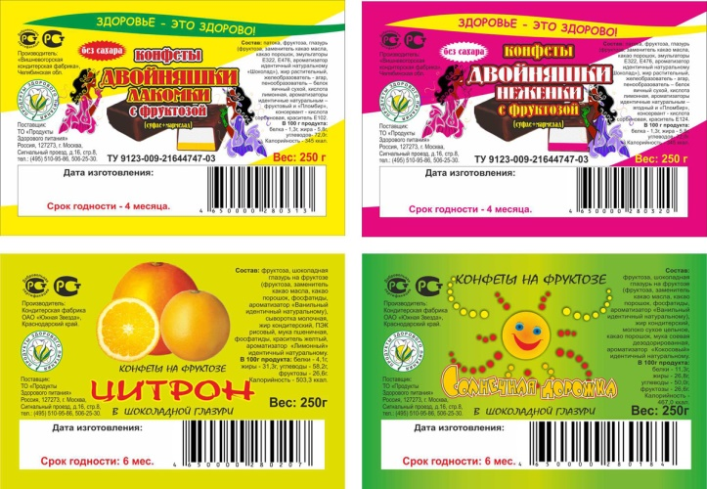
Этикетки Кольеретка
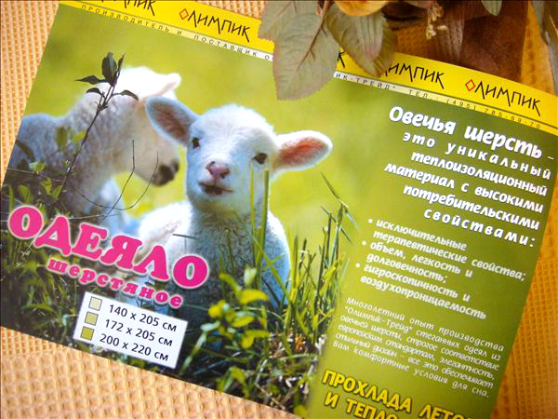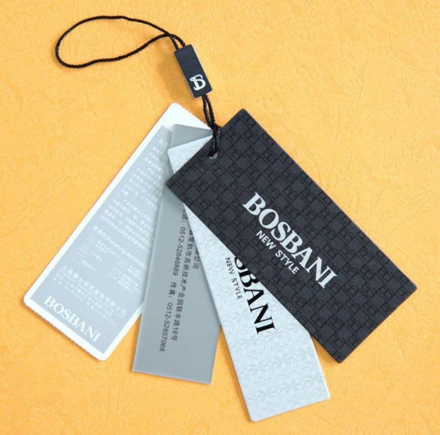
Вкладыш Ярлык
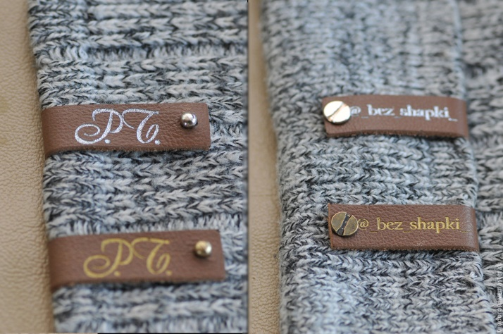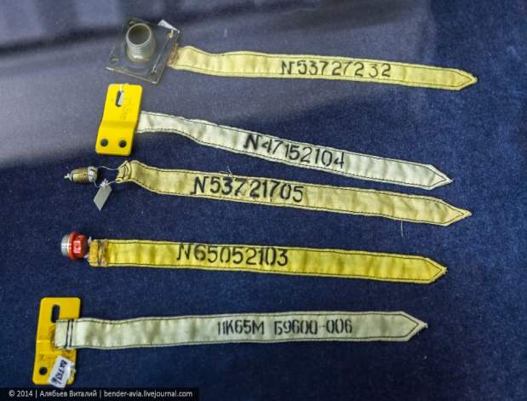
Бирка Контрольные ленты
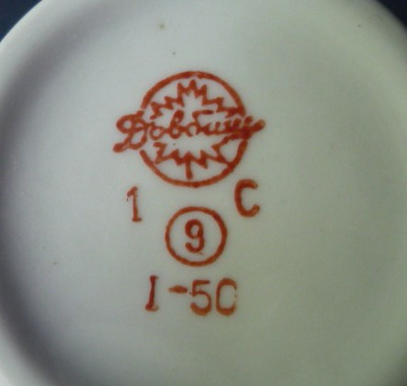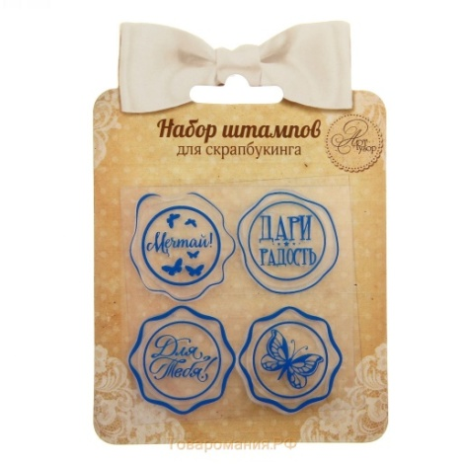
Клеймо Штампы
Рисунок 1. Носители производственной маркировки
Торговая маркировка - текст, условные обозначения или рисунок, нанесенные изготовителем на товарные или кассовые чеки, упаковку или товар. Носителями торговой маркировки являются:
- Ценники.
- Товарный чек.
- Кассовый чек.
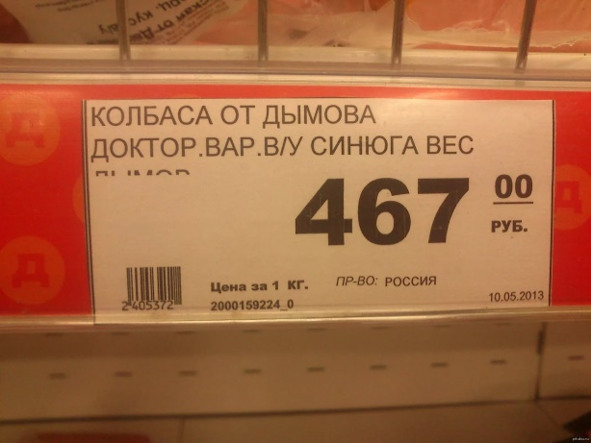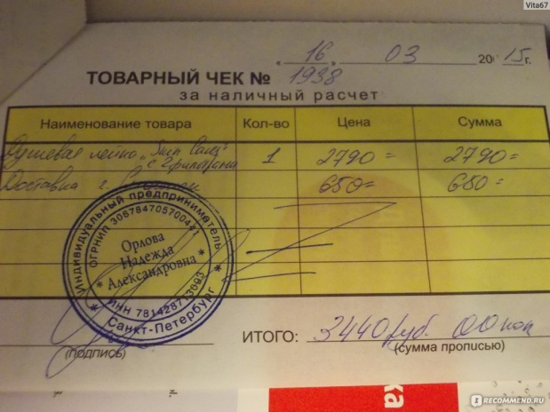
Ценник Товарный чек
Кассовые чеки
Рисунок 2. Носители торговой маркировки

При маркировке товара наносятся специальные обозначения: товарный знак и знаки сопровождения.
Товарный знак (ТЗ) - обозначения, способные отличать соответственно товары и услуги одних юридических лиц от однородных товаров и услуг других юридических лиц.
Правовая охрана товарного знака предоставляется на основании государственной регистрации. Право на товарный знак охраняется законом. На зарегистрированный товарный знак выдается свидетельство, которое удостоверяет приоритет товарного знака: исключительное право владельца на товарный знак (часть марки, которую можно произнести, например, Адидас) и марочный знак, эмблему (часть марки, которую можно опознать, но невозможно произнести, например, символ, изображение, отличительная окраска или специфическое оформление).
Маркировка пищевых продуктов должна производиться в соответствии с требованиями стандартов на упаковку и маркировку. Сведения включают:
- наименование и местонахождение предприятия-изготовителя;
- товарный знак;
- наименование продукции;
- сорт;
- масса нетто;
- обозначение нормативного документа на продукцию;
- условия хранения;
- информационные данные о пищевой и энергетической ценности продукта;
- способ приготовления;
- дату выработки;
- основной состав (рецептура);
- срок хранения.
Маркировка может включать 3 элемента: текст, рисунок и условные обозначения. Условные обозначения (информационные знаки) предназначены для идентификации отдельных или совокупных характеристик товара.
Знаки наименования мест происхождения товаров - это название страны, населенного пункта или местности, используемые для обозначения товара. Может иметь символику с изображением национального флага.
Рисунок 3. Знаки наименования мест происхождения товаров

Знак соответствия или качества - защищенный в установленном порядке знак, применяемый или выданный в соответствии с правилами системы сертификации, указывающий на то, что данная продукция соответствует конкретному стандарту. В России утвержден общий знак соответствия системы ГОСТ Р.
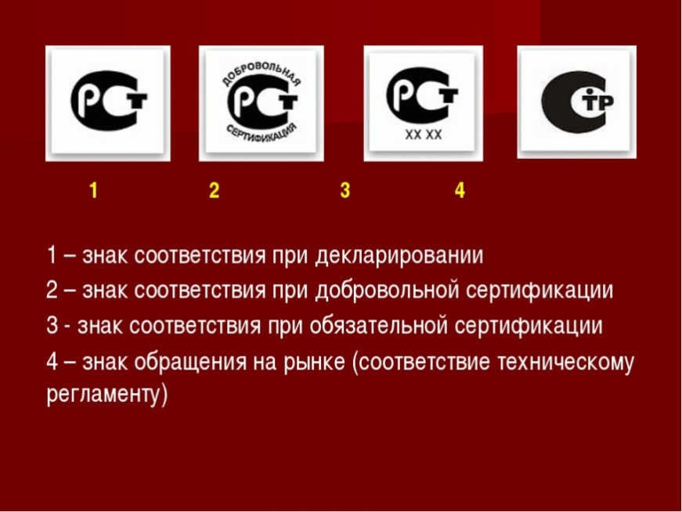
Рисунок 4. Знак соответствия или качества

Компонентные знаки - знаки, предназначенные для информации о применяемых пищевых добавках или иных компонентах, свойственных товару.
Таблица 1. Компонентные знаки
Е 100 – Е 182 | красители (для окраски пищевых продуктов);
Е 200 и далее | консерванты (для продления сроков хранения);
Е 300 и далее | антиокислители (антиоксиданты) (замедляют окисление, предохраняют от порчи);
Е 400 и далее | стабилизаторы (сохраняют заданную консистенцию продукции);
Е 500 и далее | эмульгаторы (поддерживают определенную структуру продуктов);
Е 600 и далее | усилители вкуса и аромата;
Е 700 и далее | запасные индексы;
Е 800 и далее | антифламинги (понижают пенистость пищевых продуктов);
Е 1000… | формируемая группа: глазирующие агенты, подсластители, античерствители и др.

Размерные знаки - знаки, предназначенные для обозначения конкретных физических величин, определяющих количественные характеристики товаров.
Рисунок 5. Размерные знаки

Эксплуатационные знаки - знаки, предназначенные для информации потребителя о правилах эксплуатации, способах ухода, монтажа и наладки потребительских товаров.
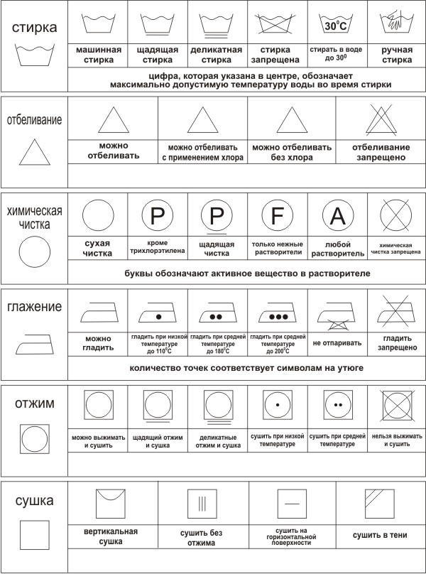
Рисунок 6. Эксплуатационные знаки
Манипуляционные знаки - знаки, предназначенные для информации о способах обращения с товарами.
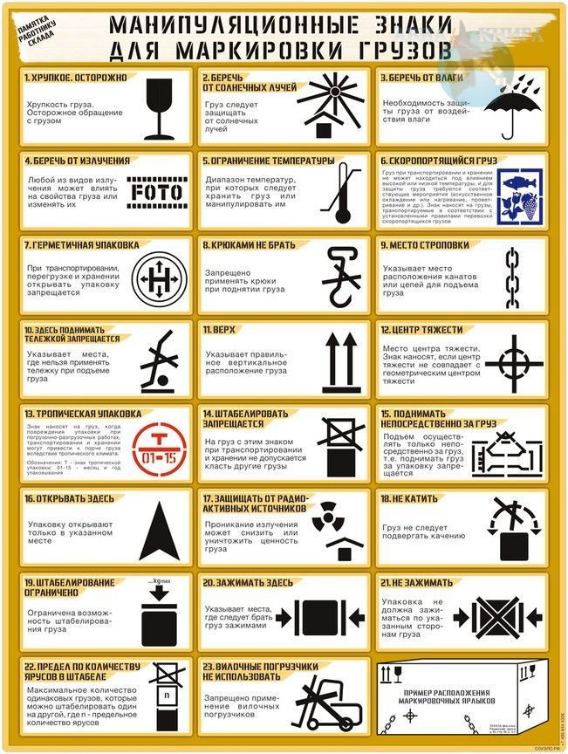
Рисунок 7. Манипуляционные знаки
Предупредительные знаки - знаки, предназначенные для обеспечения безопасности потребителя и окружающей среды при эксплуатации потенциально опасных товаров путем предупреждения об опасности или указания на действия по предупреждению опасности.
Рисунок 8. Предупредительные знаки

Экологические знаки - знаки, предназначенные для информации об экологической чистоте или экологически безопасных способах их эксплуатации, использования или утилизации.
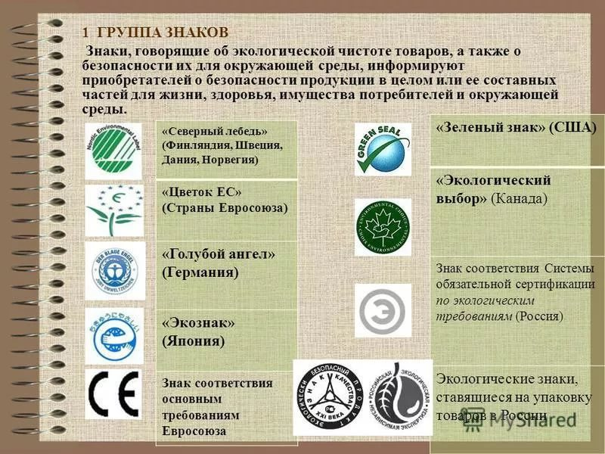
Рисунок 9. Экологические знаки

Кодирование - это упорядоченное образование условного обозначения (кода) и присвоение его объектам классификации, а так же классификационным группировкам
Код – это знак или совокупность знаков, используемых для обозначения объекта классификации и классификационной группировки.
Целью кодирования является систематизация объектов путем их классификации, идентификации, ранжирования и присвоения условного обозначения (кода), по которому можно найти и распознать любой объект среди множества других.
Код должен иметь определенную структуру построения.
Структура кода состоит из следующих элементов:
- алфавит кода – это система знаков, принятых для образования кода; наиболее часто используется цифровой, буквенный, буквенно-цифровой и штриховой алфавиты кода;
- основание кода – это число знаков в алфавите кода;
- разряд кода – это позиция знака в коде;
- длина кода – характеризуется числом знаков в коде без учета пробелов.
При кодировании продукции предпочитают код десятиразрядный цифровой. Применяемый в ОПК код удобен для машинной обработки информации.
Присвоение кодов осуществляется на основе определенных правил и методов.
Правила кодирования состоят в следующем:
- код должен иметь определенную структуру построения;
- код должен быть выражен с помощью различных, заранее обусловленных знаков;
- код должен способствовать упорядочению объектов.
С 1 января 1993 г. наличие штрихового кода на упаковке товара – важнейшее условие Евроимпорта.
Нормативно-правовая база по штриховому кодированию:
- Постановление КМУ № 574 от 29.05.1996г. (с последующими изменениями и дополнениями).
- Приказ МЭиВЕИУ № 255 от 20.08.2002г. (с последующими изменениями и дополнениями).
- ДСТУ 3144-95, ДСТУ 3145-95, ДСТУ 3146-95, ДСТУ 3147-95, ДСТУ 3148-95, ДСТУ 3356-96, ДСТУ 3359-96, ДСТУ 3775-98, ДСТУ 3776-98.
К «семействам» штрих-кодовGS1 относят:
EAN-8 EAN-13 ITF-14

UPC-E UPC-A
DUN-14 (DUN-16)
Штриховой код EAN-13 необходимо отличать от международного товарного номера EAN/UCC-13. Штриховой код EAN-13 представляет собой графическое изображение уникального международного номера товара EAN/UCC-13 в виде, пригодном для автоматического считывания. Значение номера EAN/UCC-13 продублировано арабскими цифрами в нижней части штрихового кода (13 знаков).
Номер товара EAN/UCC-13 уникален в международном масштабе. Свыше 900 тысяч компаний в 128 странах мира кодируют свою продукцию штриховыми кодами EAN-13.
На разных товарах проставлены разные значения штриховых кодов. За этим следит Международная Ассоциация товарной нумерации GS1
GS1 состоит из 96 Национальных организаций в 98 странах мира. Национальные организации-члены GS1 присваивают предприятиям-членам уникальные регистрационные номера. Регистрационный номер (глобальный код) предприятия отображается на упаковке продукции в виде первых 9 цифр штрихового кода (например, 460700952).
Номер товара EAN/UCC-13 имеет следующую структуру:
- 3 цифры – это код (префикс) Национальной организации-члена GS1 (например, 460-469 - GS1, 482 - GS1 Украина, 540-549 - GS1 Бельгии-Люксембурга и т.д.);
- 6 цифр – это регистрационный номер предприятия, присвоенный Национальной организацией;
- 3 цифры – это порядковый номер продукции внутри предприятия;
- последняя 13-я цифра – контрольное число. Оно вычисляется из предыдущих двенадцати.

Схема 4. Структура кода EAN-13 (EuropeanArticleNumbering) на упаковке товара
ограничительнаязона
разделительнаязона
ограничительнаязона

контрольнаяцифра
код товара
код изготовителя4-5 знаков
код страны2-3 знака

Штриховое кодирование отвечает современным нормам торговли и внешне торгового обмена. Основным объектом штрихового кодирования является товар, который характеризуется определенными ценой, размером, массой, цветом, качеством. Штриховой код наносится на транспортную или потребительскую упаковку многих импортных и отечественных товаров типографским способом или путем приклеивания этикетки или ярлыка. Согласно требованиям проведения внешнеторговых сделок наличие штрихового кода на упаковке товара является обязательным условием его экспорта. Отсутствие штрихового кодирования отрицательно влияет на конкурентоспособность товаров. Значимость штрихового кодирования объясняется тем, что оно имеет ряд функций:
– автоматизированная идентификация товаров с помощью машиносчитывающих устройств;
– автоматизированные учет и контроль товарных запасов;
– оперативное управление процессом товародвижения, отгрузкой, транспортировкой, складированием товаров;
– информационное обеспечение маркетинговых исследований.
Штриховой код, или штрих-код — это машиночитаемый символ, содержащий закодированную информацию о характеристиках произведенной продукции и позволяющий осуществлять ее автоматизированную идентификацию._
Внешне штрих-код представляет собой комбинацию темных полосок (штрихов) и разделяющих их светлых полосок различной толщины. Каждая единица товара идентифицируется с помощью штрихового и цифрового кода.

Таблица 2. Коды стран местонахождения банка данных о штриховых кодах
Страна | Код | Страна | Код
США | 00—09 | Исландия | 569
Франция | 30—37 | Польша | 590
Германия | 400—440 | Греция | 520
Великобритания | 50 | Кипр | 529
Люксембург | 54 | Венгрия | 599
Болгария | 380 | Китай | 690
Эквадор | 786 | Израиль | 729
Россия | 460—469 | Мексика | 750
Дания | 57 | Мальта | 535
Финляндия | 64 | Перу | 775
Норвегия | 70 | Уругвай | 773
Швейцария | 76 | Бразилия | 789
Швеция | 73 | Куба | 850
Япония | 45 и 49 | Турция | 869
Италия | 80—83 | Южная Корея | 880
Испания | 84 | Чили | 780
Таиланд | 885 | ЮАР | 600—601
Сингапур | 888 | Марокко | 611
Португалия | 560 | Венесуэла | 759
Австралия | 93 | Малайзия | 995
Нидерланды | 87 | Австрия | 90—91
Украина | 482 | Молдова | 484

Технические документы
Технические документы - это документы, содержащие информацию о товарах. Подразделяют их на 2 группы:
1. Товарно-сопроводительные документы (ТСД) - содержат необходимую и достаточную информацию для идентификации товарных партий на всем пути их товародвижения. Они предназначены для изготовителей и продавцов, поэтому относятся к коммерческой информации.
В зависимости от характеристик товара ТСД подразделяют на виды:
- Количественные документы - это технические документы, предназначенные для передачи и хранения информации о количественных характеристиках товаров или товарных партий. В них содержатся сведения, идентифицирующие товар. К ним относятся: заборные листы, спецификации, коммерческие акты, акты отбора образцов.
- Качественные документы - документы, предназначенные для передачи и хранения информации о качестве товаров. К ним относятся: все виды сертификатов, качественные удостоверения.
- Заявления-декларации - документы, подтверждающие под персональную ответственность изготовителя соответствие продукции установленным требованиям. Этот документ также служит основанием для выдачи сертификатов.
- Расчетные документы -документы, предназначенные для документального оформления соглашения о ценах, оплате транспортных расходов и прочие документы. К ним относятся: протокол согласования цены, счет, счет-фактура и иные документы о ценах.
- Комплексные документы - документы, предназначенные для передачи и хранения информации о количественных, качественных и стоимостных характеристиках товаров и товарных партий и учета их в процессе товародвижения. К ним относятся: приходно-расходные накладные, товарно-транспортные накладные, железнодорожные накладные.
2. Эксплуатационные документы (ЭД) - документы, предназначенные для передачи и хранения информации о правилах эксплуатации сложно-технических товаров. Они рассчитаны на использование их лицами, не прошедшими специальную подготовку. К ним относятся следующие документы:
- Руководство по эксплуатации - ЭД, предназначенный для обеспечения потребителя всеми сведениями, необходимыми для правильного использования и обслуживания изделия.
- Этикетка - ЭД, предназначенный для изложения основных показателей и сведений, требующихся для эксплуатации изделия.
- Паспорт - ЭД, удостоверяющий гарантированные изготовителем основные параметры и характеристики изделия.
- Паспорт безопасности вещества - ЭД, предназначенный для обеспечения потребителя достоверной информацией по безопасности применения, хранения, транспортировки и утилизации веществ и материалов.

Вопросы для самопроверки
1. Дайте определение понятию "товароведение".
2. Назовите основные понятия товароведения.
3. Какие принципы товароведения вы знаете?
4. Назовите этапы развития товароведения.
5. Назовите основные классификационные признаки ассортимента товаров.
6. Охарактеризуйте ассортимент товаров в зависимости от широты охвата товаров.
7. Какие свойства ассортимента товаров вы знаете?
8. Каково отношение потребителя к широте ассортимента?
9. Какое значение имеет показатель полноты ассортимента?
10. Дайте характеристику понятиям: маркировка, товарный знак, знак сопровождения.
11. Назовите требования стандартов, предъявляемые к маркировке.
12. Объясните, как расшифровывается штриховой код.

II. Правила продажи непродовольственных товаров
2.1. Классификация систем защиты товаров, порядок их использования
Потери товаров от хищений в магазинах самообслуживания в России составляют 6...8 % оборота магазина. По результатам проведенных исследований эти потери можно разделить на три категории:
административные, связанные с ошибками в оформлении документов, в сбое работы с поставщиками;
внутренние, возникающие в результате недобросовестности персонала магазина;
внешние, связанные с хищением товара из торгового зала без оплаты.
В крупных магазинах устанавливаются электронные системы, которые предназначены для предотвращения хищения покупателями товаров из торговых залов.
В настоящее время кроме привычных средств охраны, таких, как видеокамеры, зеркала, используют электронные системы защиты от хищений. Их подразделяют на радиочастотные (активные и пассивные), акустико-магнитные и электромагнитные системы.
Противокражная система - это электронная система защиты от краж, (EAS), которая охраняет товар от краж, а также действует как средство отпугивания потенциальных воров. Электронные системы включают прикрепляемые к товару жесткие датчики, противокражные ворота, размещаемые на выходе из магазина, деактиваторы для сжигания датчиков и защитных этикеток и специальные съемники для снятия многоразовых жестких датчиков, которые устанавливают на кассах. Принцип действия всех систем основан на приеме и передаче электромагнитных волн от датчиков к воротам - при попытке несанкционированного выноса товара, когда датчик попадает в зону действия ворот, появляется звуковой или световой сигнала. По используемой частоте колебаний подразделяются на: акустомагнитная, радиочастотная, электромагнитная и радиомагнитная.
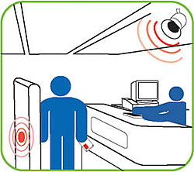
Рисунок 10. Противокражная система защиты товаров

Радиочастотные системы работают по принципу резонанса колебательного контура, который настроен на заданную частоту защитной бирки. Товар маркируется биркой или защитной этикеткой. На расчетно-кассовом узле устанавливается прибор деактиватор. При расчете за покупку кассир снимает защитную этикетку и покупатель проходит через ворота — блок обнаружения. Если покупка не оплачена, то при выходе срабатывает сигнал тревоги.
Радиочастотные системы устанавливают на входе-выходе в крупных магазинах, вероятность их срабатывания — 98 %.
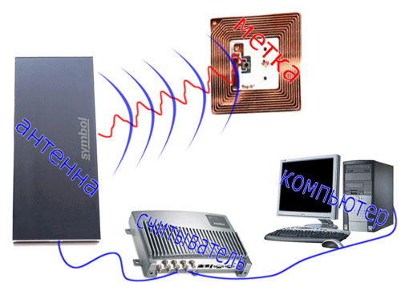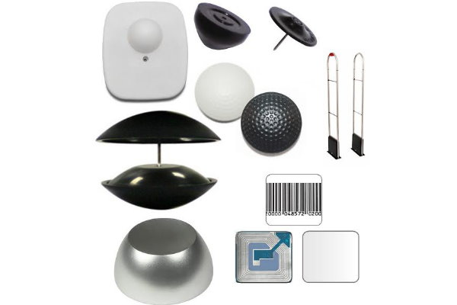
Рисунок 11. Радиочастотные системы защиты товаров от хищений

Акустико-магнитные системы являются самыми эффективными – коэффициент срабатывания составляет не менее 95%. Диапазон, в котором работают системы, меньше остальных подвержен электромагнитным шумам и другими помехам, поэтому вероятность ложных сигналов минимальна. Другое важное преимущество этой технологии - ширина защищаемого прохода. Преимуществом является небольшой размер защитных этикеток - их можно помещать под подкладку, воротники и т.д., они практически незаметны для покупателей. Еще один плюс - защитные датчики снимаются только специальными съемниками, которые не являются магнитными как в других технологиях. Более того, противокражные системы Sensormatic срабатывают не только на защитные этикетки, но и на их съемники: при попытке прохода вора со съемником система издает специальный сигнал.
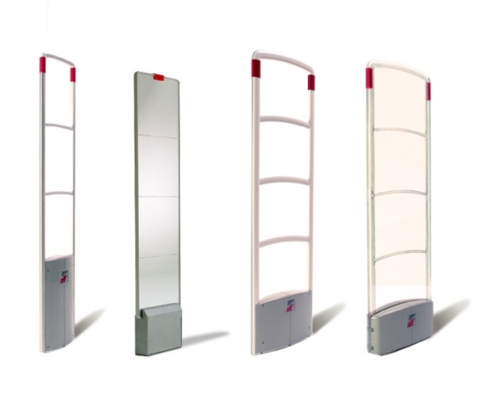
Рисунок 12. Акустико-магнитные системы защиты товаров

Электромагнитные системы изменяют магнитное поле, создаваемое антенной. Защитная этикетка товара изготовляется из материала с особыми свойствами, которые изменяют магнитное поле, вызывая сигнал тревоги. Эти системы устанавливают на входе-выходе в супермаркетах. В них используют самоклеящиеся метки. Данные системы способны защитить любые проходы на кассовом узле.
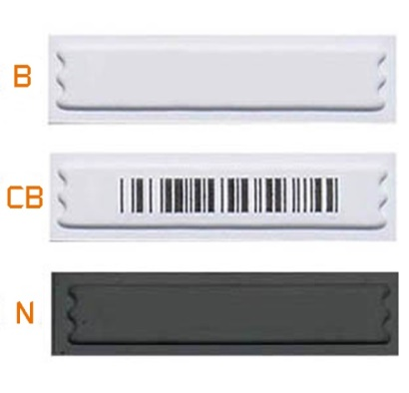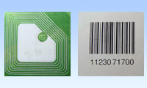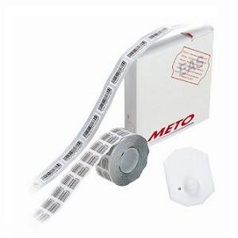
Рисунок 13. Электромагнитные метки

Электронные ценники - устройство, предназначенное для отображения товара и другой информации и получающее данные по радиоканалу.
Ценники имеют яркий и информационный ЖК-дисплей и могут быть разных размеров. Все ЖК-дисплеи алфавитно-цифровые и позволяют отображать текстовую информацию Для электронных ценников принято программировать последовательность кадров отображаемой информации, а также дату начала какой-либо привлекательной для покупателей акции. Ценники оборудованы кнопкой, нажатие на которую инициирует просмотр запрограммированной последовательности кадров. Ценники работают от батареек, заряда которых хватает на несколько лет и которые можно менять на месте без перешивания ценников. Эти полностью беспроводные устройства обладают функцией обратной связи. На практике это означает, что в любой момент времени по каждому ценнику системы известно, находится ли он в рабочем состоянии и выполнил ли он команду изменения параметров.
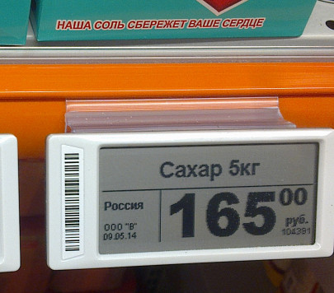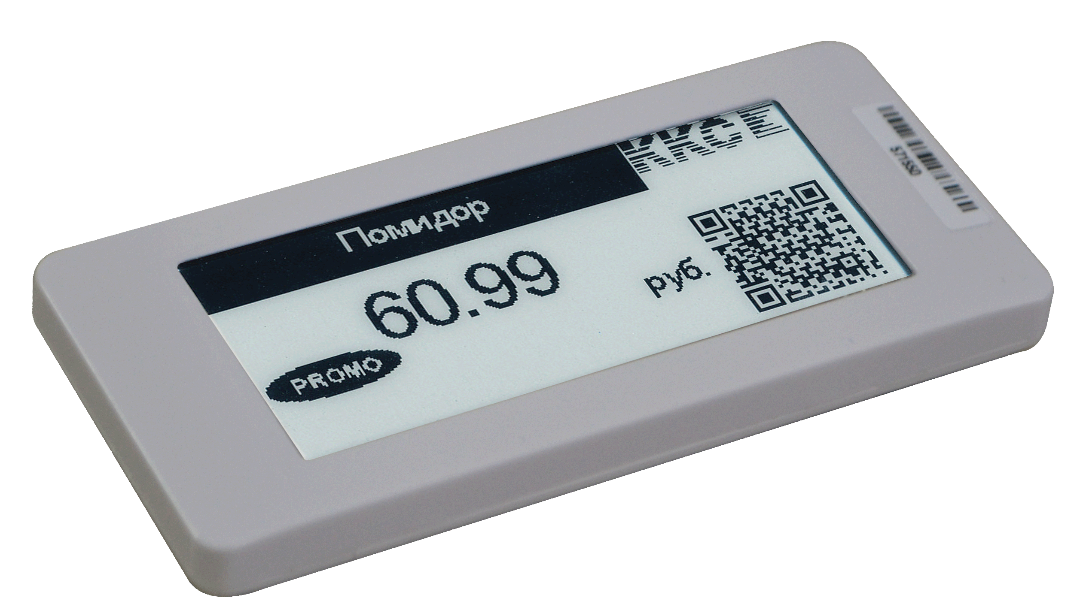
Рисунок 14. Электронные ценники

Зеркала безопасности. Назначение - предотвращении попыток краж товара, размещенного на полках и стеллажах в торговом зале в местах, находящихся вне зоны прямой видимости. Принцип действия: зеркала наблюдения устанавливаются в торговом зале таким образом, чтобы расширить сектор обзора охраняемых площадей для сотрудников, отвечающих за сохранность товара. Размер зеркал и форма подбирается в каждом случае индивидуально, однако всегда действует общее правило: чем больше зеркало, тем лучше в него будет видно. В торговых предприятиях применяются обзорные и сферические (купольные) зеркала.
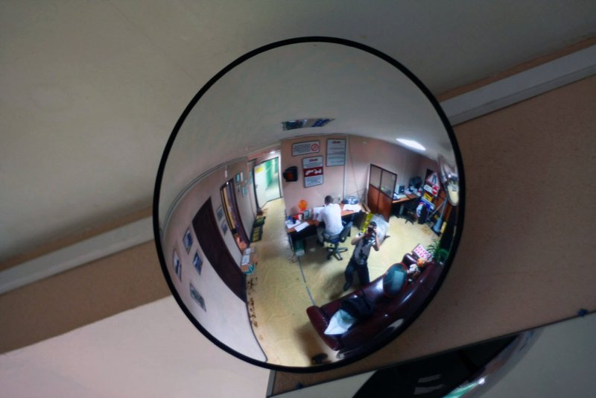
Рисунок 15. Зеркала безопасности

Преимущества зеркал: - высокое качество изображения; - легкие; - небьющиеся; - не подвержены старению и воздействию внешних условий (перепады температур, влажность). Как показывает мировая практика, для достижения максимального процента защиты товара, необходим комплексный подход. Кроме собственно систем защиты от краж, нужно использовать дополнительные средства защиты: обзорные зеркала, видеонаблюдение в залах, видеоконтроль кассовых операций, для дорогих товаров, например, электроники и компьютеров, многоразовые защитные сейферы и системы защиты товара на стеллажах, и пр. Только комплексное использование всего арсенала средств и методов защиты от краж может приблизить вероятность совершения краж практически к нулю.

2.2. Основные правила продажи непродовольственных товаров
Швейные и трикотажные изделия, а также головные уборы продают, как правило, в специализированных отделах, секциях универмагов или других магазинов, в которых могут быть созданы условия для их примерки покупателями. С этой целью оборудуют примерочные кабины с зеркалами. Для покупателей наиболее удобным методом продажи таких товаров является самообслуживание. Задача продавца в этом случае - помочь в выборе и определении необходимого размера, предложить сопутствующие товары. Кроме того, продавец, осмотрев товар в присутствии покупателя, должен проверить его качество и надлежащим образом упаковать, не взимая дополнительной платы за упаковку. Вместе с товаром покупателю передается товарный чек с указанием в нем наименования товара и магазина, даты продажи, артикула, сорта и цены товара. Чек должен быть подписан лицом, непосредственно продавшимтовар.
Продажа тканей, как правило, производится по образцам или с открытой выкладкой. Продавец, предлагая различные ткани покупателям, должен хорошо знать их особенности, назначение, способы ухода за готовыми изделиями из них. Кроме того, от продавца требуется умение правильно отмеривать ткани различными способами. Так, ватин, шерстяные и другие тяжелые, объемные ткани отмеривают путем наложения жесткого стандартного метра на ткань, лежащую на прилавке или столе в свободном состоянии без складок. Тонкие и легкие ткани отмериваются иначе - жестким стандартным метром путем отбрасывания ткани на прилавок при свободном без натяжения приложении ткани к метру. За исключением шерстяных тканей и трикотажных полотен, все виды тканей могут также отмериваться способом наложения их на прилавок (стол), на одной из сторон которого вмонтирована клейменая металлическая мерная лента. Ткани отпускают покупателю одним куском в упакованном виде вместе с товарным чеком. Добавление к покупке отрезной ткани запрещено. Не должны продаваться и куски ткани с фабричным ярлыком и клеймом (хазовые концы), если нарушена фабричная отделка и клеймо поставлено не с изнаночной стороны.
Обувь продают в магазинах самообслуживания или с открытой выкладкой. Это позволяет покупателям самостоятельно ознакомиться с ассортиментом и качеством обуви, выбрать и примерить ее. Получившая в последнее время распространение продажа данной группы товаров по образцам, когда на оборудовании выкладывают полупары обуви, менее удобна для покупателя. Такой метод продажи не позволяет ему самостоятельно осуществить примерку выбранной пары, требует дополнительных затрат времени на доставку ее в торговый зал продавцом. Независимо от применяемых методов продажи товаров покупателю должны быть созданы условия для примерки обуви. Для этого в торговых залах размещают банкетки, скамейки, подставки, зеркала, коврики. Обязательным является наличие рожков. Продавец должен не только оказать помощь покупателю в подборе обуви, но и предложить ему сопутствующие товары. В присутствии покупателя выбранный им товар упаковывается в коробку или бумагу. Вместе с купленным товаром покупателю передается товарный чек или погашенный кассовый чек с установленными реквизитами.
Продажа техническисложных товаров по требованию покупателя должна сопровождаться их демонстрацией в собранном, технически исправном состоянии. Причем товары, не требующие специального оборудования для подключения, демонстрируются в действующем состоянии. Также покупатель может потребовать от продавца проверки в его присутствии качества и комплектности товара, наличия относящихся к нему документов, правильности цены.
Вместе с товаром покупателю одновременно передаются установленный изготовителем товара комплект принадлежностей и документы. К таким документам относятся технический паспорт или иной заменяющий его документ с указанием даты и места продажи, инструкция по эксплуатации и др. Кроме того, покупателю передается товарный чек, содержащий все необходимые сведения. Если в соответствии с требованиями стандартов, технического паспорта, инструкции по эксплуатации технически сложный товар не может быть самостоятельно собран или подключен покупателем, то сборка и установка на дому у покупателя должны быть осуществлены силами магазина или другой организации. Информацию об организациях, выполняющих такие работы, продавец должен довести до сведения покупателя при продаже товаров. Указанные работы выполняются бесплатно, если их стоимость включена в стоимость товара.
При продаже парфюмерно-косметических товаров покупателю должна быть предоставлена возможность ознакомиться с различными свойствами и характеристиками предлагаемых товаров. Например, для знакомства с запахом духов, одеколонов, туалетной воды используют полоски специальной бумаги, пропитанные душистой жидкостью, а также образцы-понюшки, предоставляемые изготовителями товаров. В том случае, когда покупателю передается товар в упаковке с целлофановой оберткой или фирменной лентой, ему должно быть предложено, проверить содержимое упаковки. При этом целлофан или фирменная лента снимаются. Функционирование аэрозольной упаковки парфюмерных товаров подлежит обязательной проверке продавцом в присутствии покупателя.
Изделия из драгоценных металлов и драгоценных камней должны иметь индивидуальную упаковку. Продавец, передавая покупателю приобретенный товар, обязан проверить наличие на нем оттиска государственного пробирного клейма Российской Федерации и его качество, оттиска именника изготовителя (для изделий российского производства). Покупатель вправе потребовать взвешивания приобретенного изделия. Оно производится в его присутствии на весах, имеющих погрешность определения массы не более 0,01 г для изделий массой до 1 кг и не более 0,1 г для изделий массой от 1 до 10 кг. При этом с изделия снимается ярлык и составляется акт с последующим указанием его номера на ярлык-дубликате магазина. Ярлык изготовителя сохраняется и навешивается на изделие вместе с дубликатом. В товарном чеке, который передается покупателю вместе с изделием, указываются наименование товара и магазина, проба, вид и характеристика драгоценного камня, артикул, дата продажи и цена товара. Подписывает чек продавец.
Товары бытовой химии должны продаваться с соблюдением требований безопасности. Например, не разрешается производить проверку функционирования аэрозольной упаковки таких товаров в торговом зале.
Мебель продают, как правило, по образцам, а иногдапо заказам. Продавец должен ознакомить покупателя с ассортиментом мебели и ее назначением, предоставить информацию о предприятии-изготовителе, наименовании древесины, характере лицевой отделки, виде обивочного материала и т. д. Продажа мебели в разобранном виде не должна производиться, если это не предусмотрено проектом на изделие. Запрещено также продавать ее в упаковке. Документом, удостоверяющим факт приобретения мебели в магазине, является надлежаще оформленный товарный чек. В соответствии с Правилами продажи товаров по образцам проданная мебель по желанию покупателя доставляется ему на дом специально оборудованным транспортом.

2.3. Правила возврата товаров при обнаружении дефектов
Под правом потребителя на обмен товара надлежащего качества понимается возможность заменить то, что не очень нравится или не подходит по каким-то параметрам. Без проблем обмен осуществляется в течение 14 дней со дня покупки. В иных ситуациях для возврата (обмена) купленных вещей должны быть соблюдены следующие условия:
- товар не должен иметь царапин, вмятин, прочих признаков повреждения, следов активной эксплуатации, то есть должен иметь такой же вид, как и во время приобретения. Должны сохраниться все этикетки и пломбы;
- упаковка приборов и инструментов не должна быть повреждена или разорвана при вскрытии;
- у покупателя есть товарный (либо кассовый) чек;
- покупатель обнаружил, что продукция не укомплектована так, как это описано в сопроводительной документации;
- вещь просто не понравилась, или не подошла человеку.
Срок годности устанавливается, как правило, на продукты питания, парфюмерию, медикаменты, товары бытовой химии. Использование вышеперечисленных товаров по истечении их срока годности, который указан в информации о товаре, может быть опасным для жизни человека, нанести вред его здоровью, а также имуществу или окружающей среде.
Гарантийный срок - это срок, в течение которого производитель обязан удовлетворить требования покупателя в отношении товара с недостатками. Например, требование о возврате бракованного товара. Установление гарантийного срока является правом, а не обязанностью изготовителя.
Срок службы товара - это период, в течение которого потребителю обеспечена возможность использовать товар по назначению. Изготовитель не только создает необходимые условия для поддержания товара в пригодности (сервисные центры, службы ремонта, мастерские), но и несет ответственность за его существенные недостатки. Срок службы устанавливает изготовитель, а он этого не делает, то в силу закона срок службы определяется в срок до 10 лет.
Потребитель имеет право предъявить требования в отношении недостатков товара, которые предусмотрены статьей 18 Закона о защите прав потребителей, если они были обнаружены в течение срока годности или гарантийного срока товара. Если же на товар не установлены срок годности или гарантийный срок, то потребитель имеет право предъявить требования в разумные сроки, но в пределах двух лет с момента передачи товара потребителю. Законом или договором могут быть установлены более длительные сроки.
Как правило, гарантийный срок товара и срок его службы исчисляются с момента его передачи потребителю. Но если товар является сезонным (лыжи, шуба, лодка), то данные сроки исчисляются с момента наступления соответствующего сезона. Есть еще одно исключение: если товар был продан по образцам, по почте или если момент заключения договора купли-продажи и момент передачи товара потребителю не совпадают, то сроки исчисляются со дня доставки товара потребителю.
Если товар нуждается в специальной установке, подключении или сборке, которые осуществляет продавец, и без которых невозможно начать использование товара по назначению, то срок не течет до тех пор, пока данные обстоятельства не будут устранены продавцом. Если день устранения таких обстоятельств установить невозможно, то эти сроки исчисляются со дня заключения договора купли-продажи.
Срок годности исчисляется со дня изготовления товара, в течение которого он пригоден к использованию, или датой, до наступления которой товар пригоден к использованию.
Гарантийные сроки комплектующих изделий и составных частей товара имеют некоторые особенности: их гарантийные сроки равны гарантийному сроку на основное изделие.
Если в договоре на комплектующее изделие и составные части товара установлен гарантийный срок, который меньше по продолжительности гарантийного срока на основное изделие, потребитель имеет право предъявить требования на комплектующее изделие или составные части товара при их обнаружении в течение гарантийного срока на основное изделие.
Если гарантийный срок комплектующего изделия больше, чем гарантийный срок на основной товар, потребитель имеет право предъявить требования в отношении недостатков товара, если недостатки комплектующего изделия обнаружены в течение гарантийного срока на это изделие, независимо от истечения гарантийного срока на основной товар.
Договором может быть предусмотрен гарантийный срок менее двух лет. Потребитель, обнаружив недостаток по истечении гарантийного срока, но в пределах двух лет, вправе предъявить продавцу (изготовителю) требования в отношении товара с недостатками, если докажет, что недостатки товара возникли до его передачи потребителю, или по причинам, возникшим до этого момента.
По истечении двух лет со дня передачи товара потребителю, в течение установленного на товар срока службы или в течение десяти лет со дня передачи товара потребителю, если срок службы не установлен, потребитель в случае выявления существенных недостатков у товара имеет право предъявить изготовителю требование о безвозмездном устранении таких недостатков. Данное требование должно быть удовлетворено в течение двадцати дней со дня его предъявления потребителем. Если требование не удовлетворено в эти сроки или обнаруженный недостаток является неустранимым, потребитель вправе по своему выбору предъявить иные требования, предусмотренные пунктом 3 статьи 18 Закона о защите прав потребителя, или возвратить товар изготовителю и потребовать возврата уплаченной денежной суммы.

Вопросы для самопроверки

1. Назовите группы электронных систем защиты от хищений.
2.«__________________________________________________________- устройство, предназначенное для отображения товара и другой информации и получающее данные по радиоканалу».
3. Какие категории потерь существуют в торговле?
4. Назовите основные правила продажи тканей.
5. Что должен выдать кассир покупателю после совершения покупки?
6. Какие документы передаются покупателю при покупке технически сложных товаров?
7. В течение, какого срока производится возврат товаров ненадлежащего качества?
8. Дайте определение «Гарантийный срок».

III. Основные правила охраны труда
3.1.Структура системы охраны труда работников торговли
Режим работы розничного торгового предприятия
Качество обслуживания покупателей в значительной мере зависит от режима работы розничного торгового предприятия. В свою очередь, на режим работы магазина влияют интенсивность покупательских потоков, распределение товарооборота по часам дня, дням недели, сезонам. При этом следует также учитывать необходимость создания оптимального режима труда и отдыха торговых работников, предоставления им пятидневной рабочей недели, составления удобного графика выхода на работу. Разработанный с учетом этих требований режим работы магазина должен быть согласован с местными органами власти.Согласованности режима работы магазина с режимом труда и отдыха его работников достигают путем разработки рациональных графиков выхода на работу. Они должны основываться на соблюдении предусмотренной трудовым законодательством продолжительности рабочего времени и обеспечении ритмичного чередования времени труда и отдыха работников магазина в течение дня и рабочей недели. Следует предусматривать время на подготовительно-заключительные операции. Графики должны соответствовать изменению покупательских потоков в различные часы дня и дни недели.В рабочее время включается время, затрачиваемое на подготовительно-заключительные операции.
Так, для продавца это время складывается из затрат времени на получение и подготовку товаров к продаже, их размещение и выкладку, подготовку инвентаря и упаковочного материала, проверку весоизмерительного оборудования, подсчет чеков, уборку инвентаря, упаковочных материалов, передачу товарно-материальных ценностей и т. д. На эти операции отводится, как правило, не менее 15-30 мин, но не более 60 мин в смену.
При семичасовом рабочем дне устанавливают шестидневную рабочую неделю с одним выходным днем. В магазине с восьмичасовым рабочим днем продолжительность рабочей недели составляет обычно пять дней с двумя выходными днями. Общая продолжительность рабочего времени за неделю — 40 ч.Если в магазине полуторасменный режим работы (11 ч в день), то для работников устанавливается рабочий день продолжительностью 8 ч с двумя выходными днями. В исключительных случаях, когда невозможно установить рабочий день нормальной продолжительности, для продавцов и контролеров-кассиров разрешается применять суммированный учет рабочего времени. При этом продолжительность рабочего дня не должна превышать 11 ч 30 мин при обязательном предоставлении отдыха на следующий день. Общее количество рабочих часов в месяц должно быть такое же, как и у других работников.В том случае, если магазин работает в полторы или две смены и в течение дня имеет неравномерный поток покупателей, то для всех работников может устанавливаться ленточный график выхода на работу. Такой график предусматривает выход на работу не всех работников одновременно, а группами в разные часы дня. Чаще всего такие графики применяются в продовольственных магазинах.
Условия труда работников торговли
Совершенствование организации труда в магазине неразрывно связано с улучшением условий труда работников, которые в значительной мере определяют их работоспособность и утомляемость. Добиться улучшения условий труда можно внедрением средств механизации тяжелых и трудоемких работ, улучшением санитарно-гигиенических, бытовых и эстетических условий труда, обеспечением охраны труда и строгим соблюдением техники безопасности.Улучшению условий труда работников магазина во многом способствует широкое применение тары-оборудования для доставки товаров в розничную торговую сеть, внедрение средств механизации погрузочно-разгрузочных работ и внутримагазинного перемещения товаров, механизация операций, связанных с подготовкой товаров к продаже и их отпуском, а также учетно-вычислительных операций.
Условия труда работников магазина во многом зависят от вентиляции и отопления. В торговом зале и других помещениях магазина должен поддерживаться нормальный воздухообмен и температура воздуха. Температура воздуха в торговом зале и подсобных помещениях магазина в холодный период года должна быть в пределах 17-22°С, в теплый период — не превышать 28°С.
Согласно санитарным нормам скорость движения воздуха в помещениях в теплый период года может быть в пределах от 0,3 до 0,5 м/с, в холодный — не более 0,3 м/с. Превышение этих норм может привести к возникновению простудных заболеваний работников магазина. Система вентиляции и отопления должна предусматривать равномерное распределение воздуха в помещениях магазина.Относительная влажность воздуха в холодный и переходный периоды года не должна превышать 75%, в теплый период года она может быть в пределах от 55% (при 28°С) до 75% (при 24°С).Особые требования предъявляются к освещению магазинов. Оно должно быть равномерным, достаточно интенсивным, но неослепляющим. Важно, чтобы освещение не искажало фактический цвет товаров. Рабочие места фасовщиков, продавцов гастрономических товаров, контролеров-кассиров должны освещаться в 1,5-2 раза интенсивнее, чем остальная часть торгового зала.
В рабочих помещениях магазина концентрация пыли в воздухе не должна превышать 10 мг/м3. Снизить концентрацию пыли можно при помощи вытяжной вентиляции. Для удаления пыли, осевшей на оборудовании, стенах и т. д., используют пылесосы. Неблагоприятное воздействие на организм человека оказывает шум. Он приводит к переутомлению работников, развитию различных заболеваний. Основными источниками шума в магазинах являются транспортеры, холодильные и вентиляционные установки, а также некоторые другие виды торгово-технологического оборудования. Шум оказывает отрицательное воздействие не только на работников магазина, но и на покупателей. Предельно допустимый уровень шума для торговых залов магазинов составляет 50-60 дБ.Улучшению условий труда работников торговли, повышению культуры обслуживания покупателей способствуют также соблюдение требований технической эстетики при организации рабочих мест и оформлении интерьеров, а также строгое соблюдение санитарно-гигиенических условий труда. Магазины должны располагать необходимыми санитарно-техническими устройствами и бытовыми помещениями.На производительность труда работников магазина, качество обслуживания покупателей существенное влияние оказывает микроклимат в его коллективе.Благоприятный микроклимат в коллективе предполагает доброжелательное отношение работников друг к другу, дружную работу, взаимовыручку и т. д. Он во многом зависит от характера и стиля руководства коллективом магазина.

3.2. Производственный травматизм и профессиональные заболевания
По охране труда в магазине создают возможность несчастного случая или профзаболеваний. Несчастный случай – на производстве случай с работником связанный с воздействием на него опасного производственного фактора который проводит к травме. Травма это телесные повреждения сопровождающие расстройством отдельных органов или всего организма.
Производственная травма – это травма полученным работающим на производстве, вызванная несоблюдением требований безопасности труда.
По виду повреждения торговых организаций могут быть:
-механические(порезы, сотрясение);
-химические (отравление);
-термические (обморожение, ожоги);
-электротравмы;
-комбинированные.
Все причины производственного травматизма делятся на:
1) Технические- конструктированые недостатки оборудования- отсутствие средств защиты- отсутствие предохранительных клапанов- оборудование под давлением- организованное- не соблюдение техники безопасности и не правильная организационная работа- не достаточная классификация работников- плохая дисциплина
2) Санитарно – гигиенические- наличие шума, вибрации, вредных веществ- не нормальные термологические условия- не достаточность рабочего места- личностные (глубокие ошибки в работе связанные с усталостью и болезнью работника, психическими раздражениями)

3.3. Противопожарная безопасность
Факторы, свидетельствующие о пожарной опасности:
- пламя и искры
- повышенная температура
- токсичные продукты горения и термическое разложения
- дым
- пониженная концентрация кислорода
Огнетушители различают:
Воздушно – пенные ОВП-10;
пенные ОХП-10;
газовые ОУ-2, ОУ5, ОПС – 10 и др.
Химически пенные используются для тушения твердых металлов и горючих жидкостей, но не применяется для электроустановок под напряжением. Для приведения огнетушителя в действие необходимо повернуть рукоятку его на 180 до отказа. Затем необходимо перевернуть огнетушитель вверх дном и слегка встряхнуть. Длина струи 6-8 м.Продолжительность 60с.
Углекислый огнетушитель ОУ состоит из стального баллона высокого давления с углекислотой, полиэтиленовой сифонной трубки, крышки с запорно-пусковым устройством и пенной насадки. На горловину баллона с углекислотой навертывается ниппель с дозирующим отверстием для выпуска углекислого газа в полость огнетушителя. Ниппель закрывает баллон, зажимая бронзовую мембрану. Пенный насадок, состоящий из распылителя, раструба и кассеты с двумя латунными сетками, присоединяется к крышке с помощью выкидной трубки, поворачивающийся вокруг оси.При возникновения пожара кожух должен быть поднят как можно ближе к очагу огня (1,5-2 м), открывают вентиль – запор.
Стационарные средства
Гидранты устанавливаются вдоль дорог и проездов на расстоянии 100-150 м друг от друга, не ближе 5м от стен здания и не более 2м от дороги. Внутри зданий, на внутренней водопроводной сети у входов в здания, на площадках лестничных клеток, в коридорах и т.д. размещают шкафчики, в которых устанавливают пожарные краны и помещают рукав длиной 10 или 20 м с пожарным стволом.В спринклерных установках в качестве огнегасящего средства может быть использована и воздушно-механическая пена.В дренчерных автоматических установках вода попадает в сеть при помощи клапана группового действия, который удерживается в закрытом помещении при помощи тросовой системы с легкоплавкими замками.При пожаре замок расплавляется и вода поступает в дренчеры. В дренчеры ручного действия вода попадает после открытия вентиля.
Пожарная сигнализация
Тепловые извещатели срабатывают под действием тепла, исходящего от очага пожара. В тепловом датчике ДТЛ чувствительным элементом являются две пружинящие пластинки, спаянные легкоплавким сплавом. При температуре 80С сплав размягчается и пластинки расходятся, размыкая цепь сигнализации. Тепловой извещатель ДПС – 038 имеет в качестве чувствительного элемента термобатарею из 50 хромель – копелевых термопар. (30С) S –30м2Дымовые извещатели для подачи сигнала о пожарной безопасности при появлении дыма в закрытых помещениях(радиоизотопные РИД-6М).Извещатели ручного действия ПКИЛ-9 срабатывают при нажатии кнопки.

IV. Товароведение непродовольственных товаров
4.1. Текстильные товары. Искусственный мех
4.1.1. Текстильные волокна
Текстильными волокнами называют гибкие прочные тела, поперечное сечение которых во много раз меньше их длины, пригодные для изготовления пряжи и текстильных изделий.
По происхождению все текстильные волокна подразделяют на два типа: натуральные (природные) и химические (искусственные и синтетические). В свою очередь натуральные и химические делят на два класса: органические и неорганические.
Натуральное волокно – это волокно природного происхождения (растительного, животного, минерального).
Химическое волокно изготавливают из природных или синтетических высокомолекулярных веществ, полученных разрезанием или разрывом комплекса элементарных химических нитей либо другим способом.
Искусственное волокно – химическое волокно, изготовленное из природных высокомолекулярных веществ; синтетическое – химическое волокно, полученное из синтетических высокомолекулярных веществ.
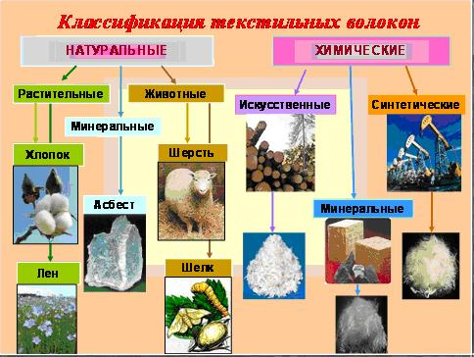
Рисунок 16. Классификация текстильных волокон

Натуральные волокна
Натуральные (природные) волокна получают из растений, от различных животных и из горных пород. В зависимости о химического состава их делят на органические и неорганические (минеральные).
Органические волокна по происхождению делят на растительные и животные.
К волокнам растительного происхождения относятся волокна, получаемые из различных растений – хлопка, льна, пеньки, джута, кенафа, кендыря, рами и др.
Волокна животного происхождения, состоящие из кератина, - это волосяной покров (шерсть) овец, коз, верблюдов и др.; натуральная шелковая нить тутового или дубового шелкопряда, волокно животного происхождения, состоящее из фибриона.
Волокна минерального происхождения (асбест) состоят из соединений кремния. Получают эти волокна из горных пород. К минеральным волокнам относят также силикатный камень.

Волокна растительного происхождения
1. Хлопок
Хлопком называют волокна, покрывающие семена однолетнего растения хлопчатника.
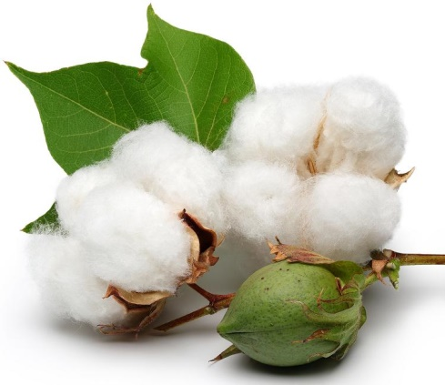
Рисунок 17. Хлопчатник

Волокна хлопка благодаря относительно невысокой стоимости и хорошим свойствам занимают первое место среди текстильных волокон по объему потребления. Из хлопка вырабатывают бельевые, платьевые и одежные ткани, нитки, тюль, трикотаж, мебельные ткани, одеяла. Хлопок широко используют также для производства других видов тканей с шерстяными, вискозными и лавсановыми волокнами.
Собранный хлопок-сырец сдается на хлопкозаготовительные пункты, откуда направляется на хлопкоочистительные заводы.
Хлопок-сырец подвергают первичной обработке для очистки от посторонних примесей – песка, листьев, стеблей хлопчатника и частиц коробочек.
На специальных машинах – волокноотделительных – волокна отделяются от семян, после этого хлопок-сырец получает название хлопка-волокна.
После отделения волокна на семенах остается короткий пух, который снимается путем 2-3 краткой обработки на пухоотделительных машинах. Пух используют для производства нетканых материалов, ваты, ватина и целлюлозы, семена – для производства хлопкового масла, жмых – на корм скоту.
Хлопковое волокно разрушается под действием серной, соляной и азотной кислот весьма устойчиво к действию щелочей. Оно обладает более высокой светоустойчивостью, чем льняные, пеньковые и шерстяные волокна.

2. Лён
Льняные волокна получают из лубяной части стебля. Лен – травянистое однолетнее растение.
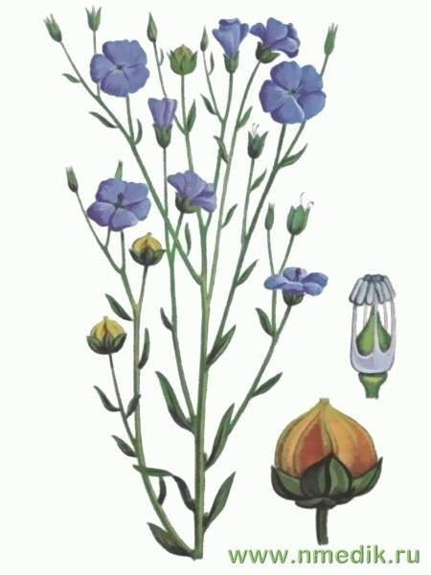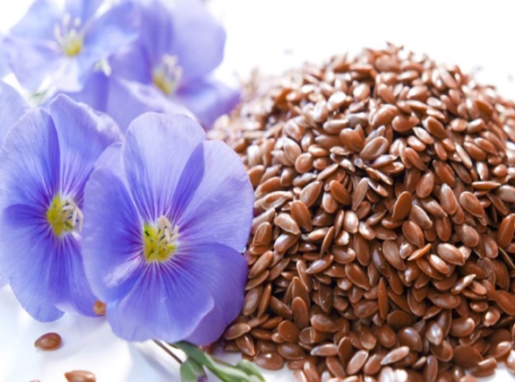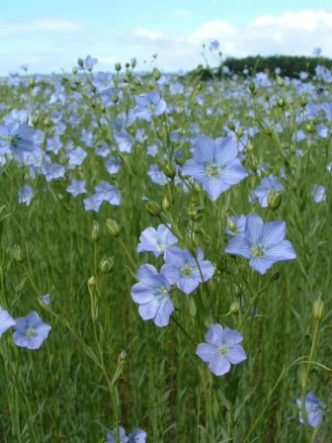
Рисунок 18. Лён

Характерной особенностью лубяных волокон в отличие от других является то, что они представляют собой пучки волокон, соединенных пектиновыми веществами. При длительном кипячении в мыльно-содовых растворах пектиновые вещества вымываются и лен делится на отдельные волокна.
Поверхность волокна более ровная и гладкая, в результате чего льняные ткани меньше, чем хлопчатобумажные, загрязняются и легче отстирываются. Эти свойства льна особенно ценны для бельевых полотен.
В составе волокна 80% целлюлозы и 20% примесей – воскообразных, жировых, красящих, минеральных и лигнина (5%). Лигнин – продукт одревеснения клетки, придающий льну повышенную жесткость. Содержание лигнина в льняном волокне делает его устойчивым к действию света, погоды, микроорганизмов.
Льняное волокно уникально тем, что при высокой гигроскопичности (12%), оно быстрее других текстильных волокон поглощает и выделяет влагу. Особенностью льна является его высокая теплопроводимость, поэтому на ощупь волокна всегда прохладные.
Отрицательным свойством льняного волокна является его сильная сминаемость из-за низкой упругости. Волокна льна отбеливаются и окрашиваются, так как имеют более интенсивную природную окраску, толстые стенки.
3. Бамбук
Бамбук принадлежит к искусственным целлюлозным волокнам, но производят его из натурального сырья.
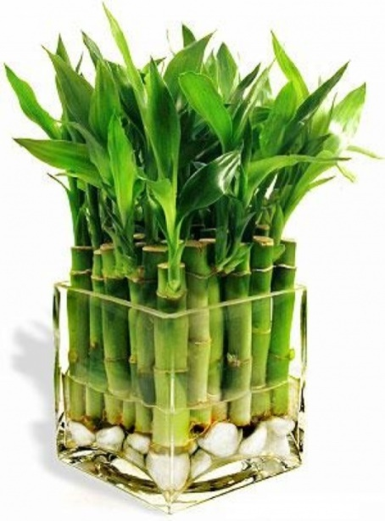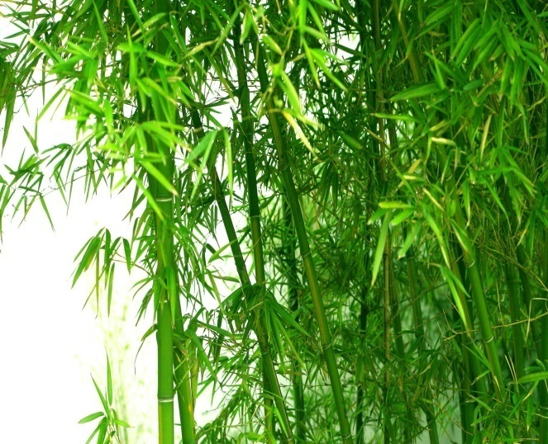
Рисунок 19. Бамбук

Его называют самым натуральным искусственным волокном. Технологический процесс предусматривает измельчение стеблей и листьев бамбука и преобразование их в нити.
Для этого используют два способа:
- механический (изготовление первоначального бамбукового фибра);
- химический (изготовление клейкого бамбукового фибра).
Бамбуковое сырье для клейкого фибра кроме механического воздействия подвергается химической обработке. Технология изготовления имеет много общего с вискозой.
Ткань из таких волокон иногда маркируют, как «bamboovicose» (бамбуковая вискоза) или «bamboorayon» (бамбуковый искусственный шелк). Внешне отличить, каким способом была получена бамбуковая нить, практически невозможно. Но даже нити и ткани, полученные в результате химических процессов, не несут никакого вреда здоровью. Ведь химические реагенты используют и в производстве таких натуральных волокон как хлопок или шерсть.

Волокна животного происхождения
4. Шерсть
Шерсть – это волокна снятого покрова овец, коз, верблюдов, кроликов и других животных. Шерсть получают в основном с овец (97 – 98%), в меньшем количестве коз (до 2%), верблюдов (до 1%). Шерстяные волокна состоят из белка кератина.
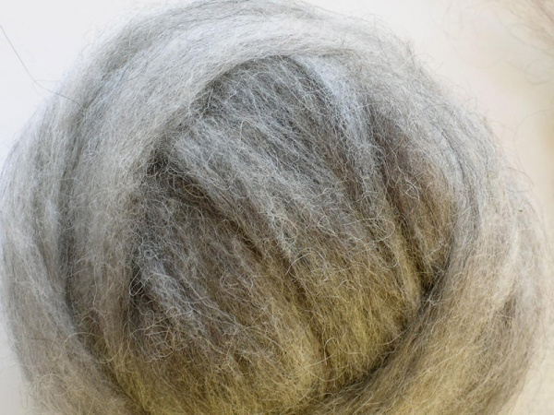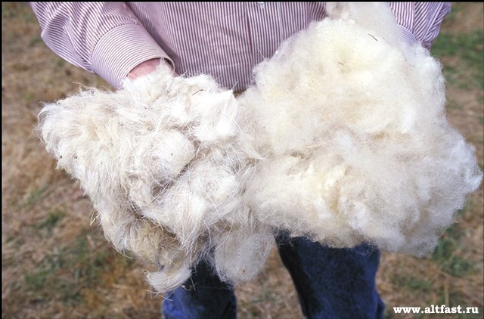
Рисунок 20. Шерсть

Шерсть может быть следующих видов: пух, переходной волос, ость и мертвый волос. Пух – тонкое, сильно извитое, шелковистое волокно; переходной волос неравномерен по толщине, прочности, имеет меньшую извитость; ость и мертвый волос характеризуются большей толщиной, отсутствием извитости, повышенной жесткостью и хрупкостью, малой прочностью, мертвый волос плохо окрашивается, легко ломается и выпадает из готовых изделий.
Шерстяное волокно имеет высокую упругость, а следовательно, малую сминаемость. Блеск шерсти определяется формой и размером покрывающих ее чешуек: крупные плоские чешуйки придают шерсти максимальный блеск; мелкие, сильно отстающие чешуйки делают ее матовой.
Свойства шерсти: высокая свойлачиваемость, низкая теплопроводность, высокая теплозащитность, гигроскопичность.
Щелочи на шерсть действуют разрушающе, к кислотам она устойчива.
Недостатком шерсти является малая термостойкость – при температуре 100 - 110°С волокна становятся ломкими и жесткими, снижается их прочность.

5. Шёлк
Натуральный шелк по своим свойствам и себестоимости – ценнейшее текстильное сырье. Получают его разматыванием коконов, образуемых гусеницами шелкопрядов.Наибольшее распространение и ценность имеет шелк тутового шелкопряда, на долю которого приходится 90% мирового производства шелка.
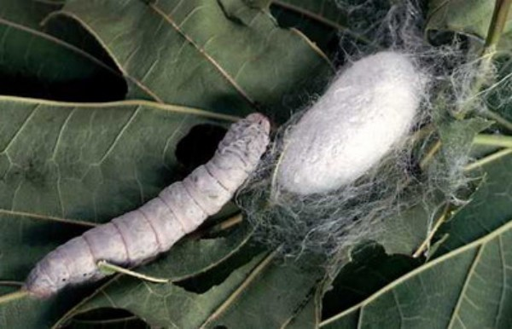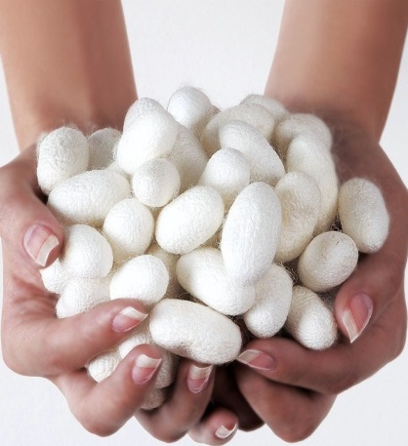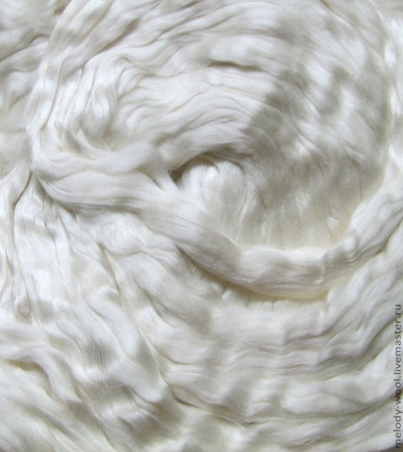
Рисунок 21. Шёлк

В составе коконной нити два белка: фиброин (75%), из которого состоят шелковины, и серицин (25%).
Из всех природных волокон натуральный шелк самое легкое волокно и наряду с красивым внешним видом обладает высокой гигроскопичностью (11%), мягкостью, шелковистостью, малой сминаемостью, является незаменимым сырьем для изготовления летней одежды (платьев, блузок).
Натуральный шелк обладает высокой прочностью. Разрывная нагрузка шелка в мокром состоянии снижается примерно на 15%.
Химические свойства натурального шелка аналогичны шерсти, то есть, к кислотам устойчив, к щелочи – нет.
Натуральный шелк имеет самую низкую светостойкость, поэтому в домашних условиях изделия на свету не сушат, особенно при солнечном свете. К другим недостаткам натурального шелка относят низкую термостойкость и высокую усадку, особенно у крученых нитей.

Волокна минерального происхождения
6. Асбест
Асбе́ст или горный лён — собирательное название ряда тонковолокнистых минераловиз класса силикатов, образующих в природе агрегаты, состоящие из тончайших гибких волокон. Применяется в самых различных областях.
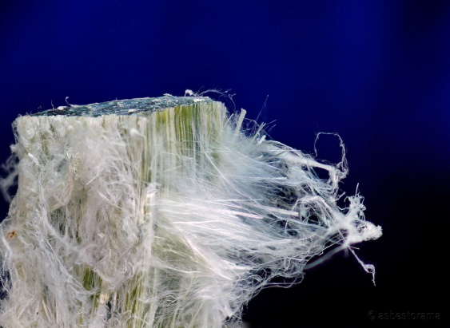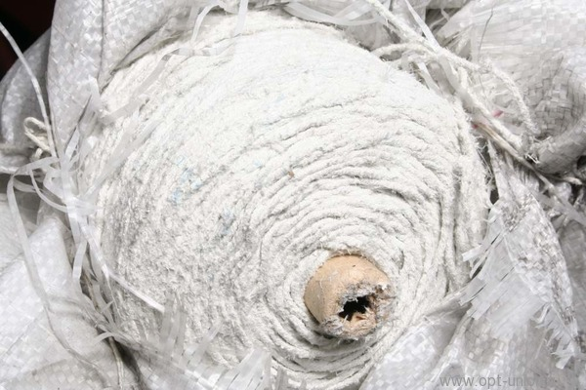
Рисунок 22. Асбест

Асбест обладает уникальными свойствами: высокой термостойкостью (температура плавления 1550°С), стойкостью к действию щелочей, кислот и других агрессивных жидкостей, эластичностью и выдающимися прядильными свойствами. Обладает высокими сорбционными, тепло- , звуко- и электроизоляционными свойствами. Его прочность при растяжении вдоль волокон выше прочности стали.
Асбест идёт на изготовление несгораемых текстильных изделий, теплоизоляционных изделий, различных наполнителей для пластмасс, для асбестоцемента. Волокна асбеста прядутся обычно в смеси с хлопком или химическими волокнами.

Химические волокна
Химические волокна получают путем химической переработки природных (целлюлозы, белков и др.) или синтетических высокомолекулярных веществ (полиамидов, полиэфиров).
Основным исходным сырьем для получения химических волокон служат древесина, отходы хлопка, стекло, металлы, нефть, газы и каменный уголь.
Волокна формуют из расплавов или растворов высокомолекулярных соединений. Расплав или прядильный раствор высокомолекулярного вещества (полимера) фильтруется и продавливается через тончайшее отверстия в фильерах. Фильеры представляют собой рабочие органы прядильных машин, осуществляющие процесс формирования волокон. Струйки прядильных растворов или расплавов, вытекающие из фильеры, затвердевая, образуя, образуют нити. Используя фильеры с отверстиями сложной конфигурации, можно получить профилированные и полые волокна. Сформированные волокна подвергают отделке. В зависимости от вида отделки получают волокна белые, окрашенные, блестящие и матированные.

Искусственные волокна

Искусственные волокна получают из природных высокомолекулярных соединений – целлюлозы, белков, металлов, их сплавов, силикатных стекол.
Наиболее распространенное искусственное волокно – вискозное, вырабатывается из целлюлозы. Для изготовления вискозного волокна используют обычно древесную преимущественно еловую целлюлозу. Древесину расщепляют, обрабатывают химическими реагентами, превращают в прядильный раствор – вискозу.

7. Вискозные волокна
Вырабатывают в виде комплексных нитей и волокон, их применение различно.
Вискозное волокно гигиенично, имеет высокую гигроскопичность (11 – 12%), изделия из вискозы хорошо впитывают влагу; устойчиво к щелочам; термостойкость вискозного волокна высокая.
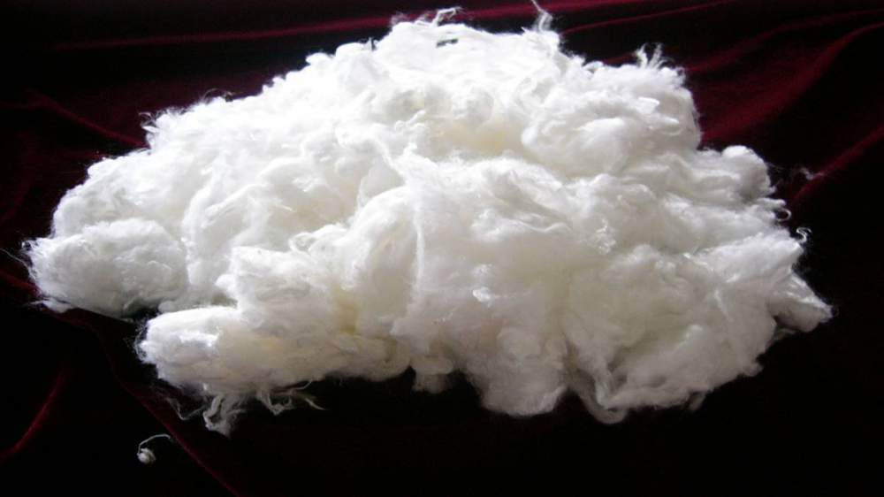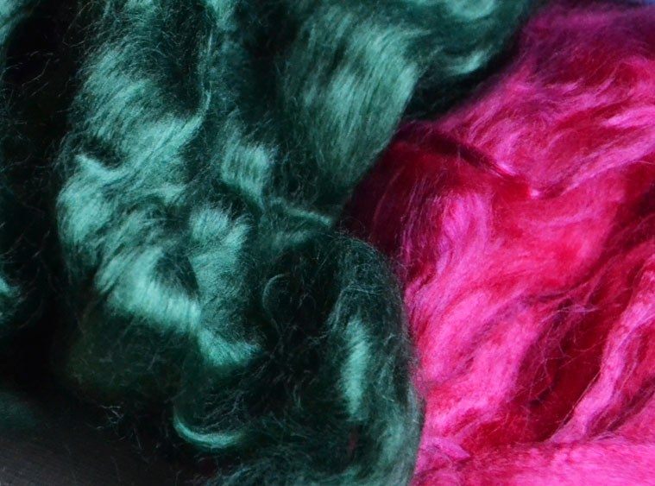
Рисунок 23. Вискозное волокно

Но вискозное волокно имеет недостатки:
- из-за низкой упругости сильно сминается;
- высокая усадка волокна (6 – 8%);
- в мокром состоянии теряет прочность (до 50 – 60%). Изделия не рекомендуется тереть и выкручивать.

8. Металлосодержащие волокна (нити)
Могут быть металлическими или металлизированными (пленочными с металлическим покрытием).
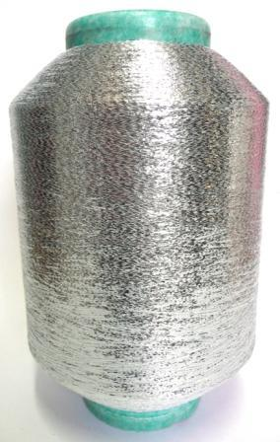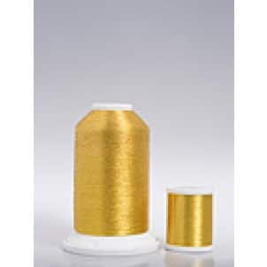
Рисунок 24. Металлосодержащее волокно

Металлические нити представляют собой мононити круглого или плоского сечения из алюминиевой фольги, меди и ее сплавов, серебра, золота и других металлов. Алюнит (люрекс) – металлическая нить из алюминиевой фольги, покрытой с обеих сторон защитной противоокислительной пленкой.

Синтетические волокна

Синтетические волокна получают из природных низкомолекулярных веществ (мономеров), которые путем химического синтеза превращаются в высокомолекулярные (полимеры).

9. Полиамидные (капроновые) волокна
Получают из полимера капролактама – низкомолекулярного кристаллического вещества, которое вырабатывают из каменного угля или нефти. Капроновое волокно обладает малой сминаемостью и усадкой, устойчивостью к действию микроорганизмов.
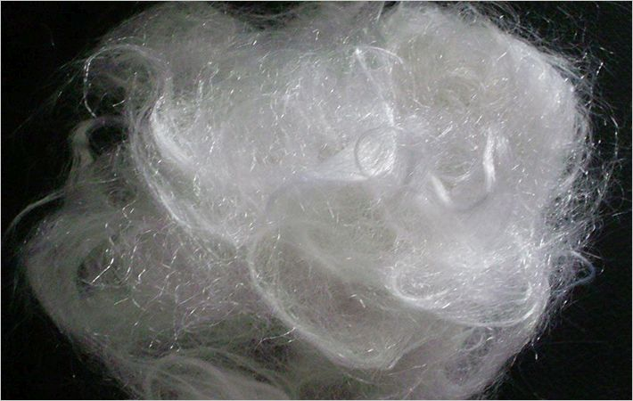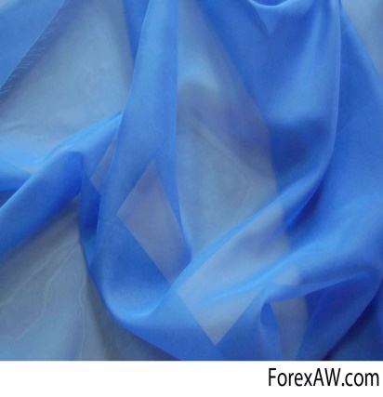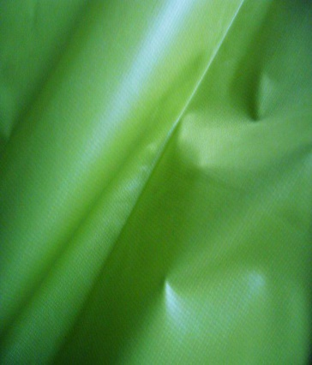
Рисунок 25. Капроновое волокно

При внесении в пламя капрон плавится, загорается с трудом, горит голубоватым пламенем. Если расплавленная масса начинает капать, горение прекращается, на конце образуется оплавленный бурый шарик, ощущается запах сургуча.

10. Полиэфирные волокна (лавсан)
Выпускают под различными названиями: в Англии, Канаде – терилен, в США – дакрон, в Японии – полиэстер. Наличие ценных потребительских свойств полиэфирных волокон обусловило изширокое применение в текстильном, трикотажном производстве, в производстве искусственного меха.
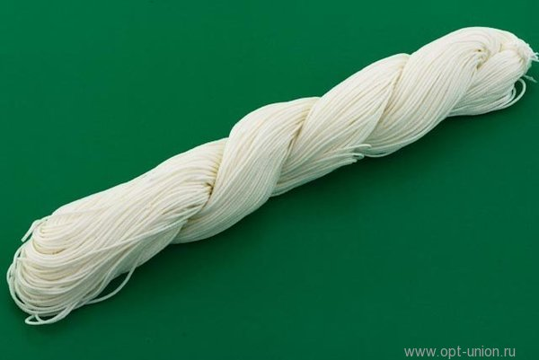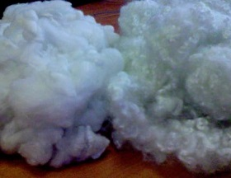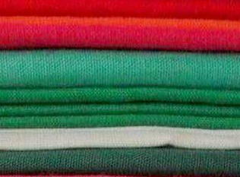
Рисунок 26. Лавсан

Исходным сырьем для получения лавсана служат продукты переработки нефти.
В общемировом производстве синтетических волокон эти волокна выходят на первое место. Лавсановое волокно характеризуется отличной несминаемостью, превосходящей текстильные волокна, в том числе и шерсть. Горит лавсан желтым коптящим пламенем, образуя на конце черный нерастирающийся шарик.

11. Поливинилхлоридное (ПВХ), хлориновое волокно
Вырабатывают из раствора поливинилхлоридной смолы в диметилформамиде (ПВХ) и из хлорированного поливинилхлорида.
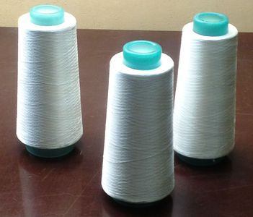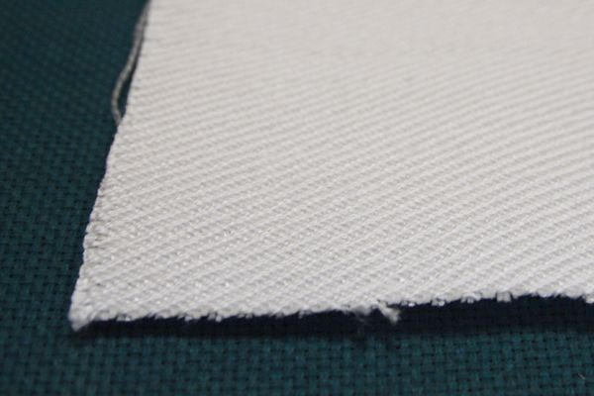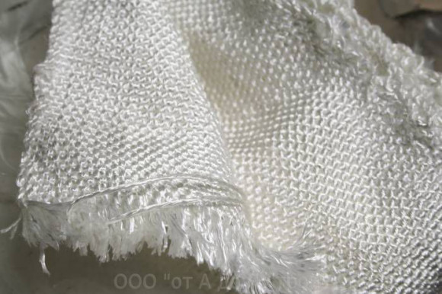
Рисунок 27. Хлориновое волокно

Эти волокна значительно отличаются от других синтетических волокон: в результате малой теплопроводности обладают высокой теплоизоляционной способностью, не горят, не гниют, очень стойки химически, способностью накапливать при трении о кожу человека электростатические заряды, имеющие лечебный эффект при болезнях суставов. Недостатками являются низкая теплостойкость и неустойчивость к действию света.

12. Поливинилспиртовые волокна (винол)
Получают из поливинилацетата. Винол имеет самую высокую гигроскопичность (5%), обладает высокой устойчивостью к истиранию, уступая только полиамидным волокнам, хорошо окрашивается.
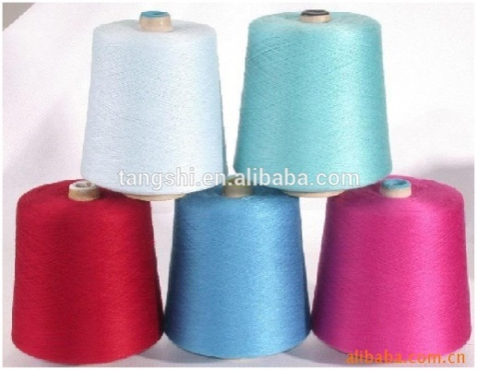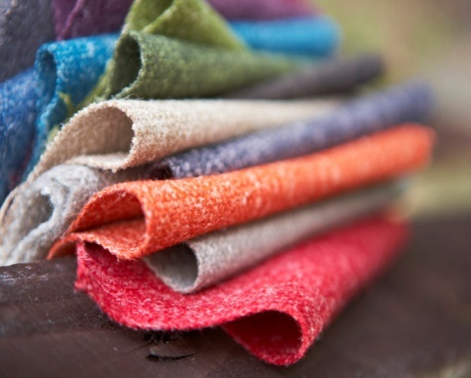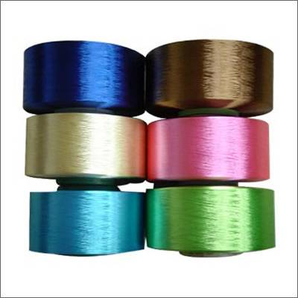
Рисунок 28. Винол

13. Полиолефиновые волокна
Получают из расплавов полиэтилена и полипропилена. Это самые легкие текстильные волокна, изделия из них в воде не тонут.
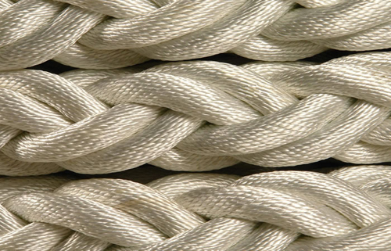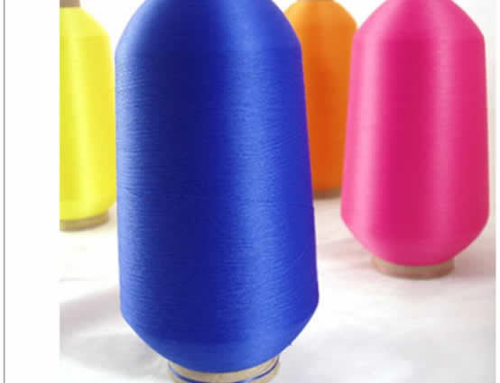
Рисунок 29. Полиолефиновое волокно

Они устойчивы к истиранию, действию химических реагентов, отличаются высокой прочностью на разрыв. Недостатками являются малая светостойкость и низкая теплостойкость.

14. Полиуретановые волокна (спандекс или лайкра)
Относятся к эластомерам, так как обладают исключительно высокой эластичностью (растяжимость до 800%). Обладают легкостью, мягкостью, устойчивостью к действию света, стирке, поту.
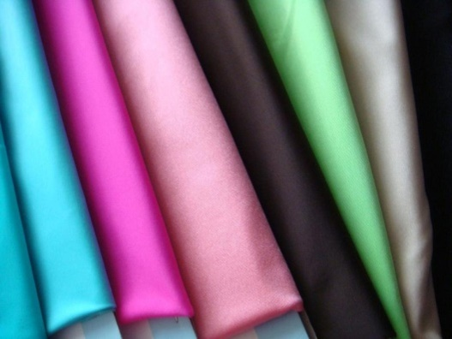
Рисунок 30. Спандекс

К недостаткам относятся: низкая гигроскопичность (1 – 1,5%), невысокая прочность, низкая теплостойкость.
Пряжа и нити
Пряжа – это нить, состоящая из волокон, соединенных путем скручивания или склеивания. Получение пряжи из волокон имеет свои особенности. Прядение большинства текстильных волокон состоит из следующих основных операций: подбор сырья и составление смеси, рыхление волокон, трепание, чесание. После чесания получают волокнистый слой – ленту.
Наиболее распространен кардный способ чесания, его используют для волокон средней длины, получают карднуюпряжу. Из кардной пряжи изготовляют ситцы. Гребенному чесанию подвергают волокна большей длины, получают высококачественную гребенную пряжу, отличающуюся ровной поверхностью, высокой прочностью, из которой изготавливают тонкие хлопчатобумажные ткани – батист, шифон и др.
Из низкосортного короткого хлопка вырабатывается аппаратная пряжа, обычно рыхлая, толстая, сильно ворсистая, из которой получают фланель, бумазею.
Пряжа может быть разная по волокнистому составу, по сырью, по назначению, по способу изготовления – однониточная, трощеная, крученая; различают пряжу, различную по отделке, - суровую, отбеленную, мерсеризованную, меланжевую (из волокон разного цвета), мулине (из нитей разноокрашенных).
Текстильные нити –это гибкие и прочные тела с малыми поперечными размерами, значительной длины, используемые для изготовления текстильных изделий.
Нити классифицируют по волокнистому составу, способу получения, структуре, по отделке и назначению.
Непряденные нити бывают в виде моно-, комплексных, жгутовых нитей.
Мононить–одиночная нить, не делящаяся в продольном направлении без разрушения.
Комплексная нить –состоит из двух и более элементарных нитей, соединенных между собой скручиванием или склеиванием.
Трощеная нить – состоит из двух и более продольно сложенных нитей, не скрученных между собой.
Текстурированная– нить, структура которой путем дополнительных обработок изменена для повышения ее объемности и растяжимости.
Дефекты текстильных нитей.
Дефекты нитей (пряжи) могут возникать на разных стадиях процессов прядения, кручения, при подборе смесей волокон, плохом прочесе и т.п. Дефекты нитей ухудшают внешний вид тканей, в некоторых случаях влияют на износостойкость тканей.
Дефекты нитей: утолщенные нити, шишковатость, мушковатость, масляные и загрязненные нити, засоренность пряжи.
Ткань – текстильное изделие, изготовленное взаимным переплетением продольных (основы) и поперечных (утка) нитей в процессе ткачества. Сначала подготавливают нити основы и утка. Ткань вырабатывается на ткацком станке.

4.1.2. Основные виды ткацких переплетений, отделки тканей
Потребительские свойства тканей зависят не только от сырьевого состава, но и от переплетения.
Переплетение – это порядок взаимного перекрытия нитей основы нитями утка.
Места перекрещивания основы с утком называют перекрытием. На свойства ткани влияют длина перекрытия, сдвиг перекрытия. В каждом ряду основные и уточные перекрытия расположены таким образом, что через какое – то число нитей порядок их расположения повторяется. Такой повторяющийся рисунок переплетения называется раппортом переплетения.
Переплетения подразделяют на 4 класса: простые (главные), мелкоузорчатые, крупноузорчатые (жаккардовые) и сложные.
Простые (главные) –это переплетения полотняное, саржевое, атласное (сатиновое).
Полотняное переплетение – самое простое и распространенное, при котором лицевая сторона и изнанка ткани получаются одинаковыми.

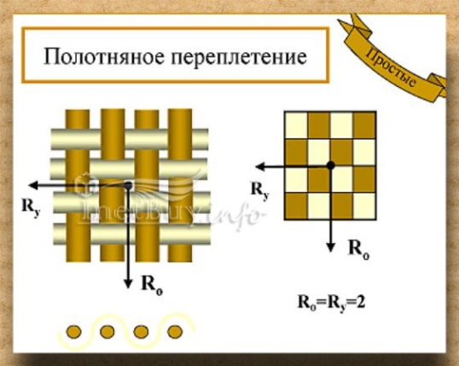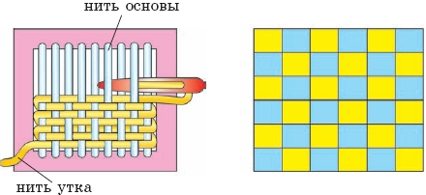
Рисунок 31. Полотняное переплетение

Полотняным переплетением вырабатывают бельевые, платьевые и другие ткани.
Саржевое переплетение характеризуется наличием на ткани диагоналевых полос, идущих снизу вверх направо. Ткань саржевого переплетения более плотная и растяжимая.
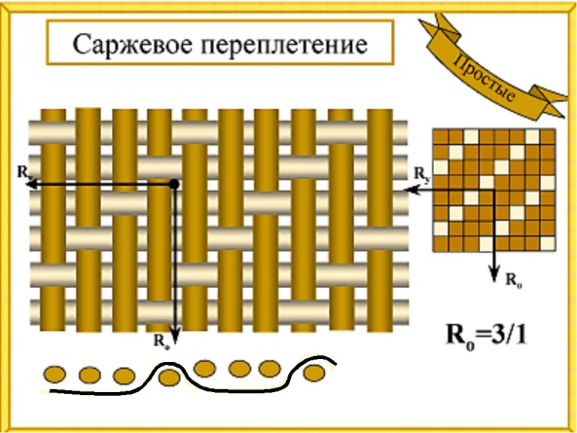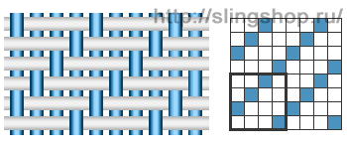
Рисунок 32. Саржевое переплетение

Применяют такое переплетение при выработки платьевых, костюмных и подкладочных тканей.
Атласное (сатиновое) переплетение придает тканям гладкую блестящую поверхность, стойкую к истиранию.
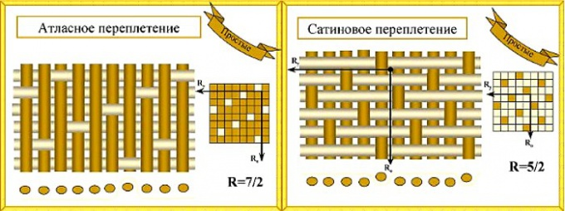
Рисунок 33. Атласное/сатиновое переплетение

Лицевой застил может быть образован нитями основы (атласное) или утка (сатиновое переплетение).
Мелкоузорчатые переплетения – самые разнообразные и построены путем видоизменения простых переплетений (репсы, рогожки, ломаная саржа, диагоналевое и др.) или комбинации элементов простых или видоизмененных.
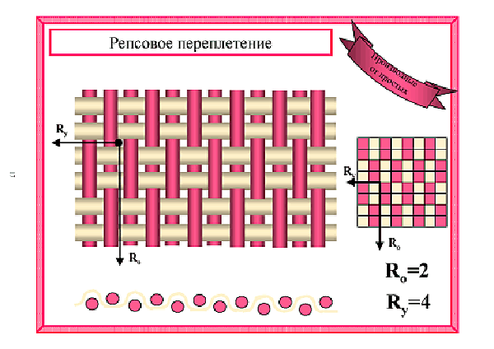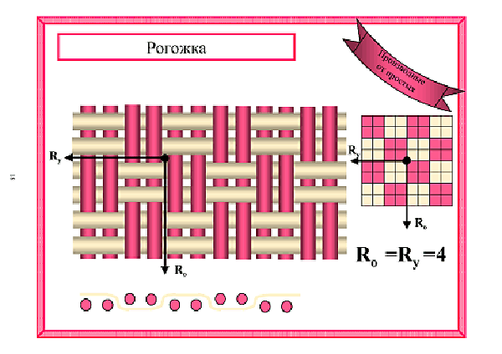
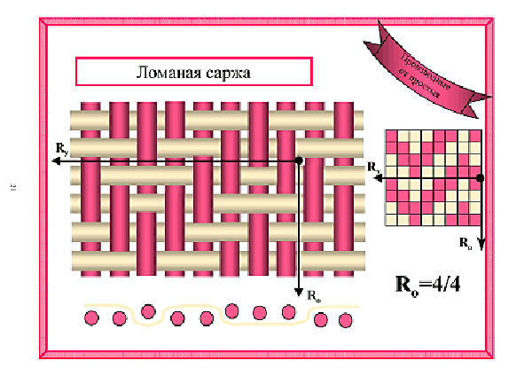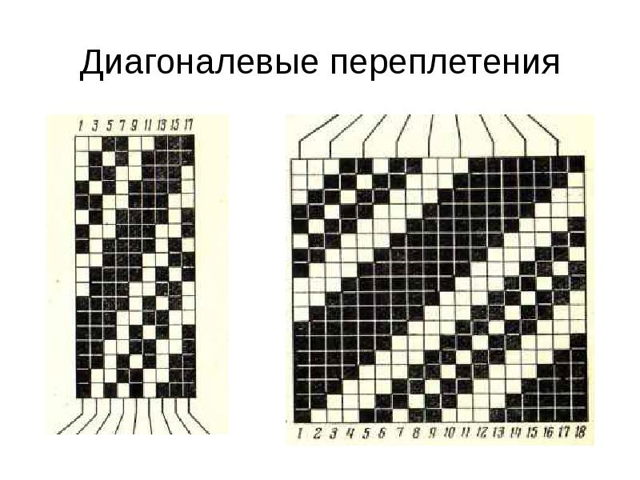
Рисунок 34. Виды мелкоузорчатых переплетений

Крупноузорчатое переплетение (жаккардовые) характеризуются большими раппортами и многообразием ткацких рисунков, влияют в основном на эстетические свойства тканей.
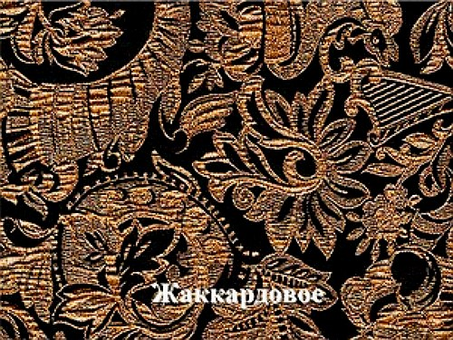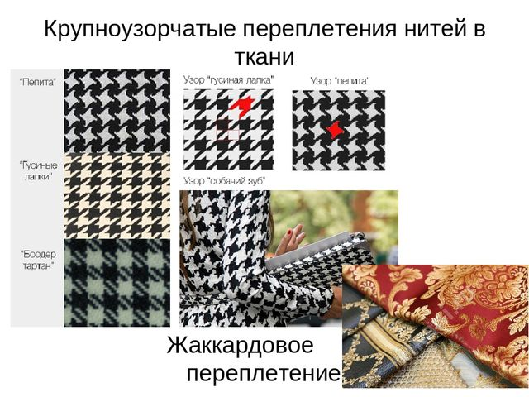
Рисунок 35. Жаккардовое переплетение

Такими переплетениями вырабатывают мебельно-декоративные, платьевые ткани и др.
Сложные переплетенияхарактеризуются наличием 3-х или 4-х систем нитей, например, 2-х систем нитей основы и 1-ой или 2-х – утка (в первом случае – это ткани полутора-, а во втором – двухслойного переплетения). Так вырабатывают драпы, ворсовые ткани.
Отделка тканей
Под отделкой тканей понимают комплекс химических и физико-химических воздействий на ткань для улучшения ее потребительских свойств. Отделка тканей состоит из следующих этапов: предварительная отделка, колористическая (крашение, печатание), заключительная, специальная.
Разные ткани по сырьевому составу имеют свои особенности в отделке.

Предварительная отделка
Х/б ткани подвергают опаливанию, отварке, отбеливанию, мерсеризации. Льняные ткани отваривают, кислуют, отбеливают.
Отделка шерстяных тканей значительно отличается ототделке х/б и льняных, что объясняется особенностями строения и свойств шерстяного волокна. Шерстяные ткани опаливают, подвергают валке, декатируют (ткань обрабатывают паром, горячей и холодной водой).
Карбонизацию проводят только для ч/ш тканей для удаления оставшихся в них растительных примесей.
Ткани из натурального шелка отбеливают, оживляют (ткань обрабатывают слабым раствором органической кислоты). Некоторые костюмно-платьевые, ворсовые ткани утяжеляют, что способствует лучшей драпируемости.
Ткани из химических нитей отваривают для удаления замасливающих и клеящих веществ. Для снятия внутренних напряжений и предотвращения заломов проводят стабилизацию синтетических тканей, воздействуя на расправленную и натянутую ткань паром или горячим воздухом.

Крашение тканей
При крашении ткань прокрашивается насквозь и равномерно. Такие ткани называют гладкокрашеными. Гладкокрашеную ткань можно получить при использовании окрашенных в массе волокон или нитей, тогда ткань имеет равномерную окраску не только по поверхности, но и по толщине.

Печатание тканей
Печатание, или узорчатое расцвечивание тканей, - процесс нанесения и закрепления красителя на определенных участках материала.
Печатание осуществляется различными способами: машинным, сетчатым, шаблонным, аэрографным, переводной печати (сублистатик).
По способу нанесения рисунка печать подразделяют на прямую, вытравную и резервную.
При прямой печати рисунок наносят на отбеленную или предварительно окрашенную в светлые тона ткань. В последнем случае прямую печать называют фоновой.
В зависимости от площади, занимаемой рисунком, различают печатные рисунки белоземельные (до 40% площади ткани), полугрунтовые (40 – 60%) и грунтовые (более 60%). Для получения вытравной печати ткань сначала подвергают гладкому крашению, а затем печатанием наносят вытравляющий состав, который в этих местах обесцвечивает ткань. Получается белый рисунок на темном фоне. Но можно получить и цветной рисунок. Для этого в вытравляющий состав вводят стойкий к нему краситель.
Резервная печать получается при нанесении на неокрашенную ткань защитного (резервного) состава. Затем ткань подвергают гладкому крашению, и в местах нанесения резервного состава она не красится.

Заключительная отделка тканей
Ткани после предварительной отделке, крашения, печатания не имеют товарного вида. Для окончательного внешнего оформления тканей и улучшения их эстетических свойств необходима заключительная отделка.
Основные виды заключительных отделок:
Аппретирование –нанесение на ткань аппрета, в состав которого входят клеящие вещества (крахмал, декстрин и др.) для придания ткани наполненности и жесткости. В зависимости от количества нанесенного аппрета получают ткани с мягкой – муслиновой (1 – 3% аппрета), средней (5 – 6%) и жесткой (до 10%) отделкой;
Ширениепроизводят на сушильно-ширильной машине увлажненной ткани для ее выравнивания и получения стандартной ширины;
Каландрирование –пропускание ткани через горячий каландр. После этого ткань становится гладкой, мягкой и приятной на ощупь.
Применяются и другие виды заключительных отделок.

Специальная отделка тканей
Специальные виды отделок производят для снижения или устранения недостатков в тканях, для придания важных для них свойств (водонепроницаемость, малая сминаемость) или для создания каких – либо эффектов, улучшающих эстетические свойства.
Специальные виды отделок: противосминаемая, водоотталкивающая, антистатическая, противомолевая, стойкое тиснение, устойчивый блеск, гофре, металлизация и др.

4.1.3. Потребительские свойства текстильных товаров
Потребительские свойства тканей можно разделить на группы: геометрические, свойства, влияющие на срок службы ткани, гигиенические, эстетические.
К геометрическим относят длину, ширину и толщину тканей.
Для куска ткани колеблется от 10 до 150 м. ширина тканей, различных по сырьевому составу и назначению, колеблется от 40 до 250 см.
Толщина тканей зависит от толщины применяемых нитей, вида применения отделки. Толщина ткани оказывает влияние на такие свойства ткани, как теплозащитность, паро-, воздухонепроницаемость.
Свойства, влияющие на срок службы ткани, особенно важны для бельевых, подкладочных, мебельно-декоративных, для рабочей одежды и др.:
- Прочность при растяжении – этот показатель характеризуется разрывной нагрузкой;
- Растяжимость ткани влияет на формоустойчивость. Растяжимость ткани связана с упругостью, зависит от сырьевого состава и структуры ткани. Так, шерстяные и синтетические ткани имеют большую растяжимость и упругость, льняные – небольшую растяжимость и упругость, растяжимость у них по основе меньше, чем по утку;
- Стойкость к истиранию влияет на износостойкость ткани. Наиболее стойки к истиранию капроновые, лавсановые, вискозные ткани. На это свойство влияет и переплетение тканей. Для получения износостойких тканей применяют атласное (сатиновое) переплетение;
- Усадка или изменение размеров после мокрых и тепловых обработок (стирки или замочки, сушки и глаженья, химической чистки) – важное свойство ткани. Усадка ткани зависит в основном от сырьевого состава ткани и крутки нитей. Наибольшую усадку имеют ткани из целлюлозных волокон и нитей высокой (креповой) крутки, наименьшую – из синтетических волокон;
- Стойкость тканей к многократному растяжению изгибу также влияет на срок службы тканей;
- Стойкость к свету и светопогоде особенно важна для оценки качества тканей, подвергающихся длительному воздействию света или светопогоды (гардинно-тюлевых, тентовых, палаточных и др.).
Гигиенические свойства имеют важное значение для всех одежных и бельевых тканей; гигроскопичность, паро- и воздухопроницаемость для летних тканей, а теплозащитность – для зимних, водоупорность – для плащевых. Большое значение имеет электризуемость – способность тканей накапливать заряды статического электричества. Установлено, что при электризации в результате трения могут возникнуть положительные или отрицательные заряды (разной полярности). Положительные заряды не ощутимы для организма человека, а отрицательные, которые свойственны синтетическим тканям, оказывают на человека неблагоприятное воздействие. Снижают электризуемость тканей антистатическими отделками.
Масса ткани (поверхностная плотность) оказывает влияние на утомляемость человека. Наименьшей массой обладают тонкие шелковые ткани (40 – 60 г/м²), наибольшей – шерстяные пальтовые (600 – 800 г/м²).
Эстетические свойства имеют большое значение, поскольку при выборе ткани покупатель прежде всего обращает внимание на ее внешний вид.
Эстетические свойства – устойчивость окраски, несминаемость, жесткость, пиллингуемость, художественно-колористическое оформление, драпируемость.
Пиллингуемость – склонность ткани к образованию пиллей на своей поверхности в результате различных истирающих воздействий при носке изделия. Пилли – это закатанные волокна в виде шариков различной формы и величины. Наибольшей пиллингуемостью обладают ткани с использованием синтетических волокон и текстурированных нитей. Пиллингуемость зависит также от крутки пряжи, вида переплетения и других факторов.
4.1.4. Ассортимент тканей
Ткани классифицируют по сырьевому составу, назначению и другим признакам, установленным с учетом особенностей тканей различного сырьевого состава, по структуре нитей, тканей, характеру отделки.
Ассортимент хлопчатобумажных тканей
Хлопчатобумажные ткани отличаются разнообразным оформлением в результате применения различных переплетений и ввидов отделки. Большую часть тканей вырабатывают из чистого хлопка, а остальные – с применением химических волокон. Они характеризуются гигиеническими, достаточно прочностным свойствами. Основной недостаток этих тканей – высокая сминаемость.
Ширина тканей – от 60 до 170 см.
Характеризуются хлопчатобумажные ткани по признаку назначения, так как потребителя интересует назначение ткани. Этот признак положен в основу стандартной классификации всех тканей.

Бельевые ткани
Бельевая группа тканей представлена тремя подгруппами: бязевой, миткалевой, специальной. В качестве бельевых используют ткани, включенные и в другие группы: ситец, сатин, батист и др.
Бельевые ткани вырабатывают полотняным переплетением, отбеленными, реже гладкокрашеными в светлые тона и набивными.
Ассортимент бельевых тканей – бязь, мадаполам миткаль, маль-маль, шифон и др.

Платьевые, блузочные, сорочечные ткани
Эти ткани представлены преимущественно ситцевой, бязевой, сатиновой и платьевой группами.
Ситцы вырабатывают большей частью из кардной пряжи средней толщины, полотняного переплетения. Они легче бязей, ширина их – до 100 см. ситцы выпускают преимущественно набивными и гладкокрашеными, имеют высокие потребительские свойства.
Бязивырабатывают полотняным переплетением, но из более толстой пряжи, выпускают набивными и гладкокрашеными.
Сатины в зависимостиот применяемой пряжи подразделяют на кардные и гребенные. В некоторых сатинах используют хлопчатобумажную смешанную пряжу с вискозными волокнами. Сатины бывают гладкокрашеными, набивными. Некоторые сатины мерсеризуют. Ширина сатинов обычно не превышает 100 см.
Ткани платьевой группы выпускают летнего, демисезонного и зимнего назначения. Ткани летнего назначения отличаются легкостью, сравнительно малой плотностью и толщиной. Типовыми тканями батисты, маркизеты, вуали и др.
Ткани демисезонного назначения имеют различную фактуру за счет использования мелкоузорчатых, жаккардовых переплетений, различны по оформлению и отделке.
Типовыми тканями являются шотландки, репсы, шерстянка; в большом количестве выпускают ткани сорочечные, платьевые и платьево-костюмные.
Шотландки – пестрые ткани с характерным рисунком в клетку.
Шерстянка имеет шероховатую поверхность за счет применения мелкоузорчатого (крепового) переплетения.
Ткани зимнего назначения – это ткани толстые, рыхлые, вырабатываемые из пряжи аппаратного прядения различными переплетениями.
Типовые ткани зимнего назначения – бумазея, фланель, байка.
Бумазея –ткань с односторонним негустым начесом, вырабатывается полотняным или саржевым переплетением, чаще из кардной пряжи. Выпускают бумазеи набивными, гладкокрашеными, реже отбеленными, шириной 58 – 85 см, массой 160 – 225 г/м².
Фланельотличается наличием двустороненного начеса; вырабатывается саржевым переплетением из кардной пряжи.
Байка – толстая, плотная, тяжелая ткань с двусторонним начесом.
В ассортименте хлопчатобумажных тканей есть костюмные, плащевые ткани, подкладочные и прокладочные, матрацные, наволочные, корсетные, ворсовые, мебельно-декоративные и штучные изделия (покрывала, платки, полотенца, одеяла и др.).

Ассортимент льняных тканей
Льняные ткани обладают уникальными гигиеническими свойствами: быстро впитывают и отдают влагу, паро- и воздухопроницаемость, теплопроводны. Льняные ткани незаменимы для пошива разнообразной летней одежды. Льняные ткани, кроме хороших гигиенических свойств, имеют высокую износостойкость, хорошо отстирываются. Недостатком льняных тканей является их высокая сминаемость.
По волокнистому составу льняные ткани подразделяются на льняные и полульняные (не менее 30%). Волокна льна смешивают с хлопчатобумажными, химическими волокнами.
Льняные ткани по назначению можно подразделить на следующие основные группы: бельевые, одежные – костюмно-платьевые, блузочные, сорочечные, прокладочные, мебельно-декоративные, технические и упаковочные.
Льняные ткан вырабатывают полотняным, саржевым, мелкоузорчатым переплетением.

Ассортимент шерстяных тканей
Ассортимент этих тканей велик и отличается большим разнообразием.
Чистошерстяные ткани содержат 95 – 100% шерсти, таких тканей выпускают очень мало.
Полушерстяные ткани, кроме шерсти (не менее 20%), содержат другие волокна – хлопковые, вискозные, синтетические, металлизированные.
Шерстяные ткани обладают высокими теплозащитными, гигиеническими свойствами, хорошей формоустойчивостью, малой сминаемостью и благодаря этому являются незаменимыми для изготовления верхней зимней одежды (пальто, костюмов, платьев) и теплых штучных изделий (платков, одеял и др.).
По способу получения пряжи шерстяные ткани могут быть камвольными и суконными.
Камвольные ткани вырабатывают из гребенной пряжи, состоящей из тонкой, полутонкой и полугрубой шерсти.
Переплетения камвольных тканей самые разнообразные: полотняное, саржевое, мелко- и крупноузорчатое (жаккардовое).
Большинство камвольных тканей платьевого и костюмного назначения, а также пальтового назначения.
Типовые камвольные ткани: креп, платьевые ткани, трико, шевиот, пальтовые ткани, габардин.
Тонкосуконные ткани вырабатываются из однониточной, сравнительно толстой пушистой пряжи аппаратного способа прядения.
Суконные ткани подвергают валке для уплотнения или образования ворсового застила, закатывающего рисунок переплетения. Их выпускают гладкокрашеными, пестроткаными, меланжевыми.
Тонкосуконные ткани характеризуются высокими теплозащитными свойствами, мягкостью, большой теплозащитой, массой до 760 г/м².
Типовые тонкосуконные ткани:
- Трико полусуконное – полушерстяные ткани с рисунком в полоску или клетку комбинированного переплетения. По сравнению с камвольным трико тонкосуконное имеет более пушистую поверхность и менее выраженный рисунок переплетения;
- Шевиотывырабатывают саржевым переплетением, гладкокрашеными и меланжевыми. Масса шевиотов 340 г/м²;
- Джинсовые тканивырабатывают саржевым переплетением, по сырьевому составу являются полушерстяными с небольшим содержанием шерсти (25 – 36%);
- Драпыимеют большую толщину и массу (450 – 760 г/м²). Вырабатывают полутора- или двухслойным переплетением. Драпы обязательно подвергают валке и ворсованию, в результате которых образуется плотный войлокообразный застил.
Ассортимент грубосуконных тканей невелик. Они проходят значительную валку, имеют большую поверхностную плотность и жесткие на ощупь.

Ассортимент шелковых тканей
К шелковым тканям относятся ткани, вырабатываемые из натурального шелка и химических волокон (искусственных и синтетических). Их вырабатывают полотняным, саржевым, атласным, мелкоузорчатым и жаккардовым переплетением.
По стандарту шелковые ткани подразделяются:
- По назначению: бельевые, сорочечные, платьево-костюмные, плащевые, одежные, подкладочные, мебельно-декоративные, текстильно-галантерейные;
- По виду применяемого сырья: из шелковых нитей; из искусственных нитей; из синтетических нитей.
Ткани каждой из указанных групп бывают чистошелковые и смешанные.
- По способу производства и виду основной обработки: гладкокрашеные, набивные, пестротканые, меланжевые, отварные, отбеленные;
- По виду дополнительной обработки: малоусадочные, малосминаемые, гидрофобные, со специальными отделками (лощение, тиснение, плиссирование, с выжигом, укладкой ворса);
- По переплетению: простые, мелкоузорчатые, сложные, крупноузорчатые.
Ткани из шелковых нитей вырабатываются из тонких шелковых нитей со сравнительно небольшой плотностью и поэтому характеризуются небольшой массой.
По строению чистошелковые ткани из шелковых нитей подразделяются на креповые, гладьевые, жаккардовые, ворсовые и ткани специального назначения.
Креповая подгруппа:
Креп-шифон – наиболее легкая ткань. Вырабатывается из двухниточного крепа по основе и утку полотняным переплетением с небольшой плотностью, вследствие чего является полупрозрачной тканью. Чаще всего выпускают гладкокрашеной или набивной, реже – отбеленной. Используется для пошива блузок, платьев, косынок, шарфов и некоторых галантерейных изделий.
Креп-жоржет – чистокреповая ткань, несколько тяжелее креп-шифона, менее прозрачна. Вырабатывается по основе и утку преимущественно из четырехниточного крепа. Выпускается чаще всего набивной, реже гладкокрашеной и отбеленной. Используется для пошива тех же изделий, что и креп-шифон.
Крепдешин – наиболее распространенная полукреповая ткань из натурального шелка. Вырабатывают ее полотняным переплетением. Она может быть набивной, гладкокрашеной и отбеленной. Используется преимущественно для пошива платьев.
Гладьевые ткани. В отличие от тканей креповой подгруппы гладьевые ткани более мягки на ощупь и не обладают креповым эффектом. Типичной тканью этой подгруппы является полотно. Полотно – гладкокрашеная, отбеленная и реже набивная ткань полотняного переплетения. Из полотна изготовляют блузки, сорочки и платья. Кроме полотна, к гладьевым тканям относятся ткань туаль и др.
Жаккардовые ткани. К этой группе относятся ткани, которые используют для изготовления национальной одежды, поясов и обивки мебели: бекасаб, атлас, кушаки монгольские и штоф. Вырабатывают их преимущественно гладкокрашеными с характерным жаккардовым рисунком.
Ворсовые ткани. В эту группу входят 4 артикула бархата. Бархат вырабатывают из крашеной пряжи натурального шелка ворсовым переплетением. Ширина ткани 70 и 135 см. используется бархат для пошива платьев.
Ткани из искусственных нитей. Группа тканей из искусственных нитей подразделяется на подгруппы креповых, гладьевых, жаккардовых, тканей специального назначения и штучные изделия.
Креповые ткани. К типичным тканям этой группы относятся следующие:
Креп-жоржет – легкая ткань полотняного переплетения из вискозного крепа. Выпускается ткань отбеленной, гладкокрашеной и набивной, используется для пошива блузок.
Креп-марокен – полукреповая ткань из вискозного шелка. Ткань имеет слегка волнистый поперечный рубчик. Вырабатывается преимущественно набивной и используется платьевая ткань.
Гладьевые ткани. Большинство тканей этой подгруппы вырабатывают полотняным переплетением. По отделке это в основном гладкокрашеные или отбеленные ткани. Гладьевые ткани используют для изготовления платьев и блузок.
Жаккардовые ткани. Для тканей этой подгруппы характерно наличие крупных или мелких жаккардовых рисунков, придающих им нарядность и привлекательный внешний вид.
Альпак – ткань блестящего вискозного шелка и из ацетатного некрученого или крученого шелка. Альпак выпускают шириной от 95 до 145 м. используют для пошива платьев и подкладки.
«Тибет» - ткань из триацетатной нити с добавлением нити «трикон», которая образует рельефный ажурный рисунок. Ширина 90 см.
Дамассе – плотная и тяжелая ткань вискозного шелка. На гладком атласном фоне хорошо выделяются крупные жаккардовые рисунки растительного орнамента.
Тафта. Эти ткани изготовляют из вискозного шелка, кроме того, некоторые из них содержат металлические нити люрекс или алюнит.
Ткани из синтетических нитей. К этой группе отнесены чистокапроновые ткани, выработанные из капроновых нитей, капронового моноволокна и капронового муслина, из капронового эластика и др. по назначению это в основном блузочные и платьевые ткани.
Блузочные ткани вырабатывают полотняным переплетением из монокапрона и муслина, из капронового шелка различной толщины. Они могут быть прозрачными или полупрозрачными, отбельными, гладкокрашеными или набивными.
Платьевые ткани вырабатывают из капроновых комплексных нитей и из муслина – капронового шелка. По сравнению с блузочными платьевые ткани более плотнее. Некоторые из этих тканей вырабатываются с применением нитей люрекса или алюнита.

4.1.5. Требования к качеству текстильных изделий
Упаковка.
Упаковка сохраняет качество текстильных товаров при хранении и транспортировке.
Упаковка бывает первичной (внутренней) и внешней (для транспортирования и хранения).
Ткани складываются и формируются в куски, в кусок комплектуются отрезы ткани одного артикула, сорта, цвета, рисунка и т.д. способы складывания указываются в стандартах. Куски ткани упаковывают в бумагу или полиэтиленовую пленку. Если ткани сложены во всю ширину, оба торца оставляют открытыми. У тканей, сложенных вдвое, оставляют открытым один торец. Ткани светлых тонов, бельевые, портьерные упаковывают со всех сторон.
Для транспортирования ткани упаковывают в кипы, рулоны, а ткани ворсовые, креповые и др., которые не должны быть подвергнуты прессованию, - в жесткую тару – ящики.
Кипы относятся к полужесткой таре. Куски ткани, обернутые бумагой и обтянутые лентой или тесьмой, находятся в кипе в спрессованном состоянии. Кипа обтягивается металлической лентой или проволокой.
Маркировка.
Ткани маркируют клеймом и товарным ярлыком из картона или плотной бумаги. Клеймо наносят контрастной смываемой краской на изнаночную сторону ткани, краска не должна проходить на лицевую сторону ткани. Клеймо наносят на оба конца куска, вдоль среза на расстоянии не более 10 мм от края или кромки. На клейме указывают наименование предприятия-изготовителя, номер контролера ОТК, а также длину ткани в куске.
На товарном ярлыке указывают наименование предприятия-изготовителя, его товарный знак, местонахождение, наименование ткани, артикул, количество отрезов в куске, его общий метраж, сорт, вид применяемых волокон, их процентное содержание, вид специальной отделки, устойчивость окраски.
На каждое грузовое место составляют кипную карту, в которой указывают основные сведения об упакованных материалах. На оборотной стороне кипной карты наклеивают образцы рисунков и расцветок материалов с указанием количества кусков каждого рисунка и расцветки.
Хранение.
Текстильные материалы хранят в складских помещениях в упакованном виде. Складские помещения должны быть сухие, чистые, проветриваемые. Текстильные материалы следует защищать от попадания прямых солнечных лучей. Температура хранения – 15 - 18°С, относительная влажность – 60 – 65%. При повышенной температуре текстильные материалы высыхают, становятся малоэластичными и жесткими. При относительной влажности воздуха более 70% текстильные материалы отсыревают и разрушаются в результате развития микроорганизмов. При длительном воздействии прямых солнечных лучей текстильные материалы выцветают. Но, так как ультрафиолетовые лучи замедляют развитие многих микроорганизмов, в складские помещения, где хранят ткани, должен быть обеспечен доступ света. Шерстяные материалы следует предохранять от моли противомолевыми средствами и периодически их просматривать.
Дефекты тканей.
Дефекты различают местные и распространенные. Местные дефекты расположены на ограниченном участке ткани; распространенные – по всей длине куска ткани или на его значительной части.
К местным дефектам относят следующие:
Близна – отсутствие одной или нескольких нитей основы в результате их обрыва;
Пролет – отсутствие одной или нескольких уточных нитей по всей ширине ткани или на ограниченном участке вследствие обрыва нити;
Забоина, недосека – уплотненный (забоина) или разреженный (недосека) участок ткани по всей ее ширине.
К распространенным дефектам относятся:
Парочка (двойники) –сдвоенные нити основы, одинаково переплетенные с утком;
Рассечка – раздвинутые нити основы по длине куска ткани вследствие нарушения плотности зубьев берда;
Полосы по основе и утку – дефекты, возникающие в результате применения нитей различной толщины или интенсивности окраски.

4.2. Искусственный мех
4.2.1. Материалы, применяемые при производстве искусственного меха. Ассортимент искусственного меха
Искусственный мех сейчас становится весьма популярным. Во-первых, такой материал не приносит столь существенного ущерба окружающей среде, а во-вторых, современные технологии позволяют создать мех, который внешне мало отличается от настоящего.
Данный материал имитирует натуральный мех. Он состоит из ворса и основы. В зависимости от вида и технологии изготовления различают следующие разновидности искусственного меха:
- трикотажный. Этот материал изготавливается на кругловязальных или плосковязальных машинах. В основу петель трикотажа ввязываются пучки ворса из чесаной ленты. Другой способ – вместе с вывязыванием грунта образовываются плюшевые петли. На следующем этапе производства петли разрезаются, образуя ворс.
Для того, чтобы закрепить его, на изнаночную сторону основы наносится специальное покрытие из тонкой пленки, которое к тому же является водонепроницаемым;
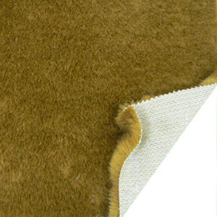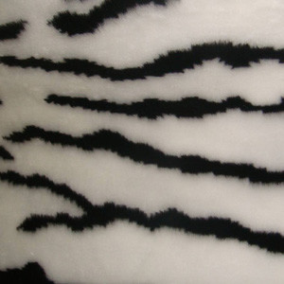
Рисунок 36. Трикотажный мех

- тканый. Изготавливается на ткацких станках обычно двухполотным способом. При этом способе в переплетении используется три нити – основная, уточная и ворсовая. Образуется два полотна (отсюда и название — двухполотный), соединенных общим ворсом. Затем этот ворс разрезается посередине специальным ножом и на выходе из станка получается два полотна искусственного меха.
Для более прочной фиксации ворса на изнаночную сторону грунта может быть нанесено специальное покрытие;
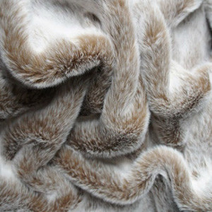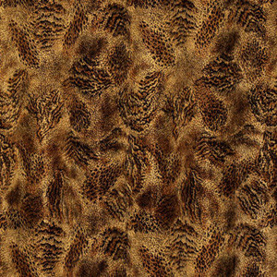
Рисунок 37. Тканый мех

- тафтинговый. Другое название – тканепрошивной. Грунтовое полотно прошивают ворсовыми волокнами на тафтинговой машине , в результате чего на обратной стороне образуются ворсовые петли. Петли на следующем этапе разрезаются и получается ворс, который затем выравнивается и прочесывается;
- клеевой. На грунт основы специальным клеем приклеивается завитая особым образом ворсовая нить – синель.
В качестве основы используется обычно бязь или миткаль.
Сырье для производства данного материала может быть как натурального, так и синтетического происхождения.
Для грунта могут использоваться как натуральные ткани (хлопок, шерсть), так и синтетические и смесовые. Для ворса используют в основном волокна синтетического происхождения:
- капрон;
- лавсан;
- нитрон;
- ацетатные волокна;
- смесовые синтетические волокна.
Также встречается искусственный мех, для ворса которого используется натуральная шерсть.
Для лучшей имитации натурального аналога используют различные технологии – например, для ворса используют материалы, дающие разные степени усадки. Таким образом, после термической обработки ворс образует разные по размеру волокна, имитирующие остевой волос и подпушь. Кроме того, применяются различные высокотехнологичные способы окрашивания – трафаретное окрашивание, послойное, аэрография.

4.2.2. Требования к качеству
В процессе эксплуатации стоит избегать следующего:
- длительных механических воздействий. К примеру, если постоянно носить сумку на плече в шубе, то ворс на этом месте быстро вытрется и облезет, потеряет вид;
- частых воздействий влаги. Понятно, что иногда погода может быть непредсказуемой и от мокрого снега зимой никто не застрахован, но если изделие постоянно носить в сезон дождей, оно быстро потеряет вид;
- воздействий высокой температуры. Не стоит хранить меховую игрушку вблизи от батареи и ставить рядом с ней кресло с меховой обивкой.
Основные рекомендации по уходу указаны на ярлыке изделия. Чаще всего их можно стирать в домашних условиях.
- стирка разрешена в деликатном режиме, при максимально допустимой температуре воды 40 градусов С;
- отжим в стиральной машине запрещен;
- сушка в сушильном барабане не допускается;
- сушить только в естественных условиях, в вертикальном положении;
- после полного высыхания изделия допускается расчесать ворс гребнем с редкими зубьями;
- можно, даже нужно, время от времени чистить изделие пылесосом.
Хранить изделия следует в хорошо проветриваемом помещении, важна защита от ультрафиолетовых лучей и влаги. Помещение должно быть сухим. Беречь от контакта с источником тепла. Хранить следует в расправленном виде, не допускается складывание изделия во избежание повреждения и сминания ворса.
Изделия из искусственного меха внешне порой ничем не отличаются от натуральных аналогов. При этом могут быть спокойны защитники животных и приятно удивлен кошелек и по мере развития технологий вполне возможен вариант полного отказа от натурального меха в пользу искусственных аналогов.

Вопросы для самопроверки
1. Что означает термин «текстильные волокна»?
2. По каким признакам классифицируются текстильные волокна?
3. Как отличить текстильные нити от пряжи?
4. Охарактеризуйте существующие ткацкие переплетения.
5. Перечислите основные этапы отделки тканей.
6. Перечислите потребительские свойства тканей.
7. Назовите текстильные ткани.
8. Что наносят на маркировку текстильных изделий?
9. При какой температуре и влажности воздуха хранят текстильные изделия?
10. Из каких материалов производят искусственный мех?
11. Назовите отличительные признаки натурального меха от искусственного.
12. Как хранят искусственный мех?

V. Кожевенно-обувные товары
5.1. Материалы, применяемые при производстве обуви
Сырьем для выработки кож являются шкуры крупного рогатого скота, коз, овец и других животных. Шкура животного состоит в основном из трех слоев: эпидермис, дерма и подкожный слой клетчатки. Кожу вырабатывают из дермы, эпидермис и подкожную клетчатку удаляют.
Топография шкуры
Шкура крупного рогатого скота состоит из следующих участков: голова, черпак, лапы, полы, пашины, огузок. Участки шкуры неодинаковы по толщине, прочности и тягучести. Это учитывается в технологии производства обуви. Ответственные детали обуви выкраивают из наиболее прочных участков. Самым ценным участком шкуры является черпак.
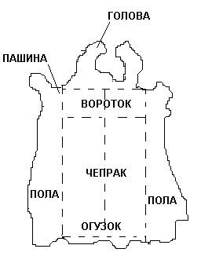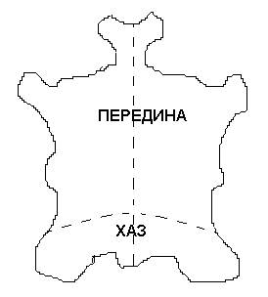
Рисунок 38. Топографические участки шкуры

Сырье консервируют, сортируют, комплектуют и отправляют на кожевенные предприятия. Операции превращения шкуры в кожу: подготовительные, дубление и отделка.
Подготовительные операции к дублению: шкуры отмачивают, золят, удаляют шерсть и подкожно-жировой слой.
Дубление – процесс обработки полуфабриката дубильными веществами. После дубления шкура превращается в кожу.
В производстве обувных кож применяются различные способы дубления, наиболее распространенные из них:
- хромовое дубление с применением солей хрома;
- комбинированное дубление с хромовыми солями и растительными дубителями;
- жировое дубление с применением жира морских животных;
- алюминиевое дубление с применением солей алюминия.
Для того чтобы кожа стала более плотной, жесткой, водостойкой, проводят отделку. После отделочных операций кожа приобретает приятный внешний вид. Отделочные операции: пролежка, промывка, разводка, крашение, шлифование и др.

Хромовые кожи для верха обуви
Хромовые кожи обладают гигиеническими свойствами, упруги, пластичны, формоустойчивы, имеют красивый внешний вид. Их окрашивают в черные, белые, светлые (светло-серые, бежевые), яркие (красные, зеленые, синие и др.) цвета. По способу и характеру отделки лицевой поверхности хромовые кожи бывают гладкие, нарезные и тисненые (прессованием получают рисунок на коже).
Хромовые кожи из шкур крупного рогатого скота:
- опоек – шкура, снятая с телят-сосунков до 6 месяцев одна из наиболее ценных;
- выросток – из шкур телят возрастом до года;
- полукожник – из шкур нетелившихся коров старше 1,5 года;
- бычок – из шкур молодых бычков.
Шевро и козлинухромового дубления вырабатывают из шкур коз. Мерея шевро (рисунок лицевой поверхности) отличается красивым мелким узором.
Шеврет вырабатывают из шкур овец, кожа менее прочная, чем шевро; кожа мягкая, тягучая, рыхлая, применяется для подкладки, пинеток, легкой летней и комнатной обуви.
Свиная хромовая кожа грубая, жесткая, имеет некрасивую мерею. У свиной кожи сквозные крупные поры, возникающие при удалении щетины. Свиные кожи редко выпускают с естественным лицом, чаще облагораживают. Свиная кожа бывает гладкой и нарезной.
Конские хромовые кожи – жеребок. Выметка, передины бывают с естественной и искусственной лицевой поверхностью, гладкие и нарезные.
Велюр вырабатывают из опойка, выростка, полукожника, шевро, свиных хромовых кож, имеющих заметные пороки лицевого слоя. Велюр имеет ворсовую поверхность, которую получают шлифованием кожи со стороны бахрамы (изнанка кожи).
Недостатки велюра – большая намокаемость, пониженная прочность на разрыв, загрязняемость.
Нубукхромовый получают из опойка, выростка, полукожника тонким шлифованием лицевого слоя, имеющего небольшие повреждения.
Лаковая кожа применяется для модельной обуви, имеет нарядный вид, блестящую поверхность. Лаковая кожа вырабатывается хромовым дублением из кож опойка, выростка, полукожника, шевро с лаковым покрытием. Гигиенические свойства лаковой кожи невысокие. Наилучшими по качеству являются лаковая кожа – шевро и лаковая кожа – опоек.
В обувном производстве применяется кожа жирового метода дубления – замша. Ее выделывают из шкур опойка, овец, коз, лося, оленей. Замшу обычно шлифуют с обеих сторон. Замша обладает повышенной тягучестью, мягкостью, хорошей воздухопроницаемостью, устойчивостью к действию воды. Замшу применяют преимущественно для верха модельной обуви.

Юфтевые кожи
Юфтевые кожи вырабатывают комбинированным методом дубления – это толстые, мягкие кожи с высоким содержанием жира (26 – 30%), водостойкие. К наиболее ценному виду юфти относится яловичная юфть. В зависимости от назначения юфть бывает обувная и сандальная.
Юфтевые кожи вырабатываются с естественной и искусственной лицевой поверхностью, бывают гладкие и нарезные, окрашиваются в различные цвета и могут быть натуральными.
Искусственные и синтетические обувные материалы
Искусственные обувные материалы классифицируют по назначению: материалы для низа обуви, для внутренних и промежуточных деталей, для верха обуви.

Материалы для низа обуви
Резины изготовляют из натурального или синтетического каучука, вулканизирующих веществ и других полезных добавок.
Полезные добавки – ускорители, наполнители, мягчители, противостарители, порообразователи, красители и реагенты (измельченные бракованные резиновые изделия или бывшие в употреблении).
Вырабатывают резины подошвенные, каблучные, набоечные и др.
По структуре резины подразделяют на пористые и непористые (монолитные).
Пористые резины мягкие, гибкие, упругие, с высокими амортизационными свойствами, отличаются теплозащитностью. Недостаток пористой резины – усадка, а также выкрошивание при ударах в носочной части.
Пористые резины с волокнистыми наполнителями называются кожволон. Эти резины легкие, эластичные, похожи на натуральную кожу.
Непористые резины вырабатывают различных типов: кожеподобная, транспарентная (с добавлением натурального каучука), стиронип (на основе высокостирольных синтетических каучуков) и др.
Кожеподобная резина имеет высокую износостойкость. Непористая кожеподобная резина в отличие от пористых резин имеет невысокие гигиенические свойства, высокую теплопроводность, но хорошо формируется и является ценным материалом в производстве обуви клеевым методом.
В настоящее время в качестве подошвенных материалов применяют пластмассы. Наибольшее распространение получили такие полимеры, как полиуретан, поливинилхлорид, капрон и др. Создаются новые материалы – термоэластопласты – легкие, стойкие к истиранию, морозоустойчивы.
Искусственные и синтетические материалы для верха обуви
Искусственные кожи для верха обуви представляют основу из ткани, трикотажа, нетканых материалов, покрытых полимерными материалами.
В зависимости от вида связующих веществ, входящих в состав покрытий, различают искусственные кожи для верха обуви с каучуковым покрытием (кирза обувная), с поливинилхлоридным (винилискожа), с полиамидным и др.
Кирза обувная изготавливается из хлопчатобумажной двух-, трехслойной кирзы с пропиткой латексами каучука.
Кирза имеет высокую прочность на разрыв, жесткая на ощупь, применяется в основном для голенищ юфтевых сапог.
Искусственные кожи обладают технологическими и экуслуатационными недостатками: плохо формируются, недостаточно гигиеничны и морозоустойчивы.
Современным направлением в развитии ассортимента искусственных и синтетических кож является улучшение гигиенических показателей, эстетического оформления за счет применения модных отделок. Разрабатываются синтетические кожи на тканевой основе, изнаночная сторона таких тканей напоминает бахраму натуральных кож. Вырабатывают искусственные обувные материалы с подкладочным слоем. В этом
Случае в производстве обуви исключается технологическая операция, когда соединяются наружные детали верха с подкладкой. На искусственные обувные материалы способом тиснения наносят рисунок, напоминающий мерею натуральных кож, что улучшает их внешний вид.

Детали обуви
Детали обуви делят на 2 группы: детали верха и детали низа. Детали верха обуви: наружные, внутренние, промежуточные.
Детали сапог:
Перед – прикрывает плюсну стопы, предпочтительно выкраивать из чепрачной части кожи без видимых пороков.
Голенище – облегает голень, а в рыбацких сапогах и часть бедра.
Задний наружный ремень – укрепляет задний шов голенища; при надевании и снятии с ноги на задний шов большая нагрузка.
Задинка – охватывает пяточную часть ноги.
Подложка – деталь из жесткой кожи, ее назначение – увеличить срок носки обуви.
Подошва – деталь обуви, соприкасающаяся с грунтом, с полом. Подошва смягчает воздействие грунта на стопу, предохраняет обувь от проникновения грязи, пыли, воды, снижает теплопотери стопы.
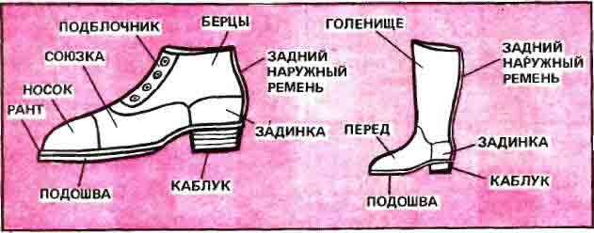
Рисунок 39. Детали сапога и ботинка

Детали ботинка:
Носок – покрывает фаланги пальцев.
Союзка – в обуви может быть отрезная и круговая (без отрезной задинки).
Берцы – облегают голеностопную часть ноги, высота их может быть различна.
5.2. Методы крепления низа и верха обуви
Детали низа прикрепляют к верху обуви с помощью клея, ниток, гвоздей, винтов, шпилек. Методы крепления влияют на свойства обуви – износостойкость, легкость, удобство в носке, теплозащитность и др.
Методы крепления подразделяют на:
химические – клеевой, горячей вулканизации и литьевой;
ниточные – рантовый, рантово-пришивной, сандальный, выворотной, бортовой, прошивной и мокасиновый;
комбинированные – рантово-клеевой, сандально-клеевой и строчечно-горячей вулканизации.
Химические методы крепления
При химических методах крепления подошву с верхом обуви соединяют с помощью клея.
Клеевой метод заключается в прикреплении подошвы к затяжной кромке заготовки с помощью клея. Обувь выдерживается на колодках под специальными прессами.
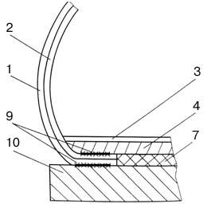
Рисунок 40. Конструкция обуви клеевого метода крепления: 1 - верх обуви, 2 - подкладка, 3 - вкладная стелька, 4 - стелька (основная), 7-простилка, 9 - клеевой шов, 10 – подошва

Обувь клеевого метода отличается легкостью, водо- и износостойкостью, но из-за клеевой пленки уступает по гигиеническим свойствам обуви ниточным методам крепления.
Метод горячей вулканизации дает прочное и монолитное соединение резиновой подошвы с верхом. Сырая резиновая смесь формуется в специальной пресс-форме, имеющей контур и профиль подошвы. Отформованный низ вулканизируется и прикрепляется к заготовке, затянутой на стельку.

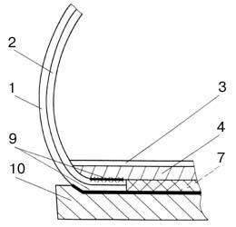
Рисунок 41. Конструкция обуви метода горячей вулканизации:1 - верх обуви, 2 - подкладка, 3 - вкладная стелька, 4 - основная стелька, 7 - простилка, 9 - клеевой шов, 10 – подошва

Вулканизация происходит при соответствующей температуре и под давлением. На подошве заметны следы от пресс-формы.
Литьевой метод. При литьевом методе подошва обуви формуется в пресс-форме из пластмасс, термоэластопластов; таким способом изготавливается обувь с верхом из хромовых кож, а также цельноформованная обувь пляжного и спортивного назначения.
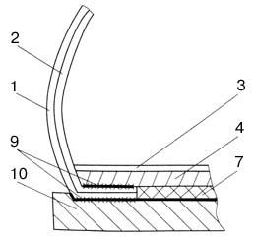
Рисунок 42. Конструкция обуви литьевого метода: 1 - верх обуви, 2 - подкладка, 3 - вкладная стелька, 4 - стелька (основная), 6 - втачная стелька, 7 - простилка, 9 - клеевой шов, 10 - подошва, 11 - ниточный шов

Ниточные методы крепления.
Обувь ниточных методов крепления имеет высокие потребительские свойства, красивый внешний вид, но из-за пониженной водостойкости низа ухудшения износостойкости ниточного крепления во влажных условиях предназначена для носки в весенне-летний период.
Рантовый метод. Обувь рантового метода отличается высокими эксплуатационными свойствами, прочностью, эластичностью, гибкостью, гигроскопичностью, имеет хорошие теплозащитные свойства. Рант совместно с затяжной кромкой заготовки сначала сшивают с губой стельки, а затем пришивают подошву к ранту двухниточным швом. Шов, проходящий через рант, затяжную кромку заготовки и губу стельки, эластичен и защищен от износа подошвой и стелькой.
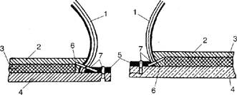
а б
Рисунок 43. Конструкция обуви рантового метода: а - обувь с кожаной подошвой, б - обувь с резиновой пористой подошвой; 1 - стелька с губой; 2 - заготовка; 3 - подошва, 4 - простилка, 5 - рант, 6 - строчка, соединяющая рант с губой стельки и заготовкой; 7 - строчка, прикрепляющая подошву к ранту; 8 - декоративный накладной рант

Недостаток этого метода – трудоемкость и большой расход высококачественных подошвенных и стелечных материалов.
Рантово – пришивной отличается от рантового отсутствием губы у стельки. Рант, кромка заготовки и стелька пришиваются нитками насквозь. Ниточный шов на стельке испытывает действие пота и трения, поэтому по эксплуатационным свойствам этот метод уступает рантовому. Этот метод применяют редко.
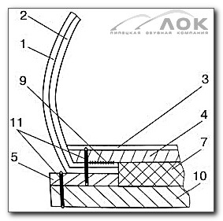
Рисунок 44. Конструкция обуви рантово-прошивного метода: 1 - верх обуви, 2 - подкладка, 3 - вкладная стелька, 4 - стелька (основная), 5 - рант, 7 - простилка, 9 - клеевой шов, 10 - подошва, 11 - ниточный шов

Сандальный метод. Затяжную кромку заготовки отгибают наружу, наложенный со стороны верха рант сшивается с кромкой заготовки и с подошвой по всему периметру. В сандальной обуви нет стельки и нет подкладки. Обувь легкая, гибкая, но имеет низкую износостойкость.
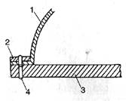
Рисунок 45. Конструкция обуви сандального метода: 1 – заготовка, 2 –рант, 3 – подошва, 4 – двухниточный шов

Выворотным методом изготавливают спортивную обувь, чувяки. Подошву с заготовкой скрепляют в вывернутом состоянии, а затем выворачивают лицевой стороной кверху.
Бортовой метод. Кожаную подошву формируют для образования борта. Кожаной лентой скрепляют полученный борт подошвы с кромкой заготовки. Обувь бортового метода легкая, удобная. Подошва может быть кожаной или полимерной.
Комбинированные методы крепления
В комбинированных методах сочетаются 2 метода, обычно ниточный с клеевым.
Рантово-клеевой. В этом методе к одному слою подошвы приклеивается второй.
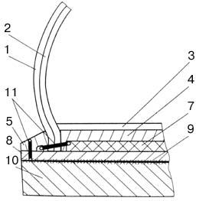
Рисунок 46. Конструкция обуви рантово-клеевого метода: 1 - верх обуви, 2 - подкладка, 3 - вкладная стелька, 4 - стелька (основная), 5 - рант, 7 - простилка, 8 - подложка, 9 - клеевой шов, 10 - подошва, 11 - ниточный шов

Строчечно-клеевой метод характеризуется наличием между верхом и подошвой обуви специальной платформы, обтянутой мягким обувным материалом; сверху к обтяжке пристрачивают материал верха, а снизу приклеивают подошву.
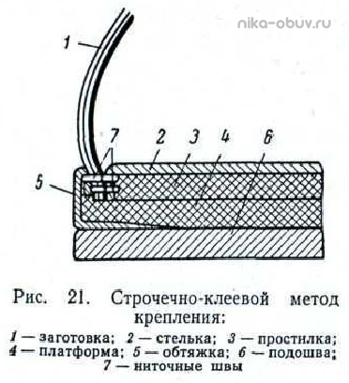
Рисунок 47. Конструкция обуви строчечно-клеевого метода

Применяют сандально-клеевой, строчечно-литьевой, клеепрошивной и другие методы.
Технологический процесс производства обуви завершается отделкой. После отделочных операций обувь приобретает товарный вид. Обувь маркируют, упаковывают и отправляют на склад готовой продукции.

5.3. Классификация и ассортимент кожаной обуви
Кожаная обувь относится к товарам сложного ассортимента, отличается большим разнообразием. Ассортимент кожаной обуви постоянно совершенствуется, изменяется мода, появляются новые материалы и технологии.
Обувь предназначена для предохранения ног от внешних воздействий и выполняет утилитарные и эстетические функции. Среди общих требований, предъявляемых к обуви, основными являются функциональные, надежности, эстетические и технико-экономические.
Кожаной называют обувь, верх которой изготовляют из натуральных кож, искусственных и синтетических материалов, текстильных материалов (тканей, трикотажа, нетканых материалов), меха, а также комбинированную. Ее вырабатывают предприятия кожевенно-обувной промышленности.
Классификация и групповая характеристика ассортимента кожаной обуви
По Общесоюзному классификатору обувь подразделяют на повседневную, модельную, легкую, домашнюю, спортивную, производственную и ортопедическую. По ГОСТ 23251-84 дополнительно выделяют обувь дорожную, пляжную, круглосезонную, летнюю, зимнюю, весенне-осеннюю, специальную, профилактическую, национальную, обувь для людей пожилого возраста и активного отдыха.
Среди различных видов обуви особая роль принадлежит обуви бытовой, используемой для повседневной носки и как выходную, а также обуви спортивной. Бытовую кожаную обувь подразделяют по половозрастному назначению, материалу верха и его цвету, способу производства, характеру выработки, методу крепления и материалу подошвы, видам, разновидностям.
По половозрастному признаку всю кожаную обувь, кроме юфтевой и специальной, делят на группы: мужскую -размеры колодок 245-305; женскую-215-275; мальчиковую 2-й подгруппы - 245-280; мальчиковую 1-й подгруппы-230-240; девичью 2-й подгруппы - 245-260; девичью 1-й подгруппы - 230-240; школьную - 205-225; дошкольную 2-й подгруппы (для детей 5-7 лет)-170-200; дошкольную 1-й подгруппы (для детей 3-5 лет) - 145-165;гусарики -105-140; пинетки - 95-125. Если номера обуви различных половозрастных групп совпадают, то ее родовое назначение определяют по характеру кроя, декоративной отделке, цвету, материалу верха и др.

Таблица 3. Размеры кожаной обуви
Группы | Размеры (метрическая) | Размеры (штихмассовая)
Мужская | 24,5 – 30,5 | 38-45
Женская | 21,0 – 27,5 | 34-41
Мальчиковая 11-14лет | 24,5 – 28,0 | 38-43,5
Девичья 11-14 | 22,5 – 25,5 | 35-40
Школьная д/мальчиков 7-10л | 20,5 – 24,0 | 32-37,5
Школьная д/ девочек 7-10л | 20,5 – 24,0 | 32-37
Дошкольная 5-7л | 17,0 – 20,0 | 27-31,5
Малодетская 3-5л | 14,5 – 16,5 | 23-26
Гусарики 1-2г | 10,5 – 14,0 | 17-22,5
Пинетки до 1года | 9,5 – 12,5 | 16-20

По материалу верха кожаную обувь в прейскуранте подразделяют на следующие группы: обувь юфтевую; обувь с верхом из хромовых кож; обувь с верхом из синтетической кожи; обувь с верхом из искусственной кожи; обувь с верхом из тканей, нетканых материалов, трикотажного полотна.
По цвету кожаную обувь делят на белую, черную, коричневую, яркую, светлую, многоцветную, золотого или серебряного цвета, всех других цветов.
По способу производства различают бытовую обувь механического и ручного производства. Ручной способ, при котором вручную пришивают рант и затягивают заготовку на колодку, в серийном производстве встречается редко.
По характеру выработки мужскую и женскую кожаную обувь подразделяют на повседневную и модельную, а обувь детскую - на повседневную и нарядную.
Модельную обувь в отличие от повседневной вырабатывают из наиболее красивых, дорогостоящих высококачественных материалов с улучшенной отделкой и аппретурой. Подкладку в полуботинках и туфлях ставят лицевой стороной кстоне, за исключением пяточной части. Модели обуви, как правило, более сложные, соответствующие направлению моды. Такая обувь легкая, изящная, часто со сложной декоративной отделкой.
Нарядная обувь бывает мальчиковой, девичьей, школьной, дошкольной и гусариковой. Это сапожки, полусапожки, ботинки, полуботинки, туфли, туфли летние, сандалеты. Обувь изготовляют из наиболее дорогостоящих материалов ярких контрастных цветов (белого, черного, красного и др.), часто комбинированных в деталях обуви, с накладными фигурными деталями и другой сложной декоративной отделкой.
В зависимости от метода крепления и материала подошвы кожаная обувь может быть на подошве из кожи, резины непористой, пористой, кожеподобной, стиронипа, из полиуретана и полиэфируретана, из термоэластопласта преимущественно клеевых, ниточных и комбинированных методов крепления.
Разновидность кожаной обуви, т. е. ее фасон, учитывает комплекс характеристик: форму носочной части и каблука, высоту каблука, высоту обуви и характер застежки, сложность модели.
В зависимости от характера застежки обувь может быть на шнурках, на застежке-молнии, на резинках (эластичных полотнах с резиновой жилкой, вшитых в берца, голенища), на пуговицах, кнопках, пряжках и др.
Основными видами обуви бытового назначения являются сапоги, полусапоги, сапожки, полусапожки, ботинки, полуботинки, сандалии, сандалеты, пантолеты, опанки, туфли.
Сапоги - обувь с высокими голенищами, закрывающими икры. Их вырабатывают прикройными (перед настрачивают на голенище), реже-вытяжными (верх из одного куска кожи, встречаются в специальной обуви). По материалу верха сапоги подразделяют на юфтевые и хромовые. По конструктивным особенностям различают сапоги с обыкновенными и уширенными голенищами (специальные), с поднарядом (подкладкой в области переда), со сквозным футором (сквозной подкладкой в области голенища), с подшивкой (несквозной подкладкой в верхней части голенища), а также без этих деталей подкладки.
Полусапоги - обувь с берцами, доходящими до половины икр. Они имеют глухой клапан - разновидность язычка, пришитого по всей длине к крыльям берец или только наполовину (полуглухой клапан) для защиты от проникновения воды и грязи внутрь обуви.
Сапожки - разновидность сапог с плотным облеганием ноги в области голенища или с приспособлением для закрепления обуви на ноге.
Полусапожки отличаются от сапожек меньшей высотой: мужские и женские - не более 20 см; детские - не более 18 см.
Ботинки - обувь, закрывающая лодыжки и имеющая приспособление для закрепления на ноге.
Полуботинки закрывают тыльную поверхность стопы, с берцами не выше лодыжек и приспособлением для удержания на ноге.
По виду кроя и особенностям конструкции ботинки и полуботинки могут быть с настрочной союзкой и настрочными берцами, с цельной и отрезной союзкой, из двух полусоюзок, соединенных продольным швом, с союзкой, имеющей овальную вставку (типа мокасин), со шнурками, резинками, пряжками, застежкой-молнией и др.
Туфли - обувь с верхом, не полностью закрывающим тыльную поверхность стопы. У туфель она открыта примерно на 2/3-3/4 ее длины; у полуботинок-около половины длины. По высоте туфли не отличаются от полуботинок. Для туфель характерны преимущественно сложный крой и декоративная отделка, изящный силуэт. Традиционными видами кроя заготовок туфель являются следующие: с подъемными ремнями; с круговой союзкой; крой «лодочкой»; с открытой носочной или пяточной частями; мокасины - с овальной вставкой в передней части; с заготовкой из ремешков и др. Разновидностью туфель являются чувяки и туфли дорожные на низком каблуке не более 5 мм или на набойке. Туфли дорожные с подошвой из мягких кож не имеют жестких подносков и задников, а также каблука. Кроме того, различают туфли комнатные, типа сабо - на деревянной подошве и др.
Сандалии - обувь сандального метода крепления, без подкладки и основной стельки, с перфорацией и просечками, с одним или двумя чересподъемными ремнями, с набойкой.
Сандалеты - летние полуботинки (туфли) различного кроя (из ремней, фигурного кроя, с чересподъемными ремнями и Др.), обычно с крупными просечками в заготовке, рантового, полусандального, бортового (опанки) и комбинированного методов крепления. Выпускают сандалеты мужские, мальчиковые, школьные, с верхом из натуральных и искусственных обувных материалов.
Размерно-полнотный ассортимент обуви характеризует количественное соотношение (в процентах) обуви различных размеров и полнот в партии для данной половозрастной группы. Исследованиями установлено, что распределение стоп по длине, а также по размерным параметрам, определяющим полноту обуви, характеризуется кривой нормального распределения, имеющей максимум в области средних по распределению размеров и полнот.
Средняя длина стопы взрослого населения в различных географических регионах неодинакова. В связи с этим размерный ассортимент обуви дифференцирован по территориям. В настоящее время его должны устанавливать торгующие организации и предприятия по районам их деятельности на основе данных продажи обуви по размерам и полнотам, позволяющих вносить поправки в существующие типовые шкалы размеров, полнот.
Мужская и женская бытовая кожаная обувь каждого вида должна выпускаться в трех полнотах - узкой, средней и широкой, а детская - в двух - средней и широкой - при соотношении соответственно 60 и 40 % общего объема партии.
Спортивную кожаную обувь отличают особенности конструкции, обеспечивающие хороший обхват стопы, удобства при использовании обуви и повышенную прочность. Это достигается за счет применения для пошива обуви специальных водостойких кож (кроме типа «Спецфутбол», «Спринт» и др.), вырабатываемых из лучших видов сырья. Наружные детали верха спортивной кожаной обуви упрочняют специальными усилителями, а низ обуви - дополнительными методами крепления.
По половозрастному признаку ее подразделяют на мужскую, женскую, мальчиковую, девичью, школьную и дошкольную; по назначению - на лыжную, для катания на коньках, для альпинизма, активного отдыха, туристскую, борцовскую, боксерскую, легкоатлетическую, кроссовую, для игровых видов спорта, теннисную, гимнастическую, для тяжелой атлетики, акробатическую, для фехтования, велосипедную, для водного, конного и многих других видов спорта; по цвету верха обувь бывает белой, черной коричневой, яркой, всех цветов.
Основные виды кожаной спортивной обуви - туфли, полуботинки, ботинки, полусапожки, сапоги. Материалы верха - хромовые и юфтевые кожи; материалы низа - кожа натуральная, резина непористая и пористая, стиронип, полиуретан, мягкие хромовые и юфтевые кожи. Для крепления низа применяют методы: клеевой, выворотный, прошивной, доппельный, рантовый, сандальный, литьевой.

5.4. Требования к качеству
Обувь должна вырабатываться из определенных материалов. По стандарту нормируется толщина деталей обуви, прочность крепления низа с верхом, прочность крепления каблуков, жесткость носков и каблуков. Обувь должна быть парной, в готовой обуви не допускаются дефекты, снижающие износостойкость и ухудшающие внешний вид: мягкие носки и задники, местная неприклейка подошв, загрязнение подкладки, осыпание красителя, механические повреждения, и неразглаженные складки внутри обуви. Проверка качества обуви осуществляется выборочно. Обувь, не соответствующая по качеству стандарту, приемке не подлежит.
Для защиты интересов потребителя устанавливаются гарантийные сроки носки. Кожаная обувь может иметь скрытые дефекты, которые смогут проявиться в процессе носки. В течение гарантийного срока покупатель может обменять обувь, если в ней обнаружены дефекты: осыпание красителя, сквозные трещины, разрыв деталей верха по канту и по строчкам, соединяющим деталь, поломка застежки-молнии; расслоение, выкрошивание, перелом подошвы, а также перелом, отставание, раскол каблука; неустойчивая окраска подкладки, бугры на стельке, перелом,
разрушение, коробление стельки, перелом геленка (супинатора).
В возрасте от 2 до 4 лет – стопа формируется, размер меняется каждые 4 месяца. Пятка в обуви обязательно должна иметь поддержку, толщина подошвы в летней обуви – 3 – 5 мм, каблук обязателен 10 – 15 мм, без каблука невозможно правильное формирование стопы ребенка. Подошва должна быть из эластичного материала: «платформа» в детской обуви должна быть запрещена. Крепление клеевое, литьевое — более гибкое.
Дефекты обуви
Дефекты кожаной обуви влияют на её удобство в носке и эксплуатационные показатели. В зависимости от происхождения их классифицируют на дефекты сырья, производственные, упаковки, маркировки, транспортирования и хранения.
К наиболее распространенным дефектам сырья относятся отдушистость и осадка деталей верха, стяжка «лица», жилистость, оспины, молочные полосы, борушистость, свищи, осыпание покрытия, царапины, выхваты, подрезы, прорези, пузыри и раковины, рубцы, ломкость, нечеткость рисунка на ходовой поверхности резиновых подошв и каблуков, неустойчивость к сухому и мокрому трению, непродуб, высокий и неровный ворс и д.р.
Отдушистость - отставание лицевого слоя от дермы при изгибании кожи «лицом» внутрь. Проявляется в виде морщин, не исчезающих полностью после распрямления кожи. На ответственных деталях обуви отдушистость не допускается.
Садка- ослабление лицевого слоя, обнаруживается в виде трещин, при изгибании кожи «лицом» наружу вокруг валика определенного диаметра. В деталях обуви дефект не допускается.
Стяжка - морщины на лицевой поверхности кожи в виде клеток неправильной формы. Этот дефект маскирует естественную мерею и в обуви не допускается.
Жилистость- рисунок на лицевой поверхности кожи, образованный затвердевшими кровеносными сосудами. Сильно выраженная жилистость в обуви не допускается.
Оспины - повреждения шкур овец и коз, которые появляются у животных, болевших оспой. Различают оспины заросшие и незаросшие. Незаросшие оспины в обуви не допускаются, заросшие допускаются в ограниченном количестве.
Молочные полосы - неглубокие складки на воротке или чепрачной части опойка – бычка. В готовой коже молочные полосы проявляются в виде неглубо -
ких разглаженных полос, заметных на лицевой стороне. Этот дефект допускается в обуви массового пошива, кроме цветной.
Борушистость – глубокие складки на воротке кожи (выростка, полукожника), не поддающиеся разглаживанию. Это недопустимый дефект обуви.
Свищи – повреждение шкуры (выростка, полукожника, яловки, бычка, конских шкур) личинкой овода. Они бывают заросшие и незаросшие. Незаросшие свищи в готовой обуви не допускаются.
Выхваты, подрезы, прорези являются результатом неправильного съема шкуры с туши животного. На деталях обуви глубина подреза со стороны бахтармы не должна превышать ¼ толщины кожи.
Рубцы – незажившие или зарубцевавшиеся места на шкуре после болезни или травмы животного. В обуви размер рубцов ограничивается.
Ломкость – разрушение лицевого слоя и дермы кожи. Обнаруживается при изгибании кожи «лицом» наружу вокруг валика определенного диаметра. В обуви этот дефект не допускается.
Осепание покрытия может быть вызвано плохим качеством лицевой поверхности кожи, старением пленки и другими причинами. В обуви дефект не допускается.
Неустойчивость покрытия к сухому и влажному трению проявляется при трении сухой или мокрой тканью лицевой поверхности кожи, ткань при этом окрашивается.
Безличины и лизуха – отсутствие лицевого слоя на отдельных участках шкуры вследствие повреждений, а также лизания животным одного и того же места шкуры. В обуви этот дефект должен ограничиваться.
Отмин – незначительное отставание сосочкового слоя от сетчатого при изгибании мягкой кожи лицевой стороной внутрь. Дефект проявляется в виде морщин, исчезающих после распрямления кожи.
Воротистость – складки и морщины на воротке, поддающиеся разглаживанию в процессе выработки кожи. Плохо разглаженнаяворотистость не допускается на ответственных деталях обуви (носках, передней части союзок).
Непродуб – светлые полосы на поперечном разрезе кож комбинированного дубления. Непродуб в деталях обуви не допускается.
Высокий и неровный ворс встречается у замши, нубука, и велюра.
Технологические дефекты возникают при изготовлении обуви вследствие неправильной работы машин, небрежного выполнения отдельных операций, неравномерности деталей кроя по тягучести, толщине. В готовой обуви встречаются следующие дефекты.
Дефекты сборки: сваливание строчек с края деталей, совпадение двух параллельных строчек, неравномерное крепление деталей верха и низа, утолщение края заготовки, несимметричное расположение крючков, блочек, украшений и др.
Дефекты формования: разная длина и высота союзок, передов, берцев, носков, задинок, задних наружных ремней; перекос деталей; бугры, морщины, складки на деталях верха; деформация верха обуви.
Дефекты крепления низа с верхом: шершевание заготовки выше грани следа, неправильное простилание следа, выхваты при фрезеровке уреза подошв, смещение каблука или подошвы относительно грани следа, скученность крепителей, щели между подошвой и каблуком, следы повторного крепления подошв, деформация и оттяжка рантов, просечка подошв ранта строчкой и др.
Дефекты крепления каблуков: смещение каблука, неплотное
прилегание каблука к пяточной части обуви, разная высота каблуков в паре, непарные набойки, трещины и сколы каблука, морщины на обтяжке каблуков, отклонение опорной поверхности каблука от горизонтальной плоскости.
Для защиты интересов потребителя ГОСТ 26165-84, 26166-84, 26167-84, 19116-84, 1135-88, 5394-89 устанавливаются гарантийные сроки носки для обуви отечественного производства. В течение гарантийного срока покупатель может предъявить претензии к продавцу, если в обуви обнаружены дефекты: сквозной износ верха, стельки и подошв; осыпание красителя; разрушение швов; раскол, перелом и отрыв каблука; оседание задника, разрыв деталей верха по канту и по строчкам, соединяющим деталь; расслоение, выкрошивание, перелом подошвы, неустойчивая окраска подкладки, бугры на стельке, перелом теленка (супинатора), поломка застежки-молнии.
Покупатель может обменять обувь или по его желанию может быть возвращена полная стоимость обуви на день покупки.
При определении качества кожаной обуви пользуются следующими приемами (рис. 6.7):
Первый прием(а). Обувь располагают носочной частью от себя, подошвой вниз. Внешним осмотром устанавливают парность обуви по цвету, материалу, отделке; определяют качество выполнения швов, соединяющих детали верха; симметричность одноименных деталей в паре.
Второй прием (б). Полупары располагают пяточной частью к себе, подошвами вниз. Внешним осмотром и измерением определяют перекос наружного ремня или шва, качество оформления пяточной части, установки каблуков; соответствие цвета каблука цвету заготовки. Прощупыванием проверяют жесткость задников, плотность прилегания каблуков к подошве.
Третий прием (в). Полупары соединяют по линии заднего наружного ремня или шва, подошвой вниз, наружной стороной ксебе. Внешним осмотром и измерением проверяют парность обуви по высоте берцев, задников, каблуков, наличие дефектов обувных материалов, качество выполнения швов.
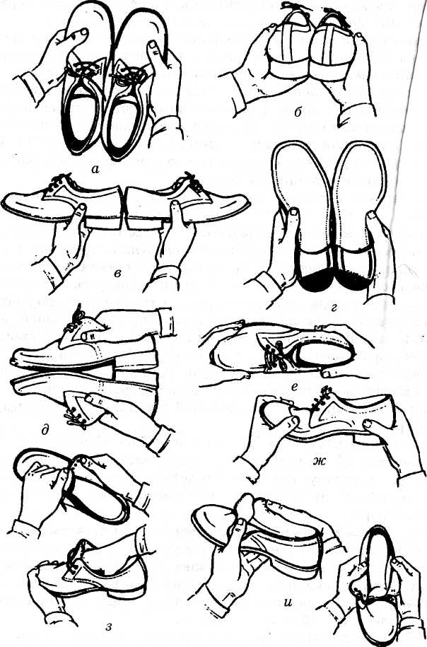
Рисунок 47. Приемы осмотра кожаной обуви

Четвертый прием (г). Полупары располагают подошвами вверх. Внешним осмотром проверяют состояние ходовой поверхности подошвы и каблука, парность обуви по размерам подошв каблуков; состояние маркировки. В необходимых случаях измеряют ширину, длину подошвы и каблука.
Пятый прием (д). Полупары совмещают ходовой поверхностью друг с другом, повернув обувь внутренней стороной к себе. Внешним осмотром проверяют парность обуви по длине и толщине подошвы, наличие дефектов, качество отделки и соединительных швов.
Шестой прием (е). Каждую полупару осматривают, устанавливаютдефекты материала верха, качество отделки, чистоту строчек, правильность расположения блочек, крючков.
Седьмой прием (ж). Каждую полупару проверяют на упругость геленка, качество и гибкость подошвы, прочность крепления подошвы с деталями верха.
Восьмой приём (з). Проверяют состояние внутренней части каждой полупары обуви, определяют внешним осмотром и прощупыванием наличие складок, бугров на внутренней стороне поверхности подкладки и стельки, механических повреждений.
Девятый прием (и). Проверяют правильность и четкость маркировки на внутренней части каждой полупары обуви, качество приклеивания подкладки к заднику, состояние заднего внутреннего ремня, качество закрепления блочек и крючков, состояние швов на подкладке.
Маркировка.
На каждую пару обуви наносят маркировку четкими, понятными буквами и цифрами, легко различимыми и небольших размеров. На каждой полупаре обуви наносят обозначения: товарный знак предприятия-изготовителя, артикул, номер модели, размер, полноту, дату выпуска, сорт, номер ГОСТа.
Размер и полноту обуви указывают на подошве, в гелёночной части.
Упаковка.
Кожаную обувь упаковывают в коробки из картона так, чтобы носок одной полупары прилегал к пяточной части другой. Между полупарами прокладывают мягкую бумагу. Легкую обувь заворачивают в бумагу или пакет. Коробки и пакеты с обувью укладывают в ящики. На коробки и пакеты наносят маркированные данные: товарный знак предприятия, артикул, фасон, номер модели, размер, полноту, цвет, сорт, номер стандарта, местонахождение предприятия-изготовителя. Аналогичные обозначения наносят на каждый ящик или коробку, также указывают номер ящика, дату упаковки, количество пар обуви и вес брутто. Ящики обтягивают металлической лентой или проволокой.
Хранение.
Обувь хранят в помещениях сухих, чистых, проветриваемых при температуре от 8 до 16°С и относительной влажности 50—70%. Обувь хранят в коробках на стеллажах, на обувь не должны попадать прямые солнечные лучи. Обувь юфтевую связывают попарно и хранят в подвешенном состоянии на специальных вешалах.

Вопросы для самопроверки
1. Из каких материалов производят обувь?
2. Из каких участков состоит шкура крупного рогатого скота?
3. Что такое дубление кожи?
4. Чем отличаются хромовые кожи от юфтевых?
5. Чем отличаются искусственные материалы для низа обуви?Перечислите их.
6. Перечислите основные методы крепления обуви.
7. Перечислите требования, предъявляемые к потребительским свойствам обуви.
8. Приведите классификацию кожаной обуви.
9. Как подразделяется обувь по назначению?
10. При какой размерной системе размер обуви определяется длиной стопы в миллиметрах?
11. Назовите технологические дефекты кожаной обуви.
12. При какой температуре и влажности воздуха хранят кожаную обувь?
13. Какие маркировочные обозначения наносят на обувь?
14. Какие данные должна содержать маркировка на потребительской таре?
15. Как упаковывают кожаную обувь в потребительскую и транспортную тару?

VI. Пушно-меховые товары
6.1. Пушно-меховой полуфабрикат

К пушно-меховым товарам относятся:

Пушно-меховое и овчинно-шубное сырье;

Пушно-меховые полуфабрикаты;

Готовые меховые и овчинно-шубные изделия.

Пушнина – шкурки пушных зверей, добытые охотничьим промыслом или разводимые в зверохозяйствах.

Меховое сырье – шкурки домашних и сельскохозяйственных животных.

Шкурки морских и речных зверей.

В зависимости от сезона забоя пушно-меховое сырье делят на зимние и весенние виды.

Пушно-меховой полуфабрикат – это выделанные натуральные или окрашенные шкурки пушных зверей, домашних и сельскохозяйственных животных.

Таблица 4. Классификация пушно-мехового сырья
Пушнина |  | Меховое сырье |  | Шубное сырье | Шкуры морских и речных зверей
Зимние виды | Весенние виды | Зимние виды | Весенние виды
Соболь  Куница  Колонок  Горностай  Норка  Хорь  Росомаха  Лисица  Песец  Енот  Зайцы  Белка  Барс  Рысь  Медведь  Волк | Суслик  Тарбаган  Сурок  Тушканчик  Хомяк  Выхухоль  Крот  Бурундук | Собака меховая  Кошка меховая  Кролик меховой | Голяк  Каракуль  Каракульча  Яхобаб  Муаре  Мерлушка  Смушка  Козлик меховой  Оленьи меховые шкурки  Пыжик | Невыделанные шкуры грубошерстных овец романовской, степной, русской и монгольской породы | Котик морской  Тюлени  Хохлачонок  Нерпа  Ондатра  Нутрия  Выдра речная  Речной бобр

Топография шкур

В шкуре выделяют хребет и черево. Хребтовая часть – головка, шейка, загривок. Черево – душка, грудцо, бедерко, пах, хвост, лапы.

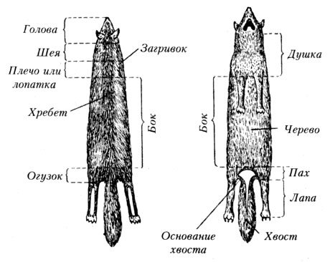

Рисунок 48. Топография шкуры пушного зверя

Первичная обработка пушно-мехового сырья, выделка и отделка обеспечивают возможность длительного хранения шкурки без снижения качества.

Для большинства животных первичная обработка состоит из следующих операций:

Забой животных – неправильно проведенный ведет к дефектности шкурок, поэтому к забою тщательно готовятся;

Съём шкурок;

Трубкой – когда изготавливают горжеты с песца, лисицы; основной надрез делают по огузку и по внутренней стороне передних и задних лап и стягивают от огузка к головке;

Чулком – подрезают губы, шкурку выворачивают через ротовое отверстие (соболь, колонок, горностай);

Пластом – делают надрез по линии черева, по передним и задним лапам (крупные животные – котики, тюлени, волки, медведи, а также кроты, сурки, суслики, с домашних животных).

Затем шкурки обезжиривают, сушат, откатывают в барабанах (кожевая ткань после откатки становится мягкой) и консервируют пресно-сухим, сухо-соленым или кислотно-солевым способом.

Шкурки, прошедшие первичную обработку, направляют на выделку. Выделка шкурок состоит из операций:

Подготовительные, собственно выделка и отделка;

Собственно выделка – пикелевание кислотой и поваренной солью, дубление, жирование и сушка шкурок.

Дубление производят хромовыми и алюминиевыми солями, что придает кожевой ткани устойчивость к загниванию, к воздействию высоких и низких температур, влаги. Отделка – откатка, разбивка кожевой ткани; затем шкурки шлифуют, расчесывают волос; колочением удаляют опилки и пыль; производят крашение и облагораживание, чтобы шкурки были мягкими, блестящими, ровно подстриженными, шелковистыми.

Способы облагораживание шкурок:

Люстрирование – на волосяной покров наносят кислотно-спиртовый люстр, шкурка приобретает блеск и шелковистость;

Стрижка – производится дважды: до крашения и после крашения. Стрижке подвергают шкурки овчины, ондатры, кролика для имитации под ценные виды (котик, выдра);

Щипка – вручную удаляют остевой, грубый, мертвый волос с корнем из кожевой ткани, щипку производят и на машине;

Эпилирование, т.е подрезание остевого и направляющего волос почти у поверхности кожевой ткани для получения ровной, шелковистой поверхности. Эпилируют шкурки ондатры, нутрии и других животных.

Ассортимент пушно-меховых полуфабрикатов

Зимние виды пушнины.

Соболь добывают охотой или разводят в звероводческих совхозах. Волосяной покров нежный, эластичный, густой, шелковистый, блестящий, мягкий на ощупь. Окраска 7 цветов-категорий: от черно-бурого до светло-каштанового. Соболь различают по кряжам: баргузинский, камчатский (с черной остью голубым пухом), якутский, минусинский, амурский, алтайский, енисейский.

Лисица – мех пушистый, мягкий, шелковистый, длинный, длина ости до 80 мм. Кожевая ткань тонкая, но плотная и прочная, мягкая и пластичная. Расцветка: обыкновенная (красная), от огнево-красной до светло-серой или светло-желтой. Эти шкурки иногда красят, стригут.

Нестриженые – 6 групп: особо шелковистая, шелковистая, мягкая, менее мягкая, грубоватая, грубая.

Лисица-крестовка – шкурка более темная – от темно-бурого до темно-серого. Дужка и черево темно-серые и темно-бурые. Пух темно-голубой, лапы темные.

Лисицы черно-бурые отличаются от серебристо-черных окраской ушей: у черно-бурой внутренняя сторона ушей покрыта рыжими волосами, а у серебристо-черной рыжих волос нет.

Серебристо-черные имеют серебристый волос от 30 до 100%, и чем больше степень серебристости, тем дороже шкурка. 1-я группа серебристости 100%, 2-я группа – от 60 до 90%, 3-я группа – от 30 до 60%.

Платиновая лисица имеет серо-стальную окраску, на голове темные пятна, на хребте – ремень.

Песец – серебристый, голубой, голубой экстра, белый экстра, слегка кремового оттенка, вуалевый.

Куница – мягкая (желтодушка) и горская (белодушка). По качеству шкурки на втором месте после соболя, шкурку окрашивают в темные цвета под соболя.

Норка – волосяной покров блестящий, шелковистый, ровный, густой, средней высоты; мягкая, пластичная, средней толщины кожевая ткань. Норок добывают охотой и разводят клеточно.

Дикие норки мельче, у них более короткий волосяной поров, не такой блестящий. В звероводческих совхозах разводят цветных норок:

Серебристо-голубая– волосяной покров голубого цвета, пух голубой, разной интенсивности;

Сапфир – чисто-голубого цвета;

Жемчужная – бежево-дымчатого цвета;

Лавандовая– светло-коричневого цвета;

Черная– волосяной покров черный или почти черный, пух темно-серый, допускается коричневый оттенок;

Алеутская– черного цвета;

Темно-коричневая– волосяной покров темно-коричневого или коричневого цвета, пух темно-серый или серо-голубой с коричневым оттенком;

Топаз – светло-коричневого цвета с дымчато-голубым оттенком, пух серо-голубой;

Пастель – коричневая с голубовато-серым оттенком, пух серо-голубой со слегка коричневыми вершинами;

Крестовка – белого цвета с рисунком, образованным черным остевым волосом.

Зимние виды мехового полуфабриката.

Кролик – шиншилла, серый великан, белый великан, серебристый, венский голубой, черно-бурый. Шкурки бывают меховые натуральные и меховые крашеные.

Кошка домашняя, собака меховая (унты, спальные мешки).

Весенние виды пушнины.

Сурок – имитируют под соболя.

Табарган – сурок, живущий в горах Алтая и Средней Азии. Волосяной покров мягче, выше, гуще, чем у сурка.

Бурундук – шкурки рыжевато-желтого цвета, с 5 продольными темными полосами на хребте.

Крот, суслик, выхухоль, тушканчик и др.

Весенние виды мехового полуфабриката.

Голяк – шкурки ягнят-выкидышей (до 4 мес.) утробного развития. Волосяной покров низкий, с муаристым блестящим рисунком. Кожевая ткань мягкая, пластичная, тонкая.

Каракульча (чистопородная или помесная) – выпоротки выкидыши и в возрасте эмбрионов до 4,5 мес. Волосяной покров короткий, шелковистый, блестящий, плотно прилегает к мездре, с ясно выраженным муаристым рисунком. Кожевая ткань тонкая.

Каракуль – шкурки ягнят, забитых в возрасте от 1 до 3 дней. Волосяной покров блестящий, шелковистый. Завитки разных типов. Названия завитков зависят от формы и размеров:

боб-вальки – шириной свыше 10 мм;

валек – длина валика свыше 30 мм;

гривки – завитки волос расходятся под острым углом в обе стороны от средней линии, ширина до 8 мм;

кольцо – волос закручен в спираль в виде кольца;

штопорообразный завиток, улиткообразный завиток;

ласы – участки шкурки с блестящим, гладким волосом без завитков и муаристого рисунка.

Цвет каракуля: черный, серый, темно-серый, черно-серый, сур (окраска каракуля характеризуется неравномерным распределением окраски по длине волоса, постепенным переходом от темного основания к более светлому кончику волоса.Окраска каракуля сур бывает серебристой, золотистой, бронзовой, янтарной, платиновой, стальной и цвета абрикос), коричневый, гульгаз (волосяной покров из белых волос с коричневым оттенком), белый, халили (волосяной покров коричневого цвета с черными пятнами), черный с сединой и др.

Яхобаб – шкурки ягнят каракульских овец возрастом до 1 месяца.

Муаре – шкурки ягнят с низким волосяным прилегающим покровом, с муаристым рисунком.

Клям, мерлушка – шкурки тонкорунных, полутонкорунных, грубошерстных и полугрубошерстных ягнят.

Смушки – шкурки ягнят смушковых пород.

Козлик меховой – шкурки козлят до 1 месяца.

Пыжик – шкурки телят-сосунков оленей. Волосяной покров мягкий, пушистый, состоит из густого тонкого пуха.

Меховые шкуры морских и речных зверей.

Нерпа – шкурки взрослых тюленей. Имеют блестящий, низкий, ровный, состоящий из грубой, почти без пуха ости, плотно прилегающей к кожевой ткани. Кожевая ткань толстая, тяжелая.

Ондатра завезена к нам в 1927 г., имеет густой, нежный пух, грубый остевой волос. Цвет – от темно-коричневого до светло-коричневого.

Нутрия – волосяной покров состоит из нежного густого пуха и грубой длинной ости.

Выдра речная – шкурка считается лучшей по носкости и красоте. Пух выдры блестящий, ровный, шелковистый, ость грубая, густая. Мех выдры красят, подвергают щипке.

6.2. Ассортимент пушно-меховых изделий
Меховая одежда

Женская и мужская одежда – пальто, полупальто, манто, жакеты, куртки, жилеты.

Женские меховые изделия состоят из стана, воротника, двух рукавов, стан – из спинки и пол – левой и правой. Стан внизу называется подолом. Размер мехового изделия определяется обхватом груди человека.

Манто – меховое изделие, имеющее большой запах пол, широкие проймы рукавов, обычно без застежки.

Женское пальто – меховое изделие, изготовляют прилегающим, полуприлегающим, прямые, «трапеция», в разных вариантах; однобортные и двубортные, с открытой и потайной застёжками; с рукавами вшивными, реглан, цельнокроеными; с манжетами и без; с воротниками стойкой, отложным на стойке, прямым отложным, шалевым, с лацканами, типа апаш; карманами, поясами, опушками и без них.

Мужские пальто изготовляют из коротковолосых мехов: опойка, жеребка, меховой и шубной овчины, искусственного меха и на меховой подкладке, крытой тканями, прямого и полуприлегающего силуэта, с отложными прямыми или шалевыми воротниками, с поясами, хлястиками и без них. Рукава – вшивные.

Полупальто короче пальто. У женщин этот вид изделий пользуется спросом в связи с удлинением одежды и применением брючных ансамблей.

Пиджаки мужские и для мальчиков короче полупальто, изготовляются из тех же полуфабрикатов, что и пальто. Шьют их, как правило, двубортными, с 4-мя пуговицами и петлями на правом и левом бортах, сзади пришивают хлястик. Воротники в полупальто и пиджаках могут быть из другого меха, чем стан.

Меховая часть одежды включает воротники, манжеты, подкладку.

Меховые воротники мужские и женские изготовляют с 44-го по 60-й размер, детские с 24-го по 48-й размер. Допускается изготовление воротников размеров с 62-го по 70й. Размер воротника определяется по линии втачивания (пришива). Наружный край воротника называется окатом. На края оката, правый конец мужского и левый женского шалевого воротника ставят лучшую часть шкурок – хребет, огузок. Наиболее установившиеся фасоны воротников: отложные прямые с тупыми, острыми и скругленными краями; шалевые и слацканами; типа апаш; стойки с концами, доведенными до края борта или расположенными встык; отложные на отрезной или цельнокроеной стойке.

Женские воротники вырабатывают из всех видов полуфабрикатов, мужские, как правило, из коротковолосых полуфабрикатов, детские – из дешевых полуфабрикатов: шкурок мелких грызунов (суслик, крот), кошки, кролика и различного мехового лоскута.

Манжеты изготовляют из тех же видов полуфабрикатов, что и воротники. Продают их вместе с воротниками.

Меховую подкладку шьют из шкурок хоря, козлика, овчин, а также из отдельных частей шкурок.

Меховые женские уборы

К меховым уборам относят горжеты, палантины, пелерины, полупелерины, шарфы.

Горжеты применяют к пальто вместо воротника, это целые шкурки с головкой, хвостом и лапками. Горжеты могут быть трубчатые и плоские на шелковой подкладке. Для горжетов используют шкурки лисицы обыкновенной, серебристо-черной, куницы, норки, соболя.

Палантины изготовляют без головок: они имеют вид полосы, сшитой из мелких шкурок. На конце пришивают хвосты, по несколько штук на каждой шкурке. Изготовляют палантины и без хвостов.

Пелерины – это накидки без рукавов. Их делают длинными, короткими, широкими, узкими. К низу пелерин часто пришивают хвосты. Изготовляют пелерины из ценных мехов: норки, беличьих хребтиков, выхухоля, соболя, куницы, колонка, горностая, серебристо-черной лисицы, белого и голубого песца и др.

Полупелерины– это воротники, изготовленные из шкур серебристо-черной лисицы, натурального и крашеного песца, норок различных цветов, уссурийского енота.

Меховые головные уборы

Меховые головные уборы классифицируют по половозрастному назначению (мужские, женские, детские), размерам, моделям. Изготавливают головные уборы цельномеховые и комбинированные – из натуральных и искусственных кож или в комбинации с искусственным мехом.

Цельномеховые головные уборы – шапки-ушанки, «украинская», «молодежная», «московская», «эскимоски», «боярки» и др.

Женские головные уборы имеют большое разнообразие моделей, фасонов; бывают классического стиля и стиля «фантази».

Женские головные уборы выпускают с 54-го по 61-й размеры.

На изготовление мужских шапок используют шкурки кролика, меховой овчины, каракуля, смушки, мерлушки, пыжика и др. Их вырабатывают с 54-го по 63-й размер.

Детские головные уборы шьют из меховой овчины, кролика. Вырабатывают их с 49-го по 56-й размеры. Детские головные уборы представлены шапками-ушанками, эскимосками, капорами, плотно закрывающими уши и затылок.

Для подростков головные уборы вырабатывают различными фасонами. Наиболее распространенными фасонами являются шапки типа ушанок, у которых лицевые части козырька, наушников и назатыльника изготовлены из овчины или кролика, а подлицевые части колпака – из искусственного меха или сукна.

6.3. Овчинно-шубные изделия
Овчинно-шубные изделия шьют из шубных овчин кожевой тканью наружу, волосяным покровом внутрь. Изделия из шубной овчины называют нагольными (дубленками). По половозрастному признаку овчинно-шубные изделия бывают мужскими, женскими, детскими; по видам – пальто, полупальто, пиджаки, полушубки, жакеты, тулупы, бекеша.
Тулуп овчинный состоит из спинки, двух пол, воротника, рукавов; застегивается на две пуговицы. Это изделие широкое и длинное.
Полушубок-бекеша имеет лиф и юбку. Изделие отрезное на талии; верх состоит из спинки, бочков и нагрудников, рукавов и воротника.
Полушубок – пиджак нагольный – самый простой тип мехового изделия прямого покроя. Изготовляют его однобортным с застежкой левой полы на правую с помощью четырех пуговиц или крючков, воротник – из меховой или овчины отложной, карманы – прорезные косые или прямые.
Спинку полушубка выкраивают из 2 или 4, иногда 6 симметрично расположенных частей и редко выкраивают целой. Борта и низ изделия также заделывают оторочкой из голины.
Мужские пиджаки изготовляют из романовских и русских овчин – черных, коричневых и редко светлых тонов. Спинка и полы имеют разрезную кокетку, борта у пиджака заделывают подбортами из голины, петли прорезные. Изготовляют пиджаки двубортными с 4-мя пуговицами и 4-мя петлями по каждому борту. Сзади вшивают хлястик из голины. Пиджаки имеют 2 горизонтальных и 2 вертикальных кармана. Воротник меховой отложной.
Женские жакеты вырабатывают из романовской и русской овчины, имеющей бахтарму, окрашенную в черный, коричневый или светлые цвета. Изготовляют однобортными, застегивается на 3 пуговицы, петли прорезные. Спинка и полочки жакета составные. Рукава двухшовные, отделанные меховыми манжетами. Низ отделывают узкой меховой опушью. Карманы косые, закрываются опушью из меха или голины. Воротник отложной, шалью.
Мужские пальто изготовляют из романовской и русской овчины, крашенной в черный, коричневый или другие цвета.
Пальто шьют двубортным, с хлястиком, прорезными карманами, полы делают с фигурной кокеткой. Воротник отложной из шубной овчины, стриженого кролика или овчины с завитым волосом и каракуля.
Женские пальто изготовляют русской или степной овчины, крашеной вкоричневый, голубой, зеленый и другие цвета. Пальто шьют однобортным, с поясом, 2-мя прорезными карманами; рукава – с манжетами, спинка и полы – целые. Воротник шалью из шубной подстриженной овчины или овчины с завитым волосом, пушнины, каракуля.
Женские полупальто шьютоднобортными, с прямой спинкой, а полы с фигурной кокеткой. Правый борт отделывают опушью. Карманы прорезные. Воротник отложной из шубной крашеной стриженой овчины, меховой овчины, каракуля.
Пальто для мальчиков и девочек и пиджаки для мальчиков. Пальто шьют двубортными на 4 или 6 пуговицах, с хлястиками.
Для воротника обычно используют шубную или меховую овчину.

6.4. Требования к качеству
Меховые и овчинно-шубные изделия должны отвечать эргономическим требованиям – создавать удобство и комфорт потребителю. Наиболее важные показатели, обеспечивающие эти требования, - размер, рост, конструкция, масса изделия.
Меховые и овчинно-шубные изделия должны быть гигиеничны (теплозащитны, влагозащитны), соответствовать современному стилю и моде; надежны и долговечны. Срок службы меховых изделий зависит от вида и качества пушно-меховых полуфабрикатов и качества выполнения скорняжно-пошивочных работ.
Шубные изделия должны быть мягкими на ощупь, нормально продублены, прочно окрашены, волосяной покров прочно связан с кожевой тканью.
Меховое изделие должно соответствовать по качеству требованиям стандарта. Меховые изделия должны быть красивыми, прочными, сшитыми добротно, без дефектов, очищены от пыли, ниток. Одежда должна соответствовать росту, размеру, правильно сидеть на фигуре. Внешний осмотр изделий проводят на манекенах и столах, проверяют размеры деталей и изделия в целом.
Сорт мехового изделия устанавливают в зависимости от качества волосяного покрова и соответствия сорту пушно-мехового полуфабриката, из которого изготовлено изделие.
Сорт овчинно-шубных изделий зависит от качества кожевой ткани, волосяного покрова и качества пошива.
Пороки пушно-меховых полуфабрикатов:
Битость ости - обломанные кончики остевого волоса;
Дыры – отверстия в кожевой ткани;
Плешины – участки шкуры без волосяного покрова;
Неравномерная окраска шкуры;
Прострожка – кожевая ткань на отдельных участках утончена;
Теклость – отделение волоса от кожевой ткани и др.
Дефекты скорняжно-производственные:
- Несимметричное расположение шкурок в изделие;
- Плохо подобранные вставки и приставки;
- Неправильный выбор шкурок по блеску, густоте, цвету, высоте волосяного покрова.
Дефекты пошива меховых изделий:
- Неправильно втачаны рукава, один рукав короче или длиннее другого, кривые, плохо обработанные петли, слабо пришиты пуговицы, укорочена подкладка и др.
Маркировка, упаковка, хранение.
Меховые изделия маркируются товарным ярлыком, в котором указываются товарный знак предприятия-изготовителя и его местонахождение, наименование изделия, номер модели, размер, рост, вид меха, сорт изделия, группа пороков, а также маркируют контрольной лентой с указанием товарного знака предприятия-изготовителя, размера, сорта и даты выпуска.
Меховую одежду упаковывают в ящики, выстланные чистой бумагой, складывают мехом внутрь. Дорогостоящие меховые изделия упаковывают в картонные коробки или пакеты, а затем укладывают в ящики. Головные уборы упаковывают в коробки поштучно.
Меховые и овчинно-шубные изделия хранят в помещениях чистых, сухих, хорошо проветриваемых. Оптимальные условия для хранения меховых изделий: температура не выше 7°С, относительная влажность 65±5%. В летний период рекомендуется меховые изделия хранить в специальных холодильных камерах, где постоянная температура 4 - 7°С. жизнедеятельность моли, кожееда при такой температуре практически прекращается. При высокой температуре и при низкой влажности мех становится жестким и ломким, при повышенной влажности он плесневеет. Меховые изделия следует беречь от воздействия прямых солнечных лучей, так как волосяной покров выцветает, а белый мех желтеет. В теплое время года меховые изделия надо часто осматривать, чистить и выколачивать во избежание повреждения молью.

Вопросы для самопроверки
1. Какие вы знаете основные категории пушно-меховых товаров?
2. Что называют пушно-меховым сырьем?
3. Что такое пушно-меховой полуфабрикат?
4. Назовите факторы, определяющие качество меха.
5. На какие топографические участки делится меховая шкурка?
6. Что называют меховым изделием?
7. Что такое классификация пушно-меховых товаров и по какому принципу она строится?
7. Что называют ассортиментом пушно-меховых товаров?
8. Назовите основные принципы сортировки пушного и мехового полуфабриката.
9. Понятие о методах определения показателей качества пушно-меховых товаров.
10. Назовите идентификационные признаки классификации меха в ТН ВЭД.

Список литературы

1. Голубенко, О.А. «Товароведение непродовольственных товаров». - Москва, 2013.

2. Дзахмишева, И.Ш. Товароведение и экспертиза швейных, трикотажных и текстильных товаров. Москва, 2012.
3. ГОСТ Р ИСО 5077-2007 Материалы текстильные. Метод определения изменений размеров после стирки и сушки
4. ГОСТ 21790-2005 Ткани хлопчатобумажные и смешанные одежные. Общие технические условия
5. ГОСТ 28367-94 Мех искусственный трикотажный. Общие технические условия
6. ГОСТ 358-82 Ткани чистошерстяные и полушерстяные. Определение сортности
7. ГОСТ 18484-87 Ткани шелковые и полушелковые. Классификация норм несминаемости
8. ГОСТ 11039-84 Ткани льняные и полульняные пестротканые и кислованные. Общие технические условия
9. ГОСТ 30084-93 Материалы текстильные. Первичная маркировка
10. ГОСТ 28371-89 «Обувь. Определение сортности»
11. ГОСТ Р 51121-97 «Товары непродовольственные. Информация для потребителя. Общие требования».
12. ГОСТ 7296-81 «Обувь. Маркировка, упаковка, транспортирование и хранение».
13. ГОСТ 1821-75 Овчина шубная выделанная. Технические условия

14. ГОСТ 19878-2014 Меха, меховые и овчинно-шубные изделия. Маркировка, упаковка, транспортирование, хранение

15. ГОСТ 7234 – 83 Пушно – меховые товары, сортность.

16. Ильина, М.Г. «Товароведение непродовольственных товаров». Москва, 2012.

17. Калачёв С.Л. «Теоретические основы товароведения и экспертизы». Москва, 2014

18. Косолапова, Н.В. «Товароведение текстильных, обувных, меховых и галантерейных товаров». Москва, 2010.

19. Куликова, Н.Р. «Основы товароведения». Москва, 2012.

20. Лифиц И.М. «Теоретические основы товароведения». Москва, 2017

21. Моисеенко, Н.С. «Товароведение непродовольственных товаров». – Ростов-на-Дону, 2013.

22. Николаева, М.А. «Теоретические основы товароведения. Москва, 2013.

23. Самарин, В.И. «Справочник по товароведению непродовольственных товаров». Москва, 2010.

24. Ходыкин, А.П. «Товароведение непродовольственных товаров. Москва, 2013.

Интернет-источники
1.www.Grandars.ru«Товароведение » Характеристика товаров»
2.https://studfiles.net/preview/2956636/ Товароведение
3.http://fb.ru/article/42786/tovarovedenie-neprodovolstvennyih-tovarov «Товароведение»
4.http://зачётка.рф/book/5285/233746/B2.html «Товароведение»
5.http://studbooks.net/1554411/marketing/tovarovedenie_neprodovolstvennyh_tovarov «Товароведение непродовольственных товаров»

